
Instituto de Computación - Facultad de Ingeniería
Universidad de la República Oriental del Uruguay

Proyecto de Grado
de la Carrera Ingeniería en Computación
Mejora de la Calidad de los Procesos de Ingeniería de Software
Proceso Modularizado Unificado y Medible

Mª. Lucía Pedrana Murolas – Marcelo C. Bellini Pazos
Tutores: Ing. Beatriz Pérez - Ing. Jorge Triñanes
Montevideo, junio de 2006

Resumen

El presente documento informa los resultados del trabajo realizado en el marco de la asignatura Proyecto de Grado de la carrera de Ingeniería en Computación de la Facultad de Ingeniería de la Universidad de la República Oriental del Uruguay. El proyecto se desarrolló en el contexto del Grupo de Ingeniería de Software (Gris) del Instituto de Computación (In.Co.) de dicha institución y responde a la necesidad de estudiar el desarrollo de los distintos modelos existentes en la asignatura Proyecto de Ingeniería de Software (PIS) a los efectos de generar una de mejor calidad.-
En la primera fase se realizó un estudio profundo de los procesos existentes y luego se realizó una comparación detallada del proceso del año 2004 Factor con los años anteriores, teniendo en cuenta que cosas se perdieron en el camino y que otras cosas se incorporaron como principales objetivos. También se estudió la bibliografía existente al respecto entre los que se destacan: Rational Unified Process (R.U.P.), Métrica versión 3, Roger Pressman y familia de Normas ISO 9000:2000 etc.
En la segunda fase se creó un proceso nuevo, se tomó lo mejor del proceso Factor (2004), se complementó con algunos puntos de los procesos anteriores que consideramos que eran importantes volver a incorporar y se modificaron e incorporaron nuevos puntos teniendo muy en cuenta la calidad; creando de esta forma el proceso para el año 2005, que llamamos Unificado, Modularizado y Medible (M.U.M.). Unificado debido a que se unifica las actividades comunes a los distintos lenguajes de programación en un esqueleto común e instanciando las actividades que son propias de cada lenguaje, en este caso orientado a objetos y genexus. Modularizado ya que se crearon módulos a los efectos que si en el futuro se quiere cambiar una parte sea sencillo de realizar. Y por último Medible porque se le agregaron métricas para lograr tener parámetros y poder realizar comparaciones con futuros proyectos.-
En la tercera fase se realiza la prueba del nuevo proceso en el curso Proyecto de Ingeniería de Software que se dicta en el segundo semestre del 2005 y que consta de 10 grupos con un promedio de 12 alumnos por grupo. Se comenzó con la presentación del proceso a los docentes del Gris y una vez acordado el nuevo proceso se presentó a los alumnos en una clase de lanzamiento del proceso, luego se mantuvo un estrecho contacto con los estudiantes a través del grupo de noticias de la materia Ingeniería de Software (Newsgroup) donde se respondieron dudas y consultas que aparecían a lo largo del curso. Estas se tomaron en cuenta para el ajuste del proceso.
Se realizaron dos auditorías una de la fase inicial y otra de la fase de elaboración con el fin de contrastar el modelo de proceso propuesto con el desarrollo real de cada proyecto del curso. De esta forma se puede conocer el grado de apego al proceso que se está teniendo, la causa de los desvíos si los hubiera, y las actividades que cada equipo está llevando a cabo. Las auditorías sirven de guía y apoyo a los equipos que están realizando su proyecto y brindan la posibilidad de detectar elementos a ajustar y/o mejorar en el modelo
Una vez finalizados los proyectos, se realizaron entrevistas con todos los clientes con el fin de identificar dificultades e incorporar mejoras en el proceso vinculadas con el cliente.
En la cuarta fase se procesaron y evaluaron los resultados de la fase anterior teniendo en cuenta la información de las auditorías, las presentaciones de los 10 grupos, las encuestas y entregables de los estudiantes y las entrevistas con los clientes. También en esta fase se realizaron comparaciones con resultados de años anteriores y se realizaron ajustes al proceso.
En la quinta y última fase, basándonos en las evaluaciones realizadas junto con la información anteriormente mencionada se sacaron conclusiones de las pruebas del proceso y se realizaron las recomendaciones a implementar en proyecto de ingeniería de software del próximo año y trabajos a futuro.
Se realizó una evaluación del producto (DeVeloPro) cuyo objetivo era gerenciar los procesos de una organización, permitiendo el mantenimiento de todos los elementos necesarios para la definición de un proceso. Se comparó con el proceso Modularizado Unificado y Medible a los efectos de verificar si contenía la misma información.
Se realiza el informe final del proyecto de grado.

Palabras Clave: ingeniría de software, proceso de desarrollo de software, mejora de la calidad, mejora de la satisfacción del cliente, mediciones.

Índice
Resumen 2
Índice 4
1. Objetivo del Trabajo 6
1.1 Introducción. 6
1.2 Grupo de Ingeniería de Software (Gris) 7
1.3 Objetivos y Resultados esperados 7
1.4 Metodología de Trabajo Utilizada 8
1.5 Organización general del documento 9
2. Contexto del Trabajo 11
2.1 Introducción 11
2.2 Evolución de procesos en Proyecto de Ingeniería de Software 12
2.3 Estructura del Modelo de Proceso a seguir: 12
3. Fase 1 Análisis y Estudio de los Procesos 17
3.1 Introducción 17
3.2 Estudio de los Procesos Existentes 18
3.3 Estudio de literarura a los efectos de mejorar el proceso 19
3.4 CMMI 25
3.5 Normas ISO 9126 26
3.6 Normas ISO 9000:2000 28
4. Fase 2 Modelo de Proceso “Modularizado Unificado y Medible” 30
4.1 Introducción 30
4.2 Modificaciones e incorporaciones realizadas 32
4.3 Agenda 38
4.4 Checklist 39
4.5 Métricas 40
4.6 Sitio Web 43
5. Fase 3 Prueba del Proceso 46
5.1 Introducción 46
5.2 Auditorías 47
5.3 Métricas 50
5.4 Evaluación de las horas dedicadas por Disciplina 54
5.5 Esfuerzo por Roles Combinados 57
6. Fase 4 Evaluación y Ajustes al M.U.M 61
6.1 Introducción 61
6.2 Encuesta de satisfacción de los grupos 62
6.3 Estudio de la satisfacción del Cliente 75
6.4 Comparación con experiencias anteriores 80
6.5 Ajustes Realizados 83
6.6 Evaluación del producto DeVeloPro 84
7. Fase 5 Conclusiones y trabajos futuros 85
7.1 Introducción 85
7.2 Conclusiones 86
7.3 Trabajo futuro 87
Índice de Figuras, Tablas y Gráficas 89
Referencias Bibliográficas 91
ANEXOS 93
Anexo 1 Agenda del desarrollo del Proyecto de Grado 93
Anexo 2 Apéndices contenidos en el CD 96
Anexo 3 Evaluación de las horas dedicadas según lenguaje en el que se desarrollo 96
Anexo 4 Evaluación del producto DeVeloPro 100

Objetivo del Trabajo

Introducción.

El objetivo de este capítulo es informar sobre qué contexto se realiza el presente trabajo en el Grupo de Ingeniería de Software (Gris), modelos de proceso y las características que conforman la construcción de los mismos. Se define la motivación del trabajo dentro del contexto, los objetivos generales del proyecto, los resultados esperados y la forma de trabajar para llegar a los mismos, además de la organización general de este documento.

Grupo de Ingeniería de Software (Gris)

El proyecto se realizó en la Universidad de la República Oriental del Uruguay, específicamente en el Instituto de Computación para los docentes del Grupo de Ingeniería de Software.
El programa de construcción y prueba de modelos de proceso constituye una de las actividades principales del Gris.
La construcción y prueba de los modelos de procesos es dirigida por docentes del Grupo de Ingeniería de Software y para implementarlo se trabaja con estudiantes que estén finalizando la carrera de Ingeniero en Computación.
En dicho programa se cuenta con tres instancias a destacar: una es obtener un proceso definido, otra que el proceso sea validado y por último un proceso ajustado y mejorado, instancias que serán contempladas por nuestro proyecto.
La definición de los procesos se realiza por estudiantes del quinto año de la carrera que cursan la asignatura “Proyecto de Grado” durante el primer semestre de clases, obteniendo como resultado el proceso definido. Su puesta en práctica se hace durante el segundo semestre, con estudiantes de la asignatura “Proyecto de Ingeniería de Software”(PIS). Los estudiantes de “Proyecto de Grado” definen el proceso y durante el segundo semestre asisten en su comprensión y utilización por parte de los estudiantes de cuarto año, evalúan el apego al proceso, detectando problemas en el proceso propuesto. Al terminar el segundo semestre, se alcanza el segundo hito: obtener un proceso validado. Luego se evalúa su aplicación en los proyectos realizados por estudiantes del cuarto semestre que cursan la asignatura de Proyecto de Ingeniería de Software y los resultados obtenidos, identificando mejoras al proceso definido, obteniendo un proceso ajustado y mejorado, el cual puede ser puesto en práctica nuevamente al siguiente año

Objetivos y Resultados esperados

Los objetivos de este proyecto son:

- Mejorar los procesos de calidad y verificación en Proyecto de Ingeniería de Software. Estudio de mecanismos para evaluar y mejorar la satisfacción del cliente.
- Mejorar la calidad de los productos realizados en la asignatura Proyecto de Ingeniería de Software

Los resultados esperados para este proyecto son:
- Procedimientos de calidad definidos para Proyecto de Ingeniería de Software.
- Evaluación de los procedimientos a partir de su puesta en práctica por grupos de estudiantes.
- Versión ajustada de los procedimientos de calidad a partir de su evaluación.

Para lograr dichos objetivos se realizó el estudio de los procesos existentes en el Gris (Java, ModGx, Factorizado), así como otros existentes (R.U.P., Métrica V3), además de los modelos de mejora de calidad (CMM/CMMI, Normas ISO 9000:2000) y la identificación de los indicadores más relevantes para poder evaluar el proceso(Norma ISO 9126, Rogger Pressman).
Como consecuencia de este estudio se creó el proceso denominado “Modularizado, Unificado y Medible” (M.U.M.) a los efectos de mejorar la calidad de los procesos existentes. Se presentó dicho proceso a los estudiantes como lanzamiento del curso Proyecto de Ingeniería de Software obteniendo como resultado de la puesta en práctica la evaluación de los procedimientos del mencionado proceso.
Mientras se probaba el proceso, se realizaban las modificaciones que surgían de la evaluación del proceso tanto en las diferentes auditorías como de las consultas realizadas por los estudiantes a través del grupo de noticias de la asignatura y los entregables que se entregaban cada semana, con el fin de mejorar la calidad. Una vez finalizado el curso se evaluó la opinión de los estudiantes y de los clientes mediante el análisis de las encuestas finales, entregables, presentaciones finales y entrevistas. Con esto se logró obtener una versión ajustada del proceso.

Metodología de Trabajo Utilizada

La metodología de trabajo utilizada para el desarrollo del proyecto a los efectos de incorporar mejoras en los procesos ya existentes en el Gris y para lograr los objetivos antes mencionados, se dividieron en cinco fases según agenda que se detalla en el Anexo I, donde se especifíca las actividades y fechas de cada fase y que se detallan a continuación:

Fase 1

Se realizó un estudio detallado de los procesos existentes en el Gris (MoDSGx, Java 2003, Factor 2004) y luego se realizó una comparación detallada del proceso de Factor año 2004 con los procesos de los años anteriores, para conocer qué elementos se perdieron en el camino y qué elementos se incorporaron. Se analizaron otros procesos existentes (R.U.P., Métrica Versión 3) y distinta bibliografía vinculada a la mejora de calidad del proceso (Roger Pressman, Normas ISO 9126, CMMI, Normas ISO 9000:2000).

Fase 2

A partir del proceso de Factor que había sido probado en el año 2004, de algunos puntos de los procesos anteriores que consideramos que eran importantes volver a incorporar y se realizaron incorporaciones y modificaciones que son propias de este nuevo proceso, creando de esta forma una nueva versión del proceso para el año 2005 , que llamamos “Modularizado Unificado, y Medible” (M.U.M). Unificado debido a que se unifica las actividades comunes a los distintos lenguajes de programación en un esqueleto común e instanciando las actividades que son propias de cada lenguaje, en este caso orientado a objetos y genexus. Modularizado ya que se crearon módulos a los efectos que si en el futuro se quiere cambiar parte del proceso sea sencillo de realizar. Y por último Medible porque se le agregaron métricas para lograr tener parámetros de comparaciones con los futuros proyectos de ingeniería de software, principalmente vinculadas a la parte de verificación y aceptación por parte del cliente tratando de esta forma mejorar la calidad del mismo.

Fase 3

Es esta fase se probó el proceso, en el curso de Proyecto de Ingeniería de Software del año 2005 en diez grupos. Se realizó la presentación del proceso en una clase de lanzamiento a todos los estudiantes, se mantuvo un estrecho contacto con los estudiantes a través del grupo de noticias de dicha asignatura (NewsGroups) donde se respondieron dudas y consultas que iban surgiendo a medida que se hacía uso del nuevo proceso.
Se realizaron dos auditorías una de la fase inicial y otra de la fase de elaboración, previo a ello se confeccionaron cuestionarios para cada rol involucrado en el proceso con los puntos a tratar en las mismas, a los efectos de tener una idea mas clara de las dificultades que se presentaban a cada grupo en la utilización del nuevo proceso. Una vez finalizadas las mismas se realizaron los resúmenes de cada grupo auditado y se le entregó al director correspondiente.
Sobre la finalización del proceso se realizaron entrevistas a todos los clientes con el fin de recabar información para lograr mejorar la calidad de proceso.
Se concurrió a las presentaciones de los diez grupos en la cuales exponían el proceso por el cual se guiaron, los resultados obtenidos del mismo y el producto generado.

Fase 4

Se evaluaron los resultados de la fase anterior teniendo en cuenta: la información de las auditorías, el resultado del procesamiento de las encuestas realizadas a los estudiantes de Proyecto de Ingeniería de Software, las entrevistas con los clientes, las presentaciones de los diez grupos, las encuestas y entregables de los estudiantes y las encuestas a los clientes a los efectos de evaluar diversos aspectos tanto del entendimiento logrado por los estudiantes al modelo de proceso como de la adecuación o apego al mismo.-
De la evaluación obtenida con la información anteriormente mencionada se sacaron conclusiones de la prueba del proceso y se realizaron los ajustes y mejoras al proceso M.U.M.
Como consecuencia de aplicar el proceso M.U.M. en el PIS 2005, el grupo uno obtuvo un producto denominado “DeVeloPro” cuyo principal objetivo es gerenciar los procesos de una organización, permitiendo el mantenimiento de todos los elementos necesarios para la definición de un proceso. Se comparó la información y las funcionalidades del proceso M.U.M publicado en la sitio WEB del PIS 2005, con la información proporcionada por DeVeloPro. Como consecuencia de este análisis se elaboró un informe donde se detalla principalmente las ventajas y desventajas de este producto.

Fase 5

Basándonos en las evaluaciones realizadas junto con la información anteriormente mencionada se sacaron conclusiones de las pruebas del proceso y se realizaron las recomendaciones a implementar en proyecto de ingeniería de software del próximo año y trabajos a futuro.
Se realiza el informe final del proyecto de grado.

Organización general del documento

El presente informe está organizado de la siguiente forma:
En el capítulo 1, se plantea y define el problema, se especifican los objetivos planteados y los resultados esperados, la metodología utilizada y la organización del informe.
En el capítulo 2, se describe el contexto en que realizó el presente trabajo, describiendo los antecedentes de los modelos de los procesos utilizados por el Gris y que fueron objeto de estudio. Se describe la estructura del proceso a seguir.
En el capítulo 3, se realiza el estudio de los procesos existentes en el Gris, más precisamente, MoDSGX, Java, Factorizado y otros como R.U.P. y Métrica 3. También el estudio de distintas bibliografías a los efectos de lograr los objetivos del proyecto
En el capítulo 4, se presenta el modelo de proceso M.U.M., identificando las mejoras incorporadas con respecto a los procesos anteriores y una breve descripción de cómo queda armado el sitio Web que lo muestra.
En el capítulo 5, se presenta la prueba del proceso realizada en el segundo semestre sobre diez grupos. Se resumen las auditorías realizadas y se evalúa el proceso mediante las métricas incorporadas al mismo.
En el capítulo 6, se realiza la evaluación de las encuestas y entregables de los estudiantes. Se evalua la satisfacción al cliente a través de las entrevistas y las encuestas de los clientes, y se compara los resultados obtenidos con los resultados que se lograron obtener de años anteriores. A partir de estas evaluaciones se realiza el ajuste del proceso.
Por último, en el capítulo 7, se describé las conclusiones generales del proyecto, las dificultades encontradas y las recomendaciones para futuros trabajos.

Contexto del Trabajo

Introducción

En este capítulo se describe el contexto en que se realiza el presente trabajo, describiendo los antecedentes de los modelos de los procesos utilizados por el Gris y que fueron objeto de estudio. Se describe la estructura del proceso a seguir.

Evolución de procesos en Proyecto de Ingeniería de Software

En el año 2000, se definieron y probaron dos modelos de proceso por parte de dos grupos de estudiantes de “Proyecto de Grado”, se llamaron Modelo de Proceso Java I (MPJava I) y Modelo de Proceso Java II (MP Java II), que se basaron en el Proceso Unificado (UP) de Booch, Jacobson y Rumbaugh.
En el año 2001, se fusionaron ambos modelos en el MP Java. Dicho modelo tuvo como aportes además de los anteriores, el Rational Unified Process (R.U.P.), que evoluciona el Unified Process incluyendo actividades de gestión. Hasta ese momento, los clientes eran docentes del curso, en el 2001 se empezó a trabajar con clientes reales. A partir de la evaluación de la experiencia del 2001 en que se introdujeron los clientes reales, se decidió incorporar en el 2002 a los procesos utilizados, la fase de transición, con el objetivo de entregar el producto al usuario, por más que a estos no se les aseguraba que el producto final pudiera ponerse en explotación sin esfuerzo adicional . Se definió además MoDSGX, basado en el MPJava 2001 y en R.U.P., para desarrollo de software con la herramienta GeneXus .
En el año 2003 se puso en práctica el MP Java, que ajustaba y mejoraba la versión probada en el 2002, y se puso en práctica ModGX, en un segundo ciclo de desarrollo. También se construyó una extensión al MP Java, denominado Integrado, para permitir el trabajo conjunto de más de un grupo, desarrollando en común un producto único. En el mismo año 2002, se realizó una adaptación de ExtremeProgramming (XP), metodología de desarrollo ágil propuesta por Kent Beck, adaptación que fue llamada GXP y adaptaba XP a las particularidades del curso y a la herramienta de desarrollo Genexus.
En el año 2003 se detectó un problema con el programa de prueba de procesos, dado que MoDSGX se basa en el MPJava 2001 y que ambos procesos evolucionaron: cada cambio que se decidía realizar, debía impactarse en ambos procesos, los cuales eran mantenidos por personas distintas.
En el 2004 se definió un proceso que fusionó los procesos MoDSGX y MP Java que se llamó Factor. Tiene un esqueleto común y una extensión para el desarrollo genexus (extensión GX) o para desarrollo orientado a objetos (extensión OO). Factor también tiene una instancia para la extensión Integrado.
[YuCa2004]

Estructura del Modelo de Proceso a seguir:

A continuación describiremos la estructura definida por los modelos de proceso que se aplican en la asignatura Proyecto de Ingeniería de Software:

Dimensión del tiempo

En el Modelo de proceso propuesto divide al desarrollo de software en ciclos donde cada ciclo trabaja para construir una nueva Generación del Sistema y a su vez cada ciclo se divide en cuatro fases: Inicial, Elaboración, Construcción y Transición. En la fase de Transición existen actividades que contemplan la transición al ambiente del cliente como instalación y pruebas de aceptación. Cada fase se divide en iteraciones y tiene objetivos definidos que al cumplirlos indican su finalización. La forma de visualizar que se alcanzaron esos objetivos es por intermedio de los entregables de la fase.
[BPAD2005]

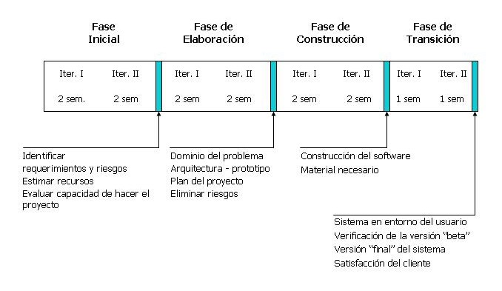
Figura 1 Dimensión Tiempo

Dimensión del modelo

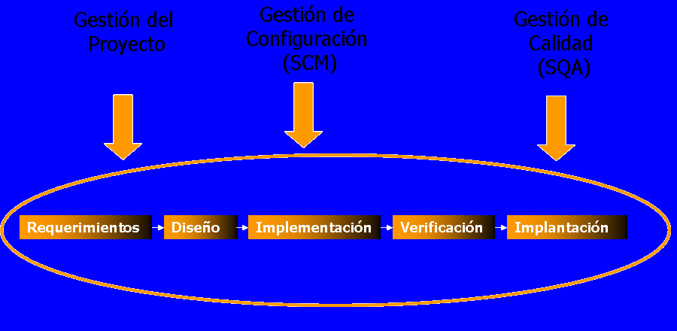
Figura 2 Dimensión Modelo
La dimensión del modelo se basa en cuatro elementos de modelado principales para describir en el proceso definido, qué, quién está haciendo qué, de qué forma (cómo) y en qué momento (cuándo). Estos elementos son las Disciplinas que describen cuándo, los roles que describen quién, las actividades que describen cómo y los entregables que describen qué.
Cada Disciplina representa una división de Actividades, las cuales son agrupadas en forma lógica. Para cada Disciplina se describe la secuencia de actividades y los roles que interactúan para obtener los distintos Entregables. Las Disciplinas Básicas son las que involucran las actividades de ingeniería “tradicionales” de desarrollo de software las cuales se realizan como mini-cascadas en cada iteración y están divididas en: Requerimientos, Análisis, Diseño, Implementación y Verificación. Las Disciplinas de Gestión están constituidas por actividades que brindan “soporte” a las Disciplinas Básicas y se realizan en forma paralela a éstas en cada iteración, dividiéndose en: Gestión de Configuración (SCM), Gestión de Calidad (SQA) y Gestión del Proyecto (GP).
[BPAD2005]

Agenda

Para adaptar el modelo al curso se define también una Agenda en la cual se indica la duración de cada fase e iteración en semanas, de acuerdo a la duración total del curso, indicando para cada semana las actividades del proceso que se deben realizar y los entregables a generar. La duración del proyecto es una variable fija que no se puede modificar, siendo de catorce semanas. La duración de las Fases e iteraciones fue evolucionando. En la actualidad las tres primeras fases tienen una duración de cuatro semanas y dos semanas para la última fase correspondiente a la de transición.
[BPAD2005]

Roles y combinación de roles

Un rol define el comportamiento y las responsabilidades de una persona o un grupo de personas trabajando en equipo. Una persona puede tener varios roles y un mismo rol puede ser cumplido por más de una persona. El comportamiento está dado por las actividades en las que participa el Rol, y las responsabilidades están dadas por el conjunto de Entregables que el Rol tiene asociado. Se incluyen en el Modelo los siguientes roles: Analista, Arquitecto, Especialista Técnico, Implementador, Responsable de Verificación, Administrador, Responsable de SQA, Responsable de SCM, Documentador de Usuario y Asistente de Verificación. Así mismo según el lenguaje que se utilice o bien por la evolución realizada cada año del proceso surgen roles a los efectos de mejorar la calidad de cada actividad que se desarrolla y una distribución de los recursos en forma equitativa, como el caso de Asistente de SQA, Asistente de consolidado para el caso de Genexus, Coordinador de Desarrollo etc. A partir de estos roles se definen los roles combinados para el proceso, teniendo en cuenta aspectos como carga de trabajo de los roles en el tiempo, compatibilidad de tareas o enfoque de las áreas en las que participan, de forma que cada persona en el proyecto cumple un rol combinado que determina su participación en el mismo.
[BPAD2005]

Actividades

Una actividad es un conjunto de acciones que se realizan en una Disciplina, con el objetivo de crear o actualizar uno o varios entregables pertenecientes a la misma. Cada actividad se compone de un conjunto de entregables de entrada que son las pre-condiciones para su ejecución, un conjunto de roles que la realizan que son los participantes de la misma, una descripción de las tareas a realizar en la actividad y un conjunto de entregables de salida que son las post-condiciones de su ejecución. En cada Disciplina las actividades tienen un flujo de ejecución definido para su realización en cada iteración y Fase, algunas pueden hacerse en paralelo, y también entre Disciplinas distintas. Según el momento del proyecto en que se esté se podrán realizar todas, algunas o ninguna de las actividades definidas siguiendo el flujo establecido.
[BPAD2005]

Entregables

Los entregables son los productos tangibles del Proyecto, los cuales pueden ser entrada y/o salida de las distintas actividades. Cada uno tiene un contenido definido, propiedades de calidad que debe cumplir y tienen asociados una plantilla como guía para realizarlo. En la plantilla se incluye información para cada sección definida para el documento, donde se describe cual es el contenido esperado en cada caso. Tiene asociado un rol responsable de su existencia, contenido y mantenimiento.
[BPAD2005]

Seguimiento del Modelo

Para el seguimiento y evaluación de cada Modelo se realizan las siguientes actividades por parte de los docentes del Grupo de Ingeniería de Software (Gris) y/o estudiantes que cursan el “Proyecto de Grado”.
[BPAD2005]

Revisión con el Director

Semanalmente se realiza una Revisión con el Director del Proyecto, que es un docente asignado al curso, a la que deben asistir en forma obligatoria sólo los roles de Administrador, Arquitecto, y Responsables de Calidad y de Verificación, elegidos porque representan la visión de las distintas áreas de trabajo en el proyecto, para poder ver el avance del proyecto con toda la información del mismo y de forma que sea aprovechable por el grupo sin incurrir en gasto de horas de todos los integrantes.
El resto de los roles pueden asistir a cualquier Revisión si tienen alguna duda y todos los integrantes del grupo deben asistir a las revisiones correspondientes al fin de cada Fase, para discutir con el director la evaluación realizada y el pasaje o no a la Fase siguiente según el cumplimiento de objetivos logrado. El Director de Proyecto realiza el monitoreo de los Entregables más importantes según la Fase e iteración. El curso tiene además, una reunión de coordinación semanal entre todos los Directores de Proyecto y el responsable del curso, en la cual cada Director presenta un resumen de la revisión con cada uno de sus grupos y de su visión del estado del proyecto en cada caso, poniendo en común problemas para resolver entre todos los docentes y experiencias a tener en cuenta. Esto permite además nivelar el trabajo de los distintos grupos.
[BPAD2005]

Auditorías del proceso

Las auditorías son realizadas por docentes del curso y por los estudiantes que definieron el proceso. Previo a la misma se envía un cuestionario para que los estudiantes contesten a los efectos de identificar más concretamente los puntos o dificultades que han tenido en el proceso y poder analizar los mismos en conjunto.
Para la realización de las Auditorías, se identifican las Disciplinas a ser auditadas en cada Fase y/o Iteración, teniendo en cuenta las actividades claves establecidas para cada Disciplina en cada momento del proceso y la Agenda de Actividades y Entregables definida en el modelo. La presencia de los Entregables de salida de una actividad indica en principio, la realización de la misma. De todas formas el hecho de que exista el Entregable no garantiza que la actividad se haya realizado siguiendo la descripción dada, aunque su contenido da una idea de las tareas realizadas para su generación. Luego de definidas las Disciplinas que serán auditadas, se identifican los roles involucrados y se convoca a la Auditoría mediante un documento en el cual se detalla la temática y las preguntas a realizar. Posteriormente a las Auditorías se realiza un informe de la reunión por parte de los estudiantes del proyecto que realizaron el nuevo proceso el cual se envía a los participantes para que confirmen su acuerdo con la información incluida, luego se envía también a los Directores de Proyecto para que tengan conocimiento de la visión externa de sus grupos. -
[BPAD2005]

Encuestas de satisfacción

Al finalizar el proyecto se realiza el cierre por parte de los grupos con informes finales en las áreas de Verificación, Gestión del Proyecto, de la Calidad, y Configuración, en los que se incluyen datos interesantes del desarrollo del mismo. También se envían cuestionarios finales a estudiantes, directores y clientes, en los que se realizan preguntas sobre el modelo de proceso y desarrollo del proyecto por parte del grupo y cuyas respuestas son procesadas en forma manual por los autores del nuevo proceso y utilizadas para ajustar el modelo para la siguiente edición del curso.
[BPAD2005]

Memoria Organizacional

Además del modelo descrito anteriormente se cuenta con sistemas de Memoria Organizacional que posee información de proyectos de años anteriores a los efectos de favorecer el aprendizaje a partir de experiencias previas. Aprender de la experiencia en proyectos pasados es una forma de mejorar la calidad del software en nuevos proyectos. La Memoria Organizacional es un sitio Web, donde en cada año se almacenan los procesos que se pusieron en práctica y los entregables generados por los grupos, de forma que estén disponibles para siguientes ediciones como documentación de referencia y consulta.
[BPAD2005]

Ajustes al Modelo

En base a las pruebas del modelo realizadas en las distintas ediciones del curso, se van realizando ajustes al modelo y se aprende de las distintas experiencias. Para realizar estos ajustes se toman en cuenta los resultados de las Auditorías realizadas a los grupos, entrevistas a los clientes, así como los cuestionarios que se realizan al finalizar el curso a los estudiantes y clientes de los proyectos con el fin de evaluar el modelo de proceso seguido, el curso, los clientes, los productos obtenidos y aspectos del curso relevantes al rol.
[BPAD2005]

Fase 1 Análisis y Estudio de los Procesos

Introducción
En este capítulo se describe el estudio de los procesos existentes en el Gris, más precisamente, Java 2003, MoDSGX, Factorizado. También el estudio de distintas literaturas a los efectos de lograr los objetivos del proyecto, como RUP, Métrica 3, Roger Pressman, Modelo de Capacidad de Madurez Integral (CMMI), Normas ISO 9126, 9000:2000.

Estudio de los Procesos Existentes

Modelo de proceso Java 2003

El modelo de proceso Java fue desarrollado en el año 2000 por A. Delgado y B. Pérez, como resultado de un proyecto de grado del Gris. Cada año desde su creación ha sido puesto en práctica en el curso de Proyecto de Ingeniería de Software.
Este modelo tiene una fuerte base en R.U.P. por lo que podemos encontrar muchas similitudes a nivel de estructura, contenido y características. El enfoque del modelo es iterativo e incremental, dirigido por casos de uso, y centrado en la arquitectura.

Modelo de proceso MoDSGX

El modelo de proceso MoDSGX fue desarrollado en el año 2002 por D. Correa y X. Romano con el objetivo de contar con un modelo de proceso para el desarrollo en un ambiente de trabajo con GeneXus. Hasta ese momento el grupo sólo contaba con un modelo de proceso para desarrollo de software con Java. Dado que la tecnología GeneXus ha tenido aceptación a nivel nacional e internacional, resultó de interés contar con un modelo de proceso que guiara desarrollos utilizando GeneXus. Este modelo de proceso fue aplicado en el curso Proyecto de Ingeniería de Software desde el año 2002.
Los desarrollos con GeneXus constan de una Base de Conocimiento conteniendo diferentes tipos de elementos (transactions, work panels, etc.). Estas construcciones no están directamente vinculadas con el paradigma de Orientación a Objetos. Aunque R.U.P. es un modelo de proceso que sigue este paradigma, igualmente sirvió como base y guía para la elaboración de este nuevo modelo de proceso. Por esta razón se pueden encontrar grandes similitudes entre el modelo de proceso MoDSGX y el modelo Java antes descrito.
El enfoque del modelo MoDSGX también es iterativo e incremental, dirigido por casos de uso, y centrado en la arquitectura. Mientras que el modelo de proceso Java describe su contenido orientado a dicha tecnología, el modelo de proceso MoDSGX lo describe orientándolo al uso de la tecnología GeneXus.
Un punto a considerar en este modelo y que se plantea la Ingeniería de Software es cuán medible es el software y qué mecanismo utilizar para hacerlo. Diversas unidades de tamaño han sido propuestas, como ser líneas de código (lines of code), puntos funcionales (functional points), puntos de objetos (object points) y puntos de aplicación (application points), de las cuales sólo las tres últimas podrían ser aplicables a GeneXus. En la comunidad de desarrolladores GeneXus es muy utilizada la cantidad de objetos (transactions, work panels, etc.) como unidad de medida. Este mecanismo presenta el problema de que comparar por la cantidad de objetos sin considerar su tamaño, no brinda una medición certera. Por otro lado, el clasificar los objetos según su tamaño, si bien ayuda, sería un criterio subjetivo por lo que tampoco proporcionaría una medición eficaz.
Se plantea la necesidad de una unidad de medida única y una definición de la categoría de tamaño en forma objetiva. El problema que se presenta es que la programación de los distintos tipos de objetos GeneXus difiere, por lo que resulta adecuado medir el tamaño de los objetos programados. Tampoco resultaría adecuado medir el tamaño de los objetos generados, es decir, del programa fuente en lenguaje destino, ya que no es de utilidad comparar códigos en distintos lenguajes.
Los autores de GXPoints [CBDD] proponen una métrica para las aplicaciones desarrolladas en GeneXus. Esta plataforma provee generadores de sus objetos (agrupados en una Base de Conocimiento) a diferentes lenguajes destino como ser Visual Basic, Java, RPG, Cobol, etc. Como paso intermedio de esta generación se crea una versión de los objetos llamada SPEC, la cual será transformada luego al lenguaje destino. Un SPEC es una especificación abstracta, integra toda la funcionalidad requerida, y es uniforme para los diferentes tipos de objetos GeneXus. Los GXPoints se definen como el tamaño en líneas de especificación generadas por GeneXus en cientos y resulta sencillo implementar una herramienta de conteo para los mismos.
Los GXPoints permiten la comparación de Bases de Conocimiento y la categorización de los objetos. Permite además realizar estimaciones y mediciones de costo y esfuerzo. GXPoints parece ser una unidad “natural” de medida de tamaño para desarrollos GeneXus aunque su uso aún no se ha difundido. Permite planificar y hacer un seguimiento del proyecto además de servir como base para realizar estimaciones y mediciones. Permite elaborar una herramienta sencilla para el conteo de los mismos.

Modelo de Proceso de Factor y Extensiones 2004

El modelo de proceso de Factor y Extensiones fue desarrollado en el año 2004 por Yudith Casal.El objetivo de la creación de este modelo es que se muestren dos de los modelos existentes (Java y MoDSGX), factorizando la parte común a ambos para hacerla independiente del lenguaje utilizado y obtener extensiones de la Factorización para desarrollos específicos con las tecnologías antes mencionadas.
La factorización consiste en construir un modelo de proceso abstracto en el que se especifiquen los roles, las actividades y los entregables en forma independiente de las tecnologías de desarrollo. El objetivo es contar con un modelo de proceso que se pueda utilizar para desarrollos sin importar la herramienta utilizada, o en su defecto, que sea fácilmente extensible para lograr un modelo de proceso orientado al desarrollo con una herramienta específica.

Estudio de literarura a los efectos de mejorar el proceso
A continuación se detallan los resúmenes de las distintas literaturas que fueron objeto de estudio para lograr incorporar mejoras al proceso y lograr los objetivos del proyecto de grado:

Rational Unified Process (RUP)

El Rational Unified Process (RUP) modelo de proceso de desarrollo de software fue creado en 1998 por J. Rambaugh, G. Booch y I. Jacobson R.U.P, abarca distintas disciplinas (modelado de negocio, requerimientos, análisis y diseño, implementación, prueba, implantación , administración de proyecto,configuración y control de cambios y entorno), organizadas en el tiempo en iteraciones y fases . A diferencia de otros procesos basados en hitos rígidos (cascada) el R.U.P es esencialmente iterativo e incremental y en donde los artefactos del proceso de desarrollo se van refinando en el tiempo.
El Rational Unified Process (R.U.P) es un proceso que es usado como guía para la creación de los procesos del Gris y el mismo fue tomado como referente para la creación de proceso generado por este Proyecto (M.U.M).
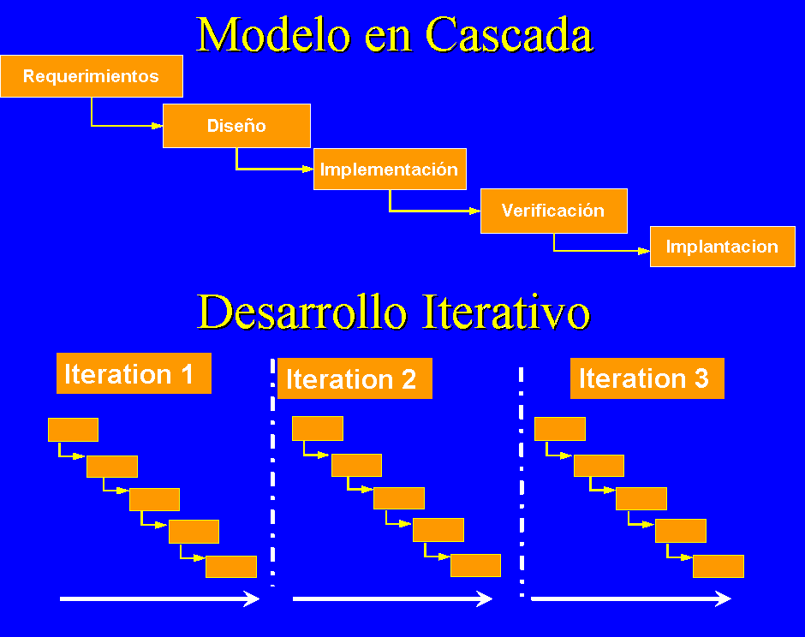
Figura 3 Modelo Iterativo en Cascada

Algunas características importantes del R.U.P [IBM 2005] a destacar son:

Guiado y Manejado por Casos de Uso
Los casos de uso constituyen una guía fundamental establecida para las actividades a realizar durante todo el proceso de desarrollo. La descripción de los requerimientos usando casos de uso son tomados como punto de partida para la realización de otras disciplinas como ser Diseño, Implementación, Prueba y Gestión de Proyectos.

Centrado en la arquitectura.
Las primeras fases del proceso se centran en la construcción de la arquitectura a partir de los requerimientos no funcionales críticos y de los casos de uso más significativos
La arquitectura involucra los elementos más significativos del sistema permitiendo que todos los implicados en el desarrollo del sistema tengan una idea clara de que es lo que se está construyendo.

Iterativo e Incremental
Para ser más manejable el proyecto se recomienda dividirlo en ciclos. Para cada ciclo se establecen fases de referencia. El R.U.P divide el proceso en cuatro fases, dentro de las cuales se realizan varias iteraciones en número variable según el proyecto y en las que se hace un mayor o menor hincapié en distintas actividades.

Desarrollo basado en componentes
La creación de sistemas en software requiere dividir el sistema en componentes con interfaces bien definidas que posteriormente serán integrados para generar el sistema. Esta característica en un proceso de desarrollo permite que el sistema se vaya creando a medida que se obtiene, se desarrolle y maduraran los componentes.

Proceso Integrado
Establece una estructura que abarque los ciclos, fases, flujos de trabajo, mitigación de riesgos, control de calidad, gestión de proyecto y control de configuración; el proceso unificado establece una estructura que integra todas estas facetas.
La estructura del proceso unificado se define en base a cuatro elementos que son:
Los roles que responden a la pregunta ¿quién?.Un rol define el comportamiento y responsabilidades de un individuo o de un grupo de individuos trabajando juntos como un equipo. Una persona puede desempeñar diversos roles, así como un mismo rol puede ser representado por una o varias personas. Las responsabilidades de un rol son tanto el llevar acabo un conjunto de actividades como ser el “dueño” de un conjunto de artefactos.
Las actividades que responden a la pregunta de ¿cómo?. Una actividad es una unidad de trabajo que una persona que desempeñe un rol puede ser solicitado a que realice. Las mismas tienen un objetivo concreto que es crear o actualizar un producto.
Los productos que responden a la pregunta de ¿qué?. Un producto o artefacto es un trozo de información que es producido, modificado o usado por un proceso. Los productos son los resultados tangibles del proyecto, las cosas que se van creando y usando hasta obtener el producto final.
Las disciplinas que responden a la pregunta de ¿cuándo? .La mera enumeración de roles, actividades y artefactos no definen un proceso, necesitamos definir la secuencia de actividades realizada por los diferentes roles, así como la relación entre los mismos.

Las fases
Como ya se ha mencionado, el RUP [IBM 2005]se divide en cuatro fases, las cuales pasaremos a ver con más detalle.

- Inicial

El propósito de esta fase es delimitar el alcance del proyecto, establecer criterios de aceptación, identificar los riesgos, y estimar los recursos necesarios.
Los objetivos más importantes dentro de esta fase son:
- Establecer el ámbito del proyecto y sus límites.
- Encontrar los casos de uso críticos del sistema, los escenarios básicos que definen la funcionalidad.
- Mostrar al menos una arquitectura candidata para los escenarios principales.
- Estimar el coste en recursos y tiempo de todo el proyecto.
- Estimar los riesgos, las fuentes de incertidumbre.

- Elaboración

El propósito de esta fase es analizar el dominio del problema, establecer los cimientos de la arquitectura, desarrollar el plan del proyecto y eliminar los mayores riesgos.
En esta fase se construye un prototipo de la arquitectura, que debe evolucionar en iteraciones sucesivas hasta convertirse en el sistema final. Este prototipo debe contener los casos de uso críticos identificados en la fase de inicio. También debe demostrarse que se han evitado los riesgos más graves, bien con este prototipo, bien con otros de usar y tirar.
Los objetivos principales de esta fase son:
- Definir y validar la arquitectura.
- Completar la visión.
- Crear un plan fiable para la fase de construcción. Este plan puede evolucionar en sucesivas iteraciones.
- Demostrar que la arquitectura propuesta soportará la visión con un costo razonable y en un tiempo razonable.

- Construcción

La finalidad principal de esta fase es alcanzar la capacidad operacional del producto de forma incremental a través de las sucesivas iteraciones. Durante esta fase todos los componentes, características y requeriminentos, que no hayan sido realizados hasta ahora, han de ser implementados, integrados y probados, obteniéndose como resultado un producto listo para que los usuarios lo puedan operar.
El énfasis en esta fase se pone en controlar las operaciones realizadas, administrando los recursos eficientemente, de tal forma que se optimicen los costos, los calendarios y la calidad.
Los objetivos incluyen:
- Minimizar los costos de desarrollo mediante la optimización de recursos, evitando el tener que rehacer un trabajo o incluso desecharlo.
- Conseguir una calidad adecuada tan rápido como sea práctico.
- Conseguir versiones funcionales (alfa, beta y otras versiones de prueba) tan rápido como sea práctico.

- Transición

La finalidad de la fase de transición es poner el producto en manos de los usuarios finales, para lo que típicamente se requerirá desarrollar nuevas versiones actualizadas del producto, completar la documentación, entrenar al usuario en el manejo del producto, y en general tareas relacionadas con el ajuste, configuración, instalación y usabilidad del producto.
Los principales objetivos de esta fase son:
- Lograr que el usuario esté apto para operar el sistema.
- Un producto final que cumpla los requisitos esperados, que funcione y satisfaga suficientemente al usuario.

Métrica versión 3

Métricas versión 3, muestra una metodología que ofrece un instrumento útil para la sistematización de las actividades que dan soporte al ciclo de vida del software, dentro del marco que permite alcanzar los siguientes objetivos:
- Proporcionar o definir Sistemas de Información que ayuden a conseguir los fines de la Organización mediante la definición de un marco estratégico para el desarrollo de los mismos.
- Dotar a la Organización de productos de software que satisfagan las necesidades de los usuarios dando una mayor importancia al análisis de requerimientos.
- Mejorar la productividad de los departamentos de Sistemas y Tecnologías de la Información y las Comunicaciones, permitiendo una mayor capacidad de adaptación a los cambios y teniendo en cuenta la reutilización en la medida de lo posible.
- Facilitar la comunicación y entendimiento entre los distintos participantes en la producción de software a lo largo del ciclo de vida del proyecto, teniendo en cuenta su rol y responsabilidad, así como las necesidades de todos y cada uno de ellos.
- Facilitar la operación, mantenimiento y uso de los productos de software obtenidos.

Procesos principales vinculados a Métrica versión 3
MÉTRICA Versión 3 cubre el Proceso de Desarrollo y el Proceso de Mantenimiento de Sistemas de Información.
La metodología descompone cada uno de los procesos en actividades, y éstas a su vez en tareas. Para cada tarea se describe su contenido haciendo referencia a sus principales acciones, productos, técnicas, prácticas y participantes.
El orden asignado a las actividades no debe interpretarse como secuencia de su realización, ya que éstas pueden realizare en orden diferente a su numeración o bien en paralelo.
Los procesos de la estructura principal de MÉTRICA Versión 3 son los siguientes: Planificación de sistemas de información, Desarrollo de sistemas de información y Mantenimiento de sistemas de información.
El Proceso de Desarrollo de Sistemas de Información, se ha subdividido en cinco procesos: Estudio de viabilidad de sistemas (EVS), Análisis del sistema de información (ASI), diseño del sistema de información (DSI), construcción del sistema de información (CSI) e implantación y aceptación del sistema (IAS).

Interfaces
La estructura de MÉTRICA Versión 3 incluye también un conjunto de interfaces que definen una serie de actividades de tipo organizativo o de soporte al proceso de desarrollo y a los productos, que en el caso de existir en la organización se deberán aplicar para enriquecer o influir en la ejecución de las actividades de los procesos principales de la metodología y que si no existen habrá que realizar para complementar y garantizar el éxito del proyecto desarrollado con MÉTRICA Versión 3.
Las interfaces descritas en la metodología son: Gestión de Proyectos (GP), Seguridad (SEG), Aseguramiento de la Calidad (CAL) y Gestión de la Configuración (GC)

Gestión de Proyectos
La Gestión de Proyectos tiene como finalidad principal la planificación, el seguimiento y control de las actividades y de los recursos humanos y materiales que intervienen en el desarrollo de un Sistema de Información. Como consecuencia de este control es posible conocer en todo momento qué problemas se producen y resolverlos o paliarlos lo más pronto posible, lo cual evitará desviaciones temporales y económicas.

Seguridad
El análisis de los riesgos constituye una pieza fundamental en el diseño y desarrollo de sistemas de información seguros. Si bien los riesgos que afectan a un sistema de información son de distinta índole: naturales (inundaciones, incendios, etc.) o lógicos (fallos propios, ataques externos, virus, etc.) son estos últimos los contemplados en la interfaz de Seguridad de MÉTRICA Versión 3.

Gestión de la Configuración
La interfaz de gestión de la configuración consiste en la aplicación de procedimientos administrativos y técnicos durante el desarrollo del sistema de información y su posterior mantenimiento. Su finalidad es identificar, definir, proporcionar información y controlar los cambios en la configuración del sistema, así como las modificaciones y versiones de los mismos. Este proceso permitirá conocer el estado de cada uno de los productos que se hayan definido como elementos de configuración, garantizando que no se realizan cambios incontrolados y que todos los participantes en el desarrollo del sistema disponen de la versión adecuada de los productos que manejan.

Aseguramiento de la Calidad
El objetivo de la interfaz de Aseguramiento de la Calidad de MÉTRICA Versión 3 es proporcionar un marco común de referencia para la definición y puesta en marcha de planes específicos de aseguramiento de calidad aplicables a proyectos concretos.

Roger Pressman

Según Roger Pressman el proceso se mide para intentar mejorarlo. El producto se mide para aumentar su calidad.
En principio podría parecer que la necesidad de la medición es algo evidente. Es lo que nos permite cuantificar y por lo tanto gestionar de forma más efectiva. En la realidad la medición conlleva una gran controversia y discusión. Cúales son las métricas apropiadas para el proceso y para el producto. Cómo se deben utilizar los datos que se recopilan. Es bueno usar medidas para comparar gente, procesos o productos. Estas preguntas nos surgen cuando se intenta medir algo que no se ha medido en el pasado. Este es el caso de la ingeniería de software (el proceso) y el software (el producto).
La planificación en un proyecto de software es fundamental y crucial para su buen funcionamiento. Dentro de la planificación del proyecto de software nos preocupamos principalmente por las métricas de productividad y de calidad, medidas del rendimiento de la “salida” del desarrollo de software como función del esfuerzo aplicado.
Las métricas de software orientadas al tamaño son medidas directas de software y del proceso por el cual se desarrolla. Por ejemplo tendríamos una métrica de productividad como KLOC (miles de líneas de código) sobre las personas que trabajaron en el proyecto. O también tendríamos una métrica de calidad en la cantidad de errores encontrados sobre KLOC.
Las líneas de código y los puntos de función son los datos básicos a partir de los cuales se pueden obtener métricas de productividad. Estos datos se emplean de dos formas durante la estimación del proyecto, una como variable de estimación utilizadas para “calibrar” cada elemento del software y otra como métrica de base recogidas de anteriores proyectos.
Podemos medir la calidad a lo largo del proceso de ingeniería de software y también una vez que el producto se ha distribuido al cliente y los usuarios. Las métricas obtenidas antes de haber entregado el software proporcionan una base cuantitativa sobre la que tomar decisiones de diseño y en la prueba. Las métricas de calidad de esta categoría incluyen la complejidad del programa, la modularidad efectiva, el tamaño del programa global. Las métricas que se usan tras la distribución se centran en el número de defectos no descubiertos en las pruebas y en la facilidad de mantenimiento del sistema.
Establecer un correcto plan de métricas de software es un trabajo arduo que puede llevar algunos años antes que estén disponibles algunas tendencias organizativas.

CMMI

El Modelo de Capacidad y Madurez Integral (CMMI) es un modelo que describe qué debería hacer una organización para optimizar los resultados, no cómo debería hacerlo. Los modelos CMMI no son procesos ni descripciones de procesos, sólo proporcionan guías apropiadas para elaborar y evaluar procesos. En el mismo lo que se pretende es integración de la aplicación del “sentido común “ a la administración de procesos y de la optimización de la calidad al desarrollo y mantenimiento de sistemas.
CMMI es una aproximación paso a paso a la optimización de las prácticas de desarrollo de sistemas.
El CMMI al igual que el CMM (Modelo de Capacidad de Madurez) establece un conjunto de prácticas o procesos agrupados en áreas claves. Para cada área del proceso se definen un conjunto de buenas prácticas; definidas en un procedimiento documentado, provistas (la organización) de los medios y formación necesaria, ejecutadas de un modo sistemático, universal y uniforme. Medidas. Verificadas
A su vez estas áreas de proceso se agrupan en cinco niveles de madurez de modo que una organización que tenga institucionalizadas todas las prácticas incluidas en un nivel y sus inferiores, se considera que ha alcanzado ese nivel de madurez.
Los niveles CMI al igual que CMM son 5:

- Inicial o Nivel 1
Este es el nivel en donde están todos los proyectos que no tienen procesos, no se saben sus presupuestas, no tienen fechas de entrega, no hay control sobre el estado del proyecto, el desarrollo del proyecto es completamente incierto.
Las organizaciones en este nivel no disponen de un ambiente estable para el desarrollo y mantenimiento de software. Aunque se utilicen técnicas correctas de ingeniería, falta planificación. El éxito de los proyectos se basa la mayoría de las veces en el esfuerzo personal, aunque a menudo se producen fracasos y casi siempre retrasos aumentando los costos de los mismos. En este caso el resultado de los proyectos es impredecible.

- Repetible o Nivel 2
El éxito de los resultados obtenidos se puede repetir. La principal diferencia entre este nivel y el anterior es que el proyecto es gestionado y controlado durante el desarrollo del mismo. El desarrollo no es “opaco” y se puede saber el estado del proyecto en todo momento.
En este nivel las organizaciones disponen de unas prácticas institucionalizadas de gestión de proyecto, existen métricas básicas y un razonable seguimiento de calidad.
Los procesos que hay que implantar para alcanzar este nivel son:
- Gestión de requisitos
- Planificación de proyectos
- Seguimiento y control de proyectos
- Gestión de proveedores
- Aseguramiento de la calidad
- Gestión de la configuración

- Definido o Nivel 3
Para alcanzar este nivel es necesario que la forma de desarrollar proyectos está definida, por definida quiere decir que está establecida, documentada y que existen métricas de obtención de datos objetivos.
Además de una buena gestión de proyectos, a este nivel las organizaciones disponen de correctos procedimientos de coordinación entre grupos, formación personal, técnicas de ingeniería más detalladas y un nivel más avanzado de métricas en los procesos. Se implementan técnicas de revisión por pares.
Los procesos que hay que implantar para alcanzar este nivel son:
- Desarrollo de requisitos
- Solución Técnica
- Integración del producto
- Verificación
- Validación
- Desarrollo y mejora de los procesos de la organización
- Definición de los procesos de la organización
- Planificación de la formación
- Gestión de riesgos
- Análisis y resolución de toma de decisiones

- Cuantitativamente Gestionado o Nivel 4
Los proyectos usan objetivos medibles para alcanzar las necesidades de los clientes y la organización. Se usan métricas para gestionar la organización.
Se caracteriza por que las organizaciones disponen de un conjunto de métricas significativas de calidad y productividad, que se usan de modo sistemático para la toma de decisiones y la gestión de riesgos. El software resultante es de alta calidad.
Los procesos que hay que implantar para alcanzar este nivel son:
- Gestión cuantitativa de proyectos
- Mejora de los procesos de la organización

- Optimizado o Nivel 5
Los procesos de los proyectos y de la organización están orientados a la mejora de las actividades. Mejoras incrementales e innovadoras de los procesos que mediante métricas son identificadas, evaluadas y puestas en práctica.
La organización completa está volcada en la mejora continua de los procesos. Se hace uso intensivo de las métricas y se gestiona el proceso de innovación.

Normas ISO 9126

La Norma ISO 9126 [I9126] propone un modelo de calidad para medir un producto de software considerando tres aspectos :

- Calidad interna
La calidad interna se mide a través de métricas internas del producto, tomando en cuenta aspectos internos del producto durante su desarrollo, tales como la definición de los requerimientos, especificación del diseño o código fuente; sin tener encuenta su comportamiento y entorno.

- Calidad externa
La calidad externa se mide a través de métricas externas en donde el producto se puede ejecutar durante la etapa de verificación, aquí lo importante es el conjunto de características y atributos que influencian al producto externamente en un entorno de prueba.

La Norma ISO 9126-2 y 9126-3 define las características de calidad como un conjunto de Atributos del Producto del Software a través de los cuales la calidad es descripta y evaluada. Las características de calidad del Software que toma en cuenta esta norma para evaluar la calidad interna y externa de un producto son :
Funcionalidad.
Conjunto de atributos que se refieren a la existencia de un conjunto de funciones y propiedades especificas. Las funciones son tales que cumplen determinados requerimientos o que satisfacen una necesidad específica.

Fiabilidad.
Conjunto de atributos que se refieren a la capacidad del Software de mantener su rendimiento con determinadas condiciones especificadas durante un período definido.

Usabilidad.
Conjunto de atributos que se refieren al esfuerzo necesario para usar el producto y sobre la valoración individual de tal uso, por un conjunto de usuarios definidos o implícitos.

Eficiencia.
Conjunto de atributos que se refieren a las relaciones entre el nivel de rendimiento de software y la cantidad de recursos utilizados bajo condiciones predefinidas

Mantenibilidad.
Conjunto de atributos que se refieren al esfuerzo necesario para hacer modificaciones específicas.

Portabilidad
Conjunto de atributos que se refieren a la habilidad del software para ser transferido de un entorno a otro.

- Calidad en Uso
La calidad en uso intenta medir la percepción que tienen los usuarios pertenecientes a determinados perfiles, interactuando con el producto en escenarios específicos de uso es decir cuando el software esta en producción.

Las características de calidad que toma en cuenta la Norma ISO 9126-4 para evaluar la calidad en uso son :
Productividad
Conjunto de atributos que se refieren a los recursos necesarios que consumen los usuarios para poder completar la tarea.

Efectividad
Conjunto de atributos que se refieren a sí las tareas realizadas por los usuarios logra las metas especificadas con la exactitud e integridad en un contexto especifico de uso.

Seguridad
Conjunto de atributos que se refieren al nivel de riesgo por un daño a las personas, negocio, software, propiedad o el ambiente en un contexto especificado de uso.
Satisfacción
Conjunto de atributos que se refieren a las actitudes del usuario hacia el uso del producto en un contexto especificado de uso.

Estas características definidas en el modelo ISO 9126 no son cuantificables; para cuantificarlas de alguna forma es necesario utilizar indicadores. Para definir los indicadores es necesario describir los pasos que hay que dar para obtener esta medida de tal forma que en las mismas situaciones se obtengan idénticos resultados.
Los indicadores descriptos en el Modelo ISO 9126, sirven como punto de partida, no es una lista completa. En ella lo que se pretende es presentar ideas para poder definir las especificaciones de calidad, siendo muy importante seleccionar indicadores que mejor se ajusten a la situación de nuestro proyecto o producto.

Normas ISO 9000:2000

Las normas ISO 9000 únicamente exigen seis procedimientos documentados. Queda entonces a la alta dirección de cada organización la decisión de cuáles otros procedimientos requieren ser documentados, de acuerdo a las necesidades de su organización.
La serie ISO 9000:2000 está reestructurada con base en un modelo de proceso de negocios que refleja más cercanamente la forma en que las organizaciones realmente operan, lo que debería hacer el sistema de gestión de la calidad más efectivo, fácil de implementar y de auditar.
El diseño y desarrollo de las normas ISO 9001:2000 e ISO 9004:2000 como un "par coherente" fuertemente ligado proporciona a las organizaciones un enfoque estructurado hacia el progreso, más allá de la certificación, hasta alcanzar la Gestión Total de la Calidad (TQM) (por ejemplo, la satisfacción no sólo de los clientes, sino de los socios, empleados, proveedores, la comunidad local y la sociedad en su conjunto).
El requisito de la satisfacción del cliente y la inclusión de requisitos para dar seguimiento a la satisfacción del cliente y la mejora continua asegurará que las organizaciones usuarias de las normas no solamente "hagan las cosas bien" (eficiencia), sino además que "hagan las cosas correctas" (eficacia)
Debido a que las normas sobre sistemas de gestión de la calidad han sido simplificadas, es necesario proporcionar una introducción a los fundamentos del nuevo contenido y la estructura de las normas principales. También existe la necesidad de un fácil acceso a los términos y definiciones que son aplicables a las normas principales. Este es ahora el contenido de la norma ISO 9000:2000
La norma ISO 9000:2000 es una introducción a las normas principales y un elemento vital de las nuevas series principales de normas sobre sistemas de gestión de la calidad. Como tal, juega un papel importante en el entendimiento y uso de las otras tres normas, al proporcionar su base, a través de los fundamentos y un punto de referencia para comprender la terminología.
La norma ISO 9001 señala los requisitos para un sistema de gestión de la calidad que pueden ser utilizados por una organización para aumentar la satisfacción de sus clientes al satisfacer los requisitos establecidos por él y por las disposiciones obligatorias que sean aplicables. Asimismo, puede ser utilizada internamente o por un tercero, incluyendo a organismos de certificación, para evaluar la capacidad de la organización para satisfacer los requisitos del cliente, los obligatorios y los de la propia organización.
Todos los usuarios de las normas ISO 9001/9002/9003:1994 necesitarán cambiar a esta única norma de requisitos, la ISO 9001:2000. De ahora en adelante esta es la única norma de la serie en que una organización puede certificarse. Los requisitos de las versiones de 1994 se han ampliado en los siguientes puntos:
Obtener el compromiso de la alta dirección. Identificar los procesos de la organización. Identificar la interacción de éstos con otros procesos. Asegurarse de que la organización tiene los recursos necesarios para operar sus procesos. Asegurarse de que la organización tiene procesos para la mejora continua de la eficacia del sistema de gestión de la calidad. Asegurarse del seguimiento a la satisfacción de los clientes
Es importante señalar la fuerte relación entre ISO 9001 e ISO 9004. Las normas han sido creadas como un par coherente, para ser utilizadas en conjunto.
El propósito de la norma ISO 9004, la cual está basada en ocho principios de gestión de la calidad, es proporcionar directrices para la aplicación y uso de un sistema de gestión de la calidad para mejorar el desempeño total de la organización. Esta orientación cubre el establecimiento, operación (mantenimiento) y mejora continua de la eficacia y la eficiencia del sistema de gestión de la calidad.
El implementar la norma ISO 9004:2000 pretende alcanzar no sólo la satisfacción de los clientes de la organización, sino también de todas las partes interesadas, incluyendo al personal, a los propietarios, proveedores y socios y la sociedad en su conjunto.
Estas normas fueron tomadas en cuenta como una introducción en el tema de calidad y se utilizó a lo largo de todo el proyecto aunque no en una parte específica sino que el proceso y los proyectos que surgen de aplicar este se enfocará con los lineamientos de esta familia de normas.

Fase 2 Modelo de Proceso “Modularizado Unificado y Medible”

Introducción

En este capítulo se presenta el modelo de proceso “Modularizado, Unificado y Medible (M.U.M.)”, identificando las mejoras incorporadas con respecto a los procesos anteriores y una breve descripción de la documentación del sitio Web que lo muestra.
Luego de haber realizado el estudio y análisis de los procesos existentes dentro del Grupo de Ingeniería de Software(Gris) y de los procesos estudiados y analizados de las distintas bibliografías mencionadas en los capítulos anteriores se creó un nuevo proceso M.U.M.. Como conclusión de este estudio surgió que se debía tomar como base el modelo Factorizado del año 2004 e incorporando mejoras al mismo. Se encontró que en otros procesos anteriores del Gris había puntos de utilidad y se incorporaron, así como de otros procesos fuera del Gris.
Modelo de Proceso “Modularizado Unificado y Medible”

Luego de haber realizado el estudio y análisis de los procesos existentes dentro del Grupo de Ingeniería de Software(Gris) y de los procesos estudiados y analizados de las distintas bibliografías mencionadas en los capítulos anteriores se creó un nuevo proceso M.U.M.. Como conclusión de este estudio surgió que se debía tomar como base el modelo Factorizado del año 2004 e incorporando mejoras al mismo. Se encontró que en otros procesos anteriores del Gris había puntos de utilidad y se incorporaron, así como de otros procesosfuera del Gris.

Modelo de Proceso Modularizado Unificado y Medible
Instancia
Genexus
Instancia
OO
Instancia
??
Figura 4 Modelo de Proceso M.U.M.

Las principales características de este proceso y como se crearon:

- Proceso Unificado
Para ello se unificaron actividades agregándolas al esqueleto común, ya que las mismas eran independientesde los lenguajes en los que se desarrollaban.

- Proceso Modularizado
Se modularizó la información que se tenía en el proceso de forma que fuera sencillo la modificación o sustitución de componentes del proceso, por ejemplo las distintas actividades de las disciplinas.
Se proveé como soporte documental un sitio Web el cual permite visualizar y acceder desde una única página a todas las actividades, entregables, roles y roles involucrados de una disciplina lo que facilita la navegabilidad del proceso.

- Proceso Medible
Se incorporaron métricas al proceso con el fin de poder medir y servir como elemento objetivo para cuantificar mejor la calidad de los procesos y tener una medida fiable para comparar con futuros procesos.

- Estudio de Satisfacción al Cliente
Se incorporó como parte de la mejora de calidad del proceso el estudio de satisfacción al cliente a través de encuestas y entrevista realizadas a los mismos .

- Mantenimiento de la estructuras de proceso utilizadas por el Gris
Al igual que los procesos desarrollados anteriormente para el Gris, el M.U.M divide al desarrollo de software en cuatro fases, inicial, elaboración, construcción y transición . Cada una de estas fases está compuesta por dos iteraciones, teniendo cada iteración una duración de dos semanas para las tres primeras fases y una semana para cada iteración de la fase de transición.

Figura 5 Fases Iteraciones y Semanas
tiempo
Inicial
Construcción
Elaboración
2 iteraciones
2 iteraciones
2 iteraciones
Transición
2 iteración
de 2 semanas c/u
de 2 semanas c/u
de 1 semanas c/u
de 2 semanas c/u

En cuanto a la dimensión del modelo las distintas actividades se agrupan en disciplinas y se pueden desarrollar en una o varias iteraciones de las distintas fases que componen el proceso. Así mismo cada actividad tiene su rol responsable y los roles involucrados.
Tomando en cuenta las conclusiones obtenidas del estudio de las experiencias anteriores y la combinación de roles de los procesos utilizados anteriormente por el Gris, se elaboró una nueva combinación de roles a los efectos de que la distribución de la carga horaria dedicada, tareas y responsabilidades de los distintos integrantes de los grupos fuera equitativa.

Modificaciones e incorporaciones realizadas

Se estudiaron y analizaron los procesos existentes en el Gris MoDSGX, Java y Factorizado. S Se realizó un estudio detallado de cada una de las actividades y artefactos que componen los procesos existentes en el PIS principalmente en el Java 2003, MoDSGX y Factorizado. Se extrajo de cada uno de los modelos las actividades comunes, se eliminaron algunas actividades poco relevantes y las que formaban parte de otra actividad con la finalidad de unificar el proceso.Se incorporaron actividades que brindaban utilidad y mejora a la calidad del proceso, se especificaron aparte aquellas que forman parte de un lenguaje específico.Es decir buscar aquellas actividades que fueran comunes dentro de una misma disciplina para cualquier lenguaje, eliminar aquellas que formaban parte de otra, incorporar aquellas que brindaban utilidad y mejora a la calidad del proceso o bien especificar aparte aquellas que forman parte de un lenguaje específico. Con esto se logró un proceso unificado.
Se realizó un estudio detallado de cada una de las actividades y artefactos que componen los procesos existentes en el PIS principalmente en el Java 2003, MoDSGX y Factorizado. Se extrajo de cada uno de los modelos las actividades comunes, se eliminaron algunas actividades poco relevantes, se incorporaron actividades que brindaban utilidad y mejora a la calidad del proceso y se especificaron aparte aquellas que forman parte de un lenguaje específico.
Se estudiaron diferentes bibliografías R.U.P., Métricas3, para mejorar la calidad del proceso en cuanto a las actividades que conforman el mismo, así como para la incorporación de nuevas actividades.
Se estudiaron las Normas ISO 9001, ISO 9003 para mejorar la calidad y la particularmente Norma ISO9126 y Roger Pressman a los efectos de incorporar nuevas métricas vinculadas a las distintas actividades del proceso.
Se analizaron los distintos roles existentes para definir si era correcta la actividad en la cual estaba asignada. Se crearon nuevos roles para mejorar la distribución del trabajo así como la combinación de los mismos.
Se eliminaron entregables, se modificó el contenido de otros o bien se dejaron como opcionales a los efectos de disminuir la carga de documentación que los estudiantes deben entregar y los controles que debe efectuar por parte del rol del SQA a los mismos.
Los puntos mencionados anteriormente fueron evaluados por el cliente así como los distintos directores y docentes de ingeniería de software; para ello se realizaron reuniones con la finlidad de mostrar los cambios y que se incorporaron en el nuevo proceso.
Posteriormente se creó un nuevo proceso modularizado con el fin de que para futuras modificaciones al proceso fuera más sencillo realizarlo; para ello se crearon tablas por cada disciplina para detallar las actividades que deben realizarse en las mismas, los entregables que son necesarios para realizar esa actividad, los entregables que deben elaborarse en dicha actividad así como los roles responsables de las mismas así como los roles que intervienen en ella.
Se modificó la agenda de dicho proceso, reflejando los cambios realizados en las distintas disciplinas,actividades, roles y entregables, así como algunos ajustes en las prioridades y semanas que debían realizarse determinadas actividades.

Disciplinas y Actividades

Dentro de las actividades de cada disciplina se realizaron cambios con el fin de mejorar del proceso, tomando como base el Factorizado e incorporando actividades de otros procesos, dichos cambios fueron aprobados en primera instancia por el cliente y posteriormente por las personas que oficiaron en el 2005 de directores y docentes de Proyecto de Ingeniería de Software.
Por cada disciplina se cambiaron, eliminaron y se incorporaron actividades, artefactos o entregables, roles, roles involucrados y plantillas.
A continuación se detallan los cambios realizados en las actividades dentro de cada disciplina:

Requerimientos

- R1-Relevar Requerimientos
Se modificó la plantilla de entregable de salida “Acta de Reunión de Requerimientos” a los efectos de que no fuera tan pesado el relevamiento, si bien dicho documento anteriormente estaba mas completo no se ajustaba al relevamiento efectuado para el Proyecto de Ingeniería de Software, sí para un proyecto real.

- R2-Especificar Requerimientos
Se quitó como entregable de salida “Modelo de Casos de Uso” y se incorpora “Especificación de Requerimientos”.

- R3-Especificar Casos de Uso
Esta actividad se incorpora a los efectos de mejorar el análisis de los requerimientos y elaboración de los casos de uso. Se toma como entrada “Acta de reunión de requerimientos“ y como resultado de dicha actividad se obtiene el “Modelo de Casos de Uso”

- R4-Priorizar Casos de Uso
Al igual que en la anterior se incorpora dicha actividad, la anteriormente pertenecía a la disciplina de diseño; sí bien en esta última no se quita, lo que se pretende es a grandes rasgos comenzar a definir en etapas tempranas del proceso aquellos casos de uso más relevantes y que formarán parte de la arquitectura.
Se incorpora en dicha actividad como roles involucrados a los ya existentes Responsable de SQA y Responsable de Verificación, dado que en dicha actividad se definirán los casos de uso más relevantes.

- R9-Definir Modelo de Dominio
Esta actividad se unifica para cualquier proceso independiente del lenguaje; anteriormente pertenecía en el proceso Factorizado sólo en la instancia orientada a objetos y se denominaba “Definir Modelo Conceptual”.

- R10-Documentar Requerimientos para el prototipo
Esta actividad anteriormente pertenecía sólo a la instancia orientada a objetos y se consideró que era importante tener documentados los requerimientos para el prototipo independiente del lenguaje en que se desarrolle.

Diseño

- D4-Diseñar la Base de Datos
Se incorpora esta actividad como parte del proceso unificado considerando que dicha actividad se realiza para cualquier lenguaje de desarrollo; anteriormente dicha actividad existía pero sólo para la extensión orientada a objetos.

- D5- Diseñar Prototipo
Ídem. a la actividad anterior, y además se modificá los documentos de entrada considerando que es necesario tomar en cuenta el “Documento de requerimiento de prototipo” documento de salida de la actividad “R-10 Documentar Requerimientos para el prototipo”

Implantación

- P1- Planificar la Implantación
En esta actividad se agregó el coordinador de desarrollo ya que este tiene que tener una visión general de la implementación.

- P6-Administrar las pruebas de Aceptación
Esta actividad era desarrollada en el proceso factorizado sólo en la extensión orientada a objetos; en este nuevo proceso estas actividades se realizan en forma independiente del lenguaje de desarrollo que se utilice

- P7- Verificar la Versión del Producto a Liberar
Esta actividad al igual que la anterior, era desarrollada en el proceso factorizado sólo en la extensión orientada a objetos; en este nuevo proceso estas actividades se realizan en forma independiente del lenguaje de desarrollo que se utilice.

- P8- Pruebas Beta del Producto
Esta actividad era desarrollada en el proceso factorizado sólo en la extensión orientada a objetos; en este nuevo proceso estas actividades se realizan en forma independiente del lenguaje de desarrollo que se utilice.

Se dejaron como opcionales dentro de esta disciplina las siguientes actividades que pertenecían al proceso Factorizado:

- P3- Desarrollar los materiales para la capacitación
Dependiendo de la naturaleza del proyecto estas actividad puede ser relevante y debe realizarse.

- P5- Preparar el entorno de capacitación
Al igual que la anterior dependiendo de la naturaleza del proyecto esta actividad puede ser relevante y debe realizarse.

- P6- Capacitación
Dependiendo de la naturaleza del proyecto estas actividades pueden ser relevantes y deben realizarse.
Considerando que la capacitación se realiza, pero dado que como consecuencia de la experiencia de años anteriores no se cuenta con suficiente tiempo para llevarla acabo se deja está actividad como opcional; si bien al usuario se le debe capacitar y brindar un manual del producto a entregar.

Gestión de Calidad

- Q1-Identificar las propiedades de Calidad
Esta actividad se incorpora dentro de esta disciplina no existiendo en el Factorizado, pero sí en el proceso JAVA 2003, por considerarlo de importancia la misma se vuelve a incorporar; además se incorpora como documento de entrada la “Especificación de los casos de uso”
En esta disciplina, considerando que era un punto específico a mejorar en los requerimientos iniciales de este proyecto, se incorporó el rol de Asistente de Verificación como rol involucrado en todas las actividades de esta disciplina a los efectos de que el rol de SQA, que en procesos anteriores estaba sobrecargado en las tareas, tuviera apoyo en sus actividades y existiera una mejor distribución de las tareas en cuanto a la carga horaria que implica el desarrollo de dichas actividades
También a los efectos de mejorar el proceso, basándonos en la bibliografía antes mencionada (R.U.P. y MétricaV3), en la disciplina de Gestión de Calidad se eliminaron dos actividades que formaban parte del Proceso Factorizado en dicha disciplina, debido a que las mismas no son actividades de Gestión de Calidad sino de Gestión de Configuración ellas son:

- Q7-Describir la Versión
A los efectos de mejorar el proceso, basándonos en la bibliografía antes mencionada (R.U.P. y MétricaV3), en la disciplina de Gestión de Calidad se elimino esta actividad que formaba parte del Proceso Factorizado en dicha disciplina, debido a que la misma no es una actividad de Gestión de Calidad sino de Gestión de Configuración

- Q8-Escribir las Notas de la Versión
A los efectos de mejorar el proceso, basándonos en la bibliografía antes mencionada (R.U.P. y MétricaV3), en la disciplina de Gestión de Calidad se elimino esta actividad que formaba parte del Proceso Factorizado en dicha disciplina, debido a que la misma no es una actividad de Gestión de Calidad sino de Gestión de Configuración

Implementación

En esta disciplina dado que existen actividades a realizar propias de los lenguajes en el cual se desarrolle se instanciaron para Java y Net(Extensión OO) y para Genexus(Extensión Gx) aquellas actividades que son propias de cada lenguaje dentro de esta disciplina, manteniendo igual que en el Factorizado las actividades comunes a ambas.

Verificación

- V6- Generar entorno de prueba.
Esta actividad se agregó como aporte a la mejora de los procesos de verificación del producto (tomando como material referente MétricasV3), dado que previo a las pruebas es necesario realizar dicha actividad. El objetivo de esta actividad es configurar el ambiente de pruebas, separando los ambientes de desarrollo y testing, instalar las herramientas necesarias y el software a probar en la versión correspondiente a cada ciclo de prueba.

Gestión de configuración y control de cambios

- C7 Descripción de la versión
Esta actividad aparecía en el modelo factorizado dentro de Gestión de Calidad y el responsable era el responsable de calidad. Debido a que es una tarea propia de gestión de Configuración se incorporó a dicha disciplina y se le asignó como rol responsable al SCM

- C8 Escribir notas de la versión
Esta actividad aparecía en el modelo factorizado dentro de Gestión de Calidad y el responsable era el responsable de calidad. Debido a que es una tarea propia de gestión de Configuración se incorporó a dicha disciplina y se le asignó como rol responsable al SCM

Gestión de Proyecto

- G10 Evaluar y ajustar el plan de proyecto
Como consecuencia del estudio de los procesos anteriores al 2004 se observó que esta actividad se había perdido del proceso de Java2003 y considerando que es de gran aporte se volvió a agregar .

- G16 Definir responsables por área
Se incorporó está actividad, con el fin de que el grupo tenga responsables por área y que estos se reúnan antes de la reunión quincenal.

- G17 Reunión de responsables por área
Se incorporó está actividad, con el fin de que los responsables por área se reúnan antes de la reunión quincenal y lograr realizar la planificación de cada iteración en forma más satisfactoria, logrando una mejor planificación, más real al conocer el estado de todas las áreas y poder lograr los objetivos definidos.

- G15 Revisión Técnica y Administrativa
Esta actividad está compuesta por lo que anteriormente eran “Revisión Técnica” y “ Revisión Administrativa” , al realizar el estudio de las mismas se vio que era más práctico tenerlas juntas.

Extensión Genexus

Requerimientos

- R11-Definir Nomenclatura
Esta actividad se instancia sólo para el desarrollo Genexus considerando que en este lenguaje es necesario desarrollar dicha actividad específicamente.

Roles

Se modificó las combinación de roles que utilizaron los estudiantes, con el fin de lograr un esfuerzo parejo a lo largo del proceso y una mayor productividad. A continuación se muestra el total de combinaciones de roles tanto para los grupos orientados a objeto y como para los de genexus e indicando los principales cambios realizados.

Para los grupos orientados a objetos se sugirió la siguiente combinación

Combinación de Roles Cantidad de personas | 11 | 12 | 13
Administrador-Asistente de Verificación-Responsable de la Comunicación | 1 | 1 | 1
Analista-Documentador de Usuario-Asistente de Verificación | 1 | 1 | 1
Analista-Implementador | 2 | 2 | 2
Responsable de SQA – Asistente de Verificación | 1 | 1 | 1
Analista-Diseñador de Interfaz de Usuario-Implementador | 1 | 1 | 1
Responsable de Verificación - Asistente de SQA | 1 | 1 | 1
Arquitecto – Coordinador de Desarrollo – Asistente de Verificación | 1 | 1 | 1
Especialista Técnico - Implementador –Responsable de Integración | 2 | 3 | 4
Responsable de SCM – Especialista Técnico - Implementador | 1 | 1 | 1
Tabla 1 Combinación Roles grupos OO

Para los grupos genexus se sugirió la siguiente combinación

Combinación de Roles Cantidad de personas | 11 |  |  | 12 |  |  |  | 13
Administrador-Asistente de Verificación-Responsable de la Comunicación |  | 1 |  |  | 1 |  |  |  | 1
Analista-Documentador de Usuario-Asistente de Verificación |  | 1 |  |  | 1 |  |  |  | 1
Analista-Implementador |  | 1 |  |  | 1 |  |  |  | 1
Analista-Implementador - Responsable del Núcleo |  | 1 |  |  | 1 |  |  |  | 1
Responsable de SQA – Asistente de Verificación |  | 1 |  |  | 1 |  |  |  | 1
Analista-Diseñador de Interfaz de Usuario-Implementador |  | 1 |  |  | 1 |  |  |  | 1
Responsable de Verificación - Asistente de SQA |  | 1 |  |  | 1 |  |  |  | 1
Arquitecto - Coordinador de Desarrollo - Asistente de Verificación |  | 1 |  |  | 1 |  |  |  | 1
Especialista Técnico GeneXus y Base de Datos-Implementador |  | 1 |  |  | 1 |  |  |  | 1
Especialista Técnico - Implementador - Responsable de Consolidado (Integración) |  | 1 |  |  | 2 |  |  |  | 3
Responsable de SCM - Implementador-Especialista Técnico del Lenguaje y Configuración |  | 1 |  |  | 1 |  |  |  | 1
Tabla 2 Combinación Roles grupos Gx

Se separó la combinación del rol Responsable de SQA - Responsable de Verificación ya que la cantidad de trabajo que tenían que realizar era muy grande y la mayor carga horaria de las dos responsabilidades se daban al mismo tiempo a lo largo del proyecto, como los dos roles están muy relacionados y son de gran importancia para el éxito del proceso se separo en dos roles, uno como Responsable de SQA – Asistente de Verificación y otro como Responsable de Verificación – Asistente de SQA.
Al Administrador se le agregó la Responsabilidad de la Comunicación y se le mantuvo como Asistente de Verificación, ya que es el que tiene la visión general dentro del grupo y está en contacto con todos los integrantes del grupo siendo el más adecuado para mantener a todos informados del proyecto.
Al Arquitecto se le agregó el rol de Coordinador de Desarrollo además del que ya tenía de Asistente de Verificación, ya que es el tiene la visión global y general del proyecto.
Se consideró que la combinación de rol “Responsable de Integración o Consolidado - Especialista Técnico – Implementador” era la más adecuada. Debido a que este es un trabajo bastante “pesado” se dejó la opción de que sea rotativo dentro de los “Especialista Técnico – Implementador”. En cada integración el responsable puede variar si lo entienden conveniente aunque todos los “Especialistas Técnicos –Implementadores“ participarán de la integración. El que sea rotativo no implica que se pierda la experiencia que se adquiere luego de cada integración – consolidado ya que todos participan en la siguiente integración - consolidación.
Se dejó opcional el rol de Asistente de Arquitecto; dependiendo del proyecto puede ser necesario dicho rol y se sugiere que sea algún Analista debido que los analistas tiene una visión de los requerimientos y pueden ser de gran ayuda al arquitecto.

Agenda

Como consecuencia de los cambios realizados a las actividades, se crearon nuevas agendas (General, Genexus y OO) manteniendo el formato de la usada en la versión del proceso de Factor, a los efectos de que las mismas reflejaran dichos cambios. Se realizaron también algunos ajustes en cuanto a los tiempos, momentos y prioridades en que se deben realizar de acuerdo a los resultados obtenidos de años anteriores con el que se ajustara más a la realidad del proceso llevado a cabo durante las 16 semanas asignadas. La misma se visualiza detalladamente en el anexo 2 contenido en CD apéndice Proceso M.U.M..

FASES
Preparación sem.1 sem.2 sem.3 sem.4 sem.5 sem.6 sem.7 sem.8 sem.9 sem.10 sem.11 sem.12 sem13 sem14 sem.14
Inicial
Elaboración
Construcción
Reunión del Equipo del Proyecto
Reunión con
el Director
de Proyecto
Validación con el Cliente
Transición
Cierre
Presentación al
Director
de Proyecto
Auditoria Fase Inicial
Director
de Proyecto

Auditoria Fase Elaboración
Director
de Proyecto

Figura 6 Cronograma M.U.M.

Checklist

Tomando la información de los entregables de procesos anteriores del Gris se extrajeron las actividades que podían tener mayor dificultad para los estudiantes. Para ellas se creó una lista por disciplina y dentro de ellas por actividad, donde se resaltan los puntos más importantes que se deben contemplar en las tareas a realizar en cada actividad.
A continuación nombraremos las disciplinas y las actividades para las cuales se crearon checklist:
Requerimientos
R1 reunión de requerimientos
R3 Especificar casos de uso
Diseño
D1 Diseñar casos de uso
D2 Describir la arquitectura
Implementación
I1 Definir estándar de documentación técnica
I7 Verificación unitaria del módulo
Gestión de Proyecto
G1 Planificar el proyecto
G2 Seguimiento del proyecto
Gestión de Calidad
Q3 Evaluación y ajuste al plan de calidad
Q4 Revisión técnica formal (con ejemplos)

Métricas

Como se mencionó anteriormente al estudiar los procesos y las distintas bibliografías a los efectos de mejorar la calidad del proceso tanto en la parte vinculada al cliente como a la actividad de verificación, se incorporaron nuevas métricas, cuyo resultado se obtiene de los datos entregados por los estudiantes al realizar el proceso.
Las métricas son indicadores para medir. En esta oportunidad se tomaron como referente para la creación de las mismas las normas ISO 9126 y Roger S.Pressman.
Se detalla a continuación los datos necesarios para obtenerla, cómo se calcula, quiénes las deben proporcionar y cómo se valoran:

Métrica de Aceptación de los Requerimientos

Propósito de la Métrica | Esta métrica está vinculada a medir la satisfacción del cliente, a los efectos de evaluar la calidad del relevamiento Se efectuará en la fase inicial mientras se relevan los requerimientos con el cliente y se realiza la aceptación de los mismos. La idea es evaluar la calidad de relevamiento de los requerimientos.
Fórmula | Aceptación=(A/B)*100
Elementos que la componen | Donde A es la cantidad de requerimientos aceptados por el cliente y B es el número total de requerimientos relevados.
Cuándo se debe registrar | La actividad en la cual se deben relevar dichos datos es en: R5 Validación al cliente
Quién debe registrarla | Tiene como responsable al Responsable de SQA
Dónde debe registrarse | La misma debe quedar registrada en el Documento de Validación al Cliente.

Pruebas cubiertas
Propósito de la Métrica | Métrica vinculada a la verificación del sistema evaluando qué porcentaje de las pruebas fue efectivamente probado. Se efectuará en la fase inicial mientras se realizan las pruebas unitarias y de sistema. Se obtiene de la métrica la respuesta a la pregunta ¿Qué porcentaje de las pruebas fue efectivamente probado?
Fórmula | Pruebas cubiertas=(A/B)*100
Elementos que la componen | Donde A es el número de pruebas realizadas en la verificación unitaria, del sistema y de integración. Siendo B el número total de pruebas realizadas incluidas las del cliente.
Cuándo se debe registrar | En cada una de las pruebas que se realizan unitarias, del sistema y de integración
Quién debe registrarla | El rol responsable es el Responsable de Verificación
Dónde debe registrarse | La misma debe documentarse en los Informes de verificación de cada una de las pruebas

Desempeño de las pruebas
Propósito de la Métrica | Métricas que nos permiten evaluar qué tanto se corrigieron los errores detectados y tener una idea de qué tanto se corrigieron los errores.
Fórmula | Errores Arreglados=(A/B)*100
Elementos que la componen | Donde A es el número de errores arreglados en la versión N y B el número total de errores encontrados en la versión N-1.
Cuándo se debe registrar | En cada una de las pruebas que se realizan unitarias, del sistema y de integración
Quién debe registrarla | El rol responsable es el Responsable de Verificación
Dónde debe registrarse | La misma debe registrarse en el Informe Final de verificación.

Efectividad de las pruebas
Propósito de la Métrica | Esta métrica mide la efectividad para encontrar errores. Un conjunto de pruebas efectivo, maximizará el número de errores encontrados durante las pruebas.
Fórmula | Errores encontrados =(A/B)*100
Elementos que la componen | Donde A es el número de Errores encontrados durante las pruebas y B es Total de errores encontrados: siendo este los encontrados en todas las pruebas realizadas así como también los encontrados por el usuario.
Cuándo se debe registrar | En cada una de las pruebas que se realizan unitarias, del sistema y de integración
Quién debe registrarla | El rol responsable es el Responsable de Verificación
Dónde debe registrarse | La misma se documenta en el Informe Final de verificación.

Métrica de productividad orientada al tamaño del producto
Propósito de la Métrica | Se utiliza para tener una estimación de la productividad al comienzo del proyecto, en la fase de elaboración para estimar los puntos de función o líneas de código. Nuevamente al final, en la fase de implantación, una vez que se tienen los valores reales. Nos sirve además para comprobar si lo estimado se acercó a lo real
Fórmula | Productividad=A/B
Elementos que la componen | Donde A es la cantidad de Puntos de función o miles de líneas de código y B es el total de horas hombre. Registrándose los valores en el documento de Estimaciones y Mediciones. Siendo el Administrador el rol responsable.
Cuándo se debe registrar | El la actividad Estimaciones y Mediciones
Quién debe registrarla | El rol responsable es el Administrador
Dónde debe registrarse | .La misma debe registrarse en el documento de Estimaciones y Mediciones

Nota: No obstante se mantienen como en años anteriores las métricas correspondientes al tamaño del producto (en KLOC) y la cantidad de horas hombre empleadas.

Estado del funcionamiento

Para evaluar el estado de funcionamiento se dispone de dos métricas:

Propósito de la 1er. Métrica | Esta métrica mide el porcentaje de funciones que dio como resultado un dato no esperado (valida) por el cliente.
Fórmula | Datos no válidos=A/B*100
Elementos que la componen | Donde A es el número de funciones con datos inesperados detectadas por el usuario y B es el número total de funciones.
Cuándo se debe registrar | El la actividad correspondiente a las pruebas de Aceptación
Quién debe registrarla | El responsable es el cliente
Dónde debe registrarse | Las mismas deben registrarse en la documentación correspondiente a las Pruebas Beta (de Aceptación).

Propósito de la 2da. Métrica | Esta métrica mide el porcentaje de funciones que el usuario encontró dificultad al operar el sistema
Fórmula | Datos no válidos=A/B*100
Elementos que la componen | Donde A es el número de funciones con dificultad detectadas por el usuario y B es el número total de funciones.
Cuándo se debe registrar | El la actividad correspondiente a las pruebas de Aceptación
Quién debe registrarla | El responsable es el cliente
Dónde debe registrarse | Las mismas deben registrarse en la documentación correspondiente a las Pruebas Beta (de Aceptación).

Sitio Web

Otro cambio importante que se realizó es la forma de mostrar el proceso en la página Web. Para ello se evaluó la forma de mostrar el proceso en la página Web en los años anteriores, buscando de realizarlo de la forma más amigable; como consecuencia de ello se decidió mostrar el proceso utilizando el tree-browser.
A continuación se muestra como esta armado el árbol de nuestro proceso (Figura 7):
Una parte inicial donde indica como navegar en el sitio. Luego tenemos el proceso Modularizado Unificado y Medible.
Dentro de este tenemos: la dimensión del modelo, las plantillas, la dimensión del tiempo, las métricas, los checklist, las extensiones orientadas a objetos, las extensiones genexus, las auditorías y la documentación que se agregó por parte de los docentes correspondiente a ProTest y Extensión SOA.
Dentro de la dimensión del modelo tenemos las disciplinas, los roles y las entradas y salidas de las actividades.

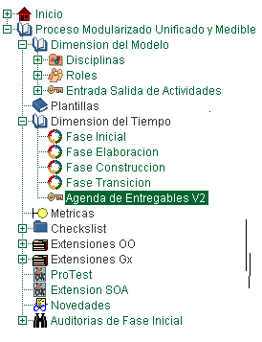
Figura 7 Página Web Browse Inicial M.U.M.

Dentro de este tenemos: la dimensión del modelo, las plantillas, la dimensión del tiempo, las métricas, los checklist, las extensiones orientadas a objetos, las extensiones genexus, las auditorías y la documentación que se agregó por parte de los docentes correspondiente a ProTest y Extensión SOA.
Dentro de la dimensión del modelo tenemos las disciplinas, los roles y las entradas y salidas de las actividades.

Dentro de las disciplinas está como se ve en la figura 8 Requerimientos, Diseño, Implementación, Verificación, Implantación, Gestión de Proyecto, Gestión de Configuración de Cambios, Gestión de Calidad, Comunicación y Formación y Entrenamiento.

Dentro de cada una de estas disciplinas se encuentran las actividades donde se explica el objetivo, la descripción, las entradas y salidas así como los roles que participan de cada una de ellas.

Dentro de roles, como se muestra en la figura 9, tenemos cada uno de los roles que están definidos en el proceso. En cada uno de ellos se describe: el perfil que se debe tener, las actividades y entregables de cuales es responsable y las actividades de las cuales participa.
Dentro de entrada salida de actividades (ver figura 10) se muestra en forma agrupada, para cada disciplina, el nombre de la actividad que se debe realizar, qué entradas y salidas tiene, quién es el rol responsable y cúales son los roles involucrados.

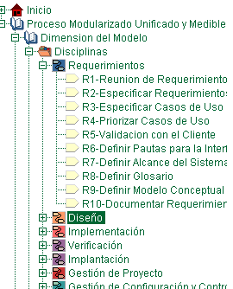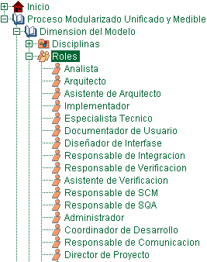
Figura 8 Página Web Disciplinas M.U.M. Figura 9 Página Web Roles M.U.M.

Tanto en esta última parte como en la parte de disciplinas se puede ver como el proceso está modularizado, obteniendo gran navegabilidad y acceso a todos los componentes que intervienen en una disciplina.

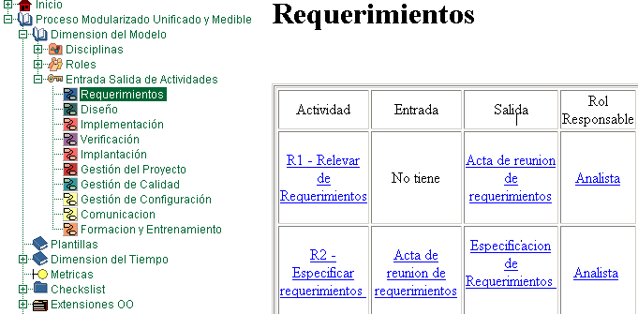
Figura 10 Página Web Actividades M.U.M.

Dentro de la dimensión del tiempo tenemos para cada una de las fases (inicial, elaboración, construcción y transición) una introducción, los objetivos, las actividades críticas y no críticas y los entregables por iteración y semana.
En la agenda de entregables se tiene la agenda con todos los entregables del proceso, en que fase, iteración y semana se debe entregar, el rol responsable y la prioridad del mismo. Dentro de las extensiones, orientado a objetos y orientado a genexus se tiene además de lo antes mencionado los entregables específicos de dicha extensión.

Fase 3 Prueba del Proceso

Introducción

En este capítulo se presenta el resultado de la prueba del proceso, realizada en el segundo semestre por diez grupos de estudiantes. Para la misma se tomaron en cuenta las auditorías realizadas a los diez grupos del proyecto de ingeniería 2005, la evaluación del proceso mediante las métricas incorporadas al mismo en el M.U.M. y obtenidas de los entregables que realizaron los estudiantes a lo largo del proceso.

A continuación se detallan los diez grupos en los que se realizó la prueba del proceso:

Número de grupo | Lenguaje | Cantidad | Director | Proyecto | Cliente | Total de Horas | Promedio de horas por integrante |  | Mediciones de tamaño
1 | Java | 12 | R. Abella | Graphead | B. Perez | 4865 |  | 29 | 40090
2 | Java | 11 | M. Freira | Plan de Obras | A. Santos | 4310 |  | 27.9 | 41371
3 | Java | 12 | M. Freira | Plan de Obras | A. Santos | 3530.44 |  | 21.1 | 42798
4 | Java | 12 | A. Delgado | Link-All | F. Piedrabuena | 3029.9 |  | 18
5 | Java | 11 | A. Delgado | Link-All | F. Piedrabuena | 4348 |  | 25.8 | 38401
6 | Java | 12 | J. Goyoaga | ABM Ontologías | R.Ruggia y J.Abin | 3471.87 |  | 20.7 | 9374
7 | Java | 12 | J. Goyoaga | ABM Ontologías | R.Ruggia y J.Abin | 3735 |  | 22.2 | 18171
8 | .Net | 12 | B. Perez | Paris GX | UTE | 4138.65 |  | 24.6 | 8722
9 | Genexus | 11 | B. Perez | Paris GX | UTE | 3860.85 |  | 22.9 | 1512
10 | Genexus | 12 | D. Correa | Graphead | B. Perez | 3283 |  | 25.5 | 1223.8 GXPoint
Tabla 3 Información de los grupos

En la tabla 3 se puede ver el lenguaje en que desarrollaron la aplicación de cada grupo, la cantidad de integrantes, quienes oficiaron como director y cliente, la cantidad de horas que insumieron, el promedio de horas por integrante y el tamaño del producto generado en líneas de código para el caso de Java y .Net y GXpoint para los desarrollados en Genexus. De estos diez grupos la mayoría realizaron proyectos de desarrollos de software nuevos y algunos consistieron en la extensión o modificación de un producto ya existente.

Auditorías

Se realizaron dos auditorías a cada uno de los diez grupos del PIS 2005, la primera en la semana cinco, una vez finalizada la fase inicial y la segunda al finalizar la fase de elaboración en la semana 9. Cada auditoría tenía una duración que variaba entre una hora y una hora y media. A la misma tenían obligación de concurrían los roles más relevantes en ese momento del proceso aunque podían hacerlo todos. Se confecciono un cuestionario diferente para cada rol, previo a cada auditoría. Todos los estudiantes debían contestarlo antes de la misma. Con dichos cuestionarios se confeccionaba un resumen con la opinión de todos los integrantes del grupo el que servía de guía a los auditores en la auditoria a realizar en cada grupo. Cada auditoria la realizaba un integrante de proyecto de grado junto con un docente del Gris, con lo que se lograba tener un equipo auditor, el cual se complementaba ya que se tenían dos visiones diferentes. El docente tenía la visión del grupo y el integrante del proyecto de grado la visión del proceso. Esto permitía lograr detectar posibles defasajes del grupo y los riesgos que no hubieran detectado y la forma de mitigarlos.
A continuación se detallan los resúmenes de las auditorías para la fase inicial y para la fase de elaboración.

Resumen de auditorías fase inicial

Las auditorías de la fase inicial se realizaron en la semana cinco del proyecto, es decir en la semana siguiente a la finalización de la fase inicial. A continuación se comentan las principales conclusiones de las mismas:
- Los estudiantes consideran que existe un gran cambio con los cursos anteriores y que se les debería preparar previamente en la materia Introducción Ingeniería de Software, particularmente en las actividades que los estudiantes no desempeñaron en los cursos anteriores. Por ejemplo en lo que tiene que ver con administración, calidad y estimaciones.
- Sobre los roles podemos decir que en la mayoría de los grupos los estudiantes quedaron conformes con la elección de los roles, en los que más problemas han tenido son el de administrador, el SQA y verificación; necesitan que se profundice más en los roles mencionados.
- Existieron problemas de comunicación y coordinación que el proceso no ayuda a mitigar; sería importante que previo al comienzo de esta materia se les informara sobre las actividades de cada rol a los efectos de que la asignación de los mismos cause menos dificultades una vez que se comience a trabajar con el proceso.
- El proceso iterativo incremental a los estudiantes les costó entenderlo o se entendió con dificultad. Al comienzo planificaban para llegar con los entregables y no con los objetivos de las actividades correspondientes. Un ejemplo de las dificultades de los estudiantes es que pretendían entregar el entregable completo de una actividad cuando en realidad la completitud del mismo correspondía entregar en siguientes iteraciones.
- Los grupos planificaban de diversas formas, algunos lo realizaban en la propia reunión quincenal lo que la hacía muy extensa y por lo tanto costosa en horas, en otros grupos la hacia el administrador y la presentaba en la reunión quincenal, en otros todos le mandaban lo que necesitaban realizar al administrador, este la planificaba y armaba el orden del día que enviaba antes de la reunión y en otros se reunían los responsables por área para elaborar un resumen previo a la reunión quincenal.
- Proponen ampliar la escala de clasificación de prioridad de entregables, porque en general son todos ALTA y no saben elegir si no llegan, cúal dejar. Por lo menos agregar dos intermedios más (se podría ampliar a BAJA, MEDIA-BAJA, MEDIA, MEDIA-ALTA, ALTA).
- Todos los grupos realizan las reuniones de equipo pero no todos las planifican, algunos no tienen un secretario y orden del día.
- Sobre los riesgos observamos que la mayoría de los grupos los registraba, en algunos los aportaba el administrador, otros lo hacían los responsables de cada área y en otros se comentaban en la reunión quincenal, no todos buscaban la forma de mitigarlos y un plan de contingencia en caso de que ocurrieran.
- La mayoría de los grupos realizaron algún prototipo para mitigar los riesgos técnicos del proyecto, en casi todos los casos este era descartable.
- El promedio de horas dedicadas por los grupo para esta fase ha sido entre 20 y 31 pero se ha dado en algunos roles un promedio de unas 40 horas semanales, si bien esta estipulado entre 15 y 20 horas.
- Algunos grupos consideraron que era importante la participación de otros integrantes del grupo en la reunión con el director del proyecto, además de considerar que las reuniones mantenidas con el mismo a veces eran muy cortas.
- Si bien la mayoría de los integrantes de los grupos consultó los checklist sólo unos pocos de ellos los utilizó para los casos de uso; los que más los utilizaron fueron los responsables de calidad.
- El relacionamiento con el cliente fue bueno pero en los grupos que tenían dos o más personas como clientes consideran que al no estar todos los clientes a la vez en el relevamiento, no se especificaba los requerimientos con precisión o seguridad, lo que a algunos les trajo complicaciones.

Resumen de auditorías fase de elaboración

Las auditorías de la fase de elaboración se realizaron en la semana nueve del proyecto es decir en la semana siguiente a la finalización de la fase de elaboración. A continuación se comentarán las principales conclusiones.
Podemos afirmar que luego de un principio con dificultades lograron adaptarse a la forma de trabajo iterativo incremental y lo están utilizando sin inconvenientes.
Los grupos realizaron mejor la planificación de las iteraciones y se guiaron tal cual lo planificado.
Muchos grupos se atrasaron una semana de lo planificado, algunos debido a no pasar a tiempo de la fase inicial, otros por agregarle una semana más a esta fase algunos a la segunda iteración, otros creando una tercera iteración de una semana a esta fase, etc. Para recuperar dicho atraso los grupos lo realizaron de diferente forma, algunos pensando en dejar la fase de transición de una semana, otros recuperando el atraso en la fase de construcción.
Los grupos realizaron la negociación del alcance, la mayoría recortando algunos casos de uso, aunque se dio el caso de un grupo que le agregó casos de uso en lugar de recortar.
Algunos clientes pidieron cambios pequeños pero que tenían una repercusión grande por lo cual tuvieron que renegociar el alcance y en otros casos no influía en el alcance ya que estaban vinculados a la cosmética del producto a liberar.
Algunos grupos han tenido algunas dificultades, pues no se pudo emular un entorno similar al que trabajaba el cliente.
El promedio de horas que los estudiantes realizan varía entre 24 y 33 horas semanales, destacándose con mayor cantidad de horas los especialistas técnicos- implementadores.
Algunos grupos han tenido inconvenientes por el volumen de documentos lo que ha traído consigo alguna que otra complicación en su gestión.
Los grupos detectan riesgos nuevos en la fase de elaboración. Muchos de los grupos evalúan los riegos en las reuniones quincenales para que todos estén al tanto de los mismos. Además, algunos grupos realizaron un ranking de los mismos.
En el curso, los docentes decidieron utilizar Bugzilla como herramienta para reportar los errores, pocos grupos lo utilizaban al 100%, no les resulta práctico o cómodo. Bugzilla es una aplicación para seguimiento de fallos. Estas aplicaciones permiten a los grupos de desarrolladores seguir la pista de los errores, así como de las solicitudes de mejora.
Se notó en la mayoría de los grupos un atraso en la verificación por diferentes motivos, principalmente por el atraso que tenía el proyecto en sí en esa semana o porque la infraestructura donde debían trabajar en el cliente no estaban pronta para trabajar.
La mayoría de los grupos realizaron pruebas unitarias pero no las documentaban. Algunos realizaban las pruebas de integración, utilizando jUnit. La mayoría realiza pruebas de sistemas. Un común denominador es la poca documentación de todas las pruebas.
También fue variada la forma de trabajar con el repositorio de datos. Algunos grupos utilizaron el CVS de facultad mientras otros utilizan uno paralelo, otros sólo lo utilizan para las versiones de los diferentes documentos.
Como conclusión general de las auditorias sería conveniente a nuestro criterio que al comienzo del proceso estén definidas las fechas, horas y dónde se realizaran las auditorías, así como quiénes la realizan y los roles que tiene obligación de participar, para que los alumnos planifiquen con tiempo quienes deben concurrir. También deben estar bien organizadas en la semana de forma que se puedan realizar y procesar los datos obtenidos, ya que es importante que los resultados de las mismas se entreguen rápidamente al grupo y al director, para poder tomar las acciones que sean necesarias en caso de tener que corregir alguna desviación.
Por otro lado sería oportuno que todas las personas que ofician de auditor cuenten con la misma información previo a realizar la misma (por ejemplo: el informe de los directores sobre el grupo).
Para la mejora de la actividades de la disciplina verificación sugerimos volver a utilizar Bugzilla para todos los grupos con una presentación de la herramienta en la “semana 0” para que los alumnos la utilicen correctamente.
Se deberá citar e incorporar al Arquitecto en la auditoría correspondiente a la Fase de Elaboración ya que en ella se realizan preguntas vinculadas directamente con la tarea que realiza este rol.

Métricas

En esta sección se estudian algunos indicadores de modo de contar con herramientas objetivas para evaluar el proceso. Estos valores son obtenidos por los estudiantes durante el proceso y registrados en los diferentes entregables. A continuación se detallan las principales métricas que

Métricas de Aceptación de Requerimiento

La fórmula para el cálculo de la misma es:
Métrica de Aceptación de Requerimiento =(A/B)*100
Donde A es la cantidad de requerimientos aceptados por el cliente y B es el número total de requerimientos relevados.

En la gráfica 1 podemos observar el resultado que se obtuvo referente a las métricas de aceptación de requerimientos, de los 10 grupos en que se analizó y extrajo de la documentación entregada; sólo en uno de ellos no se pudo obtener dicha información. Como podemos observar los valores obtenidos están por encima de 0,7 (tomando como referente la norma ISO 9126 las medidas se valoran entre 0 y 1 cuanto más cercano a 1 fue mejor el relevamiento) por lo cual se considera que el relevamiento de los requerimientos fue bueno, o por lo menos el alcance reflejo lo que el cliente quería.
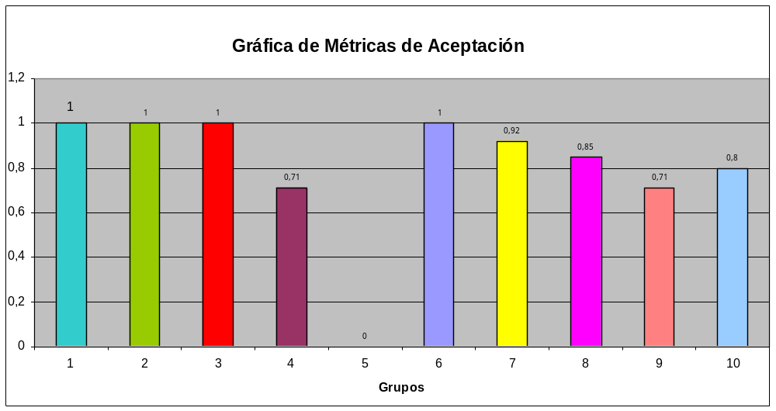
Gráfica 1 Métricas de Aceptación de Requerimientos

Métricas de Pruebas Cubiertas

La fórmula para el cálculo de la misma es:
Métrica de Pruebas Cubiertas=(A/B)*100
Donde A es el número de pruebas realizadas en la verificación unitaria, del sistema y de integración. Siendo B es el número total de pruebas realizadas incluidas las del cliente.

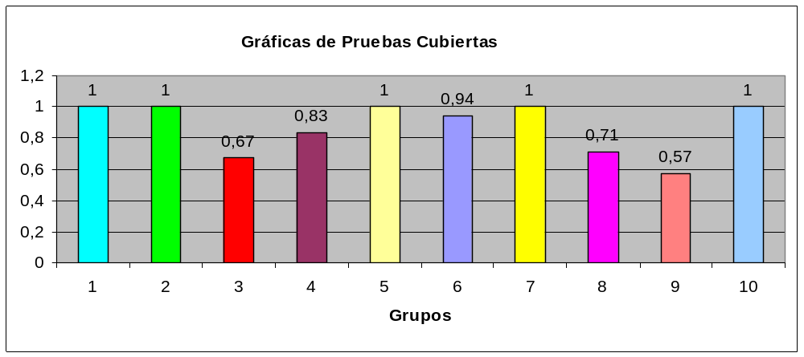
Gráfica 2 Métricas de pruebas cubiertas

En la gráfica 2 se observa el resultado de las métricas de pruebas cubiertas, esto nos da una idea de la cantidad de pruebas que se realizaron de acuerdo a las planificadas y darnos cierta garantía de que antes de poner en producción el aplicativo se contará con menores probabilidades de errores en la ejecución del mismo.
En este caso todos los valores dieron por encima de la media por lo cual se considera que el producto esta por encima del 50% probado, cuanto más cerca de 1 de cómo resultado la métrica, menor probabilidades de error se obtendrán en producción.

Métricas de Productividad orientada al tamaño

Métrica de Productividad=A/B, siendo A el puntos de función o miles de líneas de código sin comentarios y B el total de horas hombre.

En la tabla 6 se muestra para todos los grupos los valores de la Métrica de productividad orientado al tamaño del producto que es el cociente entre la cantidad en miles de líneas de código sobre el total de horas del grupo. En dicha tabla 6 aparecen todos los grupos juntos independiente de en qué lenguaje se desarrolla, luego en la Gráfica 3 se muestran los resultados de la métrica de productividad con respecto al tamaño, para los grupos de orientados a objetos, que están formados por siete grupos de Java y uno de punto .Net y la Gráfica 4 para los dos grupos de genexus.

Tabla 4 Métrica de productividad orientado al tamaño del producto
Grupo | Métrica de productividad orientado al tamaño del producto | Mediciones de tamaño | Total de Horas
1 Java | 8.24 | 40090 | 4865
2 Java | 9.60 | 41371 | 4310
3 Java | 12.12 | 42798 | 3530.44
4 Java | 9.52 | 28848 | 3029.9
5 Java | 8.83 | 38401 | 4348
6 Java | 2.14 | 9374 | 3471.87
7 Java | 4.87 | 18171 | 3735
8 .Net | 2.11 | 8722 | 4138.65
9 Genexus | 0.39 | 1512 | 3860.85
10Genexus | 0.37 | 1223.8 | 3283

Los dos grupos de genexus obtuvieron valores de productividad similares 0.39 para el grupo 9 ya que realizaron 1512 Gxpoint empleando 3860 hs mientras que el grupo 10 obtuvo 0.37 como consecuencia de desarrollar 1223.8 Gxpoint en 3283 horas.

En los grupos orientados a objetos se distinguen dos intervalos de valores bien diferenciados, uno donde están los primeros cinco grupos con valores que oscilan entre los 8 y 12 y otro con los últimos 3 (Grupos 6,7 y 8) que obtienen valores entre 2,11 y 4,87. Podemos destacar que el grupo más productivo fue el 3 y los menos productivos fueron los grupos 6 y 8.

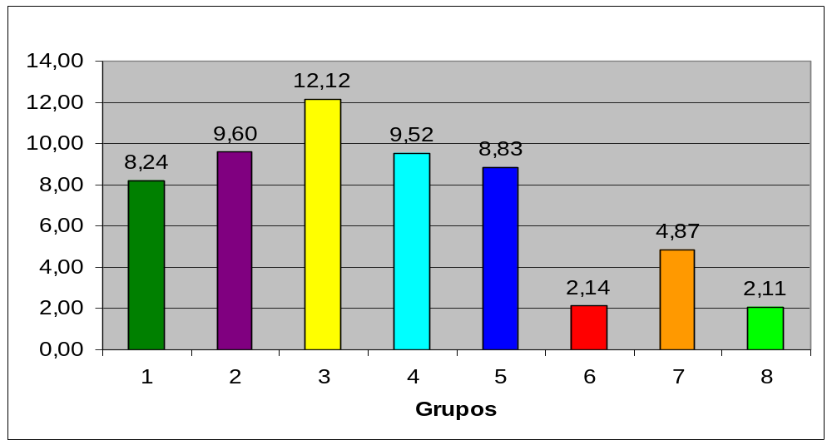
Gráfica 3 Métrica de productividad orientado al tamaño del producto OO

0,39
0,37
0,36
0,37
0,37
0,38
0,38
0,39
0,39
0,40
1
2
Métrica de productividad orientado al tamaño
del producto
Grupos Genexus
Grupo 9
Grupo 10
Gráfica 4 Métrica de productividad orientado al tamaño del producto GENEXUS

Métricas de Efectividad de las pruebas

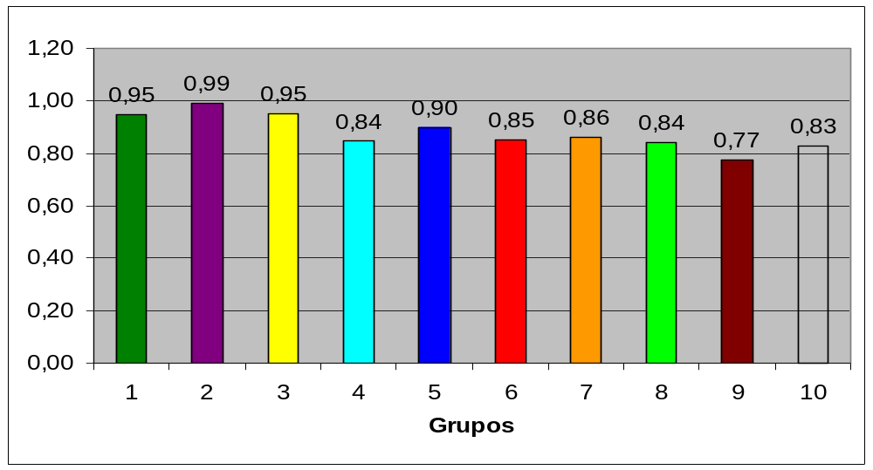
Gráfica 5 Métrica de efectividad de las pruebas

Esta métrica mide la efectividad para encontrar errores y la fórmula para calcularla es
Errores encontrados =Errores encontrados durante las pruebas/ Total de errores encontrados (los de las pruebas + los de aceptación)
Del total de errores encontrados, se contabilizan los encontrados en las pruebas realizadas como los encontrados por el usuario en las pruebas de aceptación.
Cuanto más aproximado a uno de el resultado de esta métrica maximizará el número de errores encontrado durante las pruebas. Los resultados obtenidos en los diferentes grupos estuvieron en todos los casos por encima de 0,77 y la mayoría estuvo por encima de 0,85 por lo cual se considera que las pruebas fueron efectivas.
En la gráfica 5 referente a la métrica de efectividad de las pruebas, podemos observar que los 10 grupos estuvieron muy parejos, siendo más detallistas los grupos que obtuvieron valores inferiores fueron los grupos de genexus el 9 con 0.77 y el 10 con 0.83. En la gráfica 5 podemos ver claramente la gran paridad entre los diferentes grupos

Evaluación de las horas dedicadas por Disciplina

A continuación se realiza una breve descripción del resultado del promedio de las horas dedicadas por disciplina en los distintos tipos de lenguajes de desarrollo que utilizaron los grupos de ingeniería de software correspondiente al presente año.-

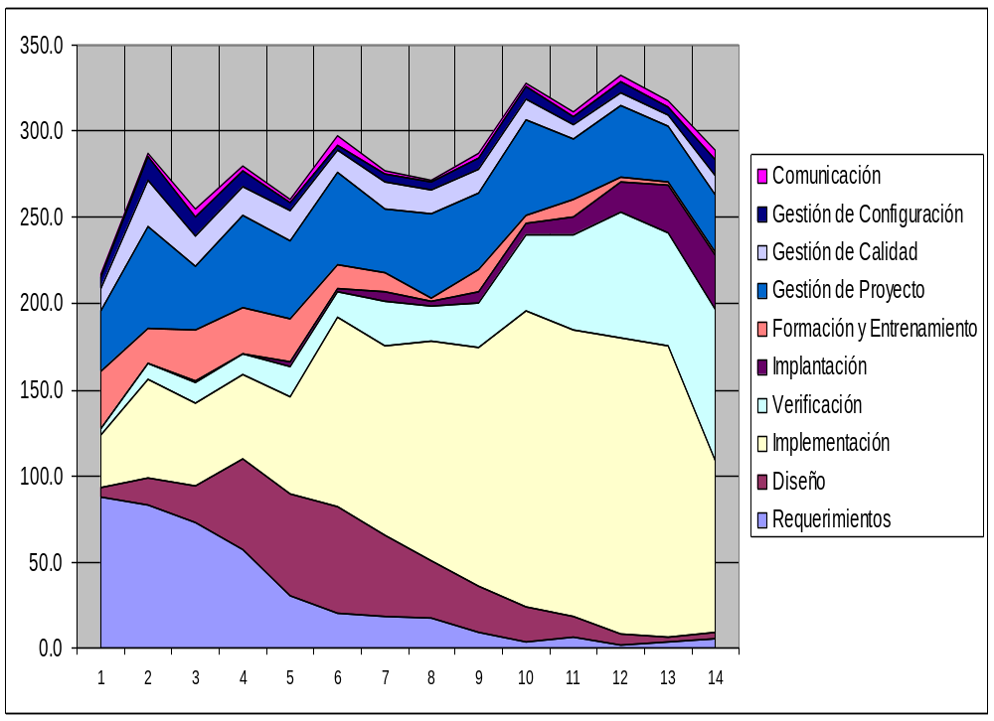
Gráfica 6 Promedio de horas dedicadas por disciplina de todos los grupos (encimadas) según M.U.M.

En las gráficas 6 y 7 se muestra la misma información, es decir la comparación de horas dedicadas por las distintas disciplinas de todos los grupos a lo largo de las semanas, cuya información esta en las tablas 5 y 6. Particularmente en la gráfica 6 se puede apreciar el valor máximo de horas promedio de los diez grupos en cada una de las semanas. Esto se debe a que el tipo de gráfico utilizado permite encimar las horas promedio dedicadas por disciplina, representándose con un color diferente el promedio de las horas incurridas en cada disciplina, permitiéndome observar claramente cuales de ellas tuvieron mayor carga horaria en las distintas semanas.

Totales | Fase Inicial |  |  |  | Fase Elaboracion
 | Itecacion 1 |  | Iteracion 2 |  | Itecacion 1 |  | Iteracion 2
 | Sem 1 | Sem 2 | Sem 3 | Sem 4 | Sem 5 | Sem 6 | Sem 7 | Sem 8
Requerimientos | 87,7 | 83,0 | 73,4 | 57,5 | 30,2 | 20,5 | 18,5 | 17,7
Diseño | 5,5 | 15,4 | 21,0 | 52,3 | 59,8 | 62,1 | 46,7 | 32,8
Implementación | 30,1 | 57,5 | 47,9 | 48,6 | 55,7 | 109,8 | 110,5 | 127,6
Verificación | 3,9 | 9,5 | 12,1 | 12,2 | 17,5 | 14,1 | 25,4 | 20,4
Implantación | 0,0 | 0,3 | 1,0 | 0,1 | 3,2 | 1,9 | 5,6 | 2,6
Formación y Entrenamiento | 33,6 | 20,2 | 29,0 | 26,5 | 24,8 | 13,7 | 11,3 | 2,3
Gestión de Proyecto | 35,4 | 59,4 | 37,0 | 54,1 | 45,3 | 53,8 | 36,6 | 48,3
Gestión de Calidad | 12,6 | 26,5 | 18,2 | 16,9 | 17,2 | 12,8 | 16,1 | 14,3
Gestión de Configuración | 6,6 | 13,5 | 10,8 | 8,9 | 5,4 | 3,5 | 4,3 | 4,4
Comunicación | 1,8 | 2,5 | 4,2 | 2,3 | 1,6 | 4,8 | 2,3 | 1,4
Tabla 5 Información de los promedio de horas dedicadas por disciplina por semana, iteración y fase.(I)

Totales | Fase Construccion |  |  |  | Fase Trascicion |  | Resumen
 | Itecacion 1 |  | Iteracion 2 |  | Itecacion 1 | Iteracion 2
 | Sem 9 | Sem 10 | Sem 11 | Sem 12 | Sem 13 | Sem 14 | Total | Promedio
Requerimientos | 9,7 | 3,9 | 6,6 | 2,2 | 3,9 | 5,7 | 420,5 | 30,0
Diseño | 25,9 | 20,1 | 11,6 | 6,6 | 2,7 | 3,3 | 365,7 | 26,1
Implementación | 139,2 | 172,0 | 166,8 | 171,2 | 169,2 | 100,0 | 1506,1 | 107,6
Verificación | 25,6 | 43,6 | 55,3 | 73,1 | 65,1 | 87,6 | 465,3 | 33,2
Implantación | 6,1 | 6,7 | 9,7 | 17,6 | 28,0 | 31,4 | 114,2 | 8,2
Formación y Entrenamiento | 13,5 | 5,2 | 10,7 | 3,2 | 1,6 | 1,6 | 196,9 | 14,1
Gestión de Proyecto | 43,7 | 55,3 | 34,9 | 40,8 | 32,3 | 33,8 | 610,6 | 43,6
Gestión de Calidad | 14,0 | 11,6 | 7,8 | 7,4 | 6,3 | 11,2 | 192,9 | 13,8
Gestión de Configuración | 6,7 | 8,0 | 5,1 | 6,8 | 5,1 | 8,6 | 97,8 | 7,0
Comunicación | 2,4 | 1,1 | 3,0 | 3,2 | 3,4 | 5,9 | 40,0 | 2,9
Tabla 6 Información de los promedio de horas dedicadas por disciplina por semana, iteración y fase.(II)

La gráfica 7 nos permite observar con mayor claridad el promedio de carga horaria de cada una de las disciplinas en forma independiente a lo largo del proceso M.U.M.

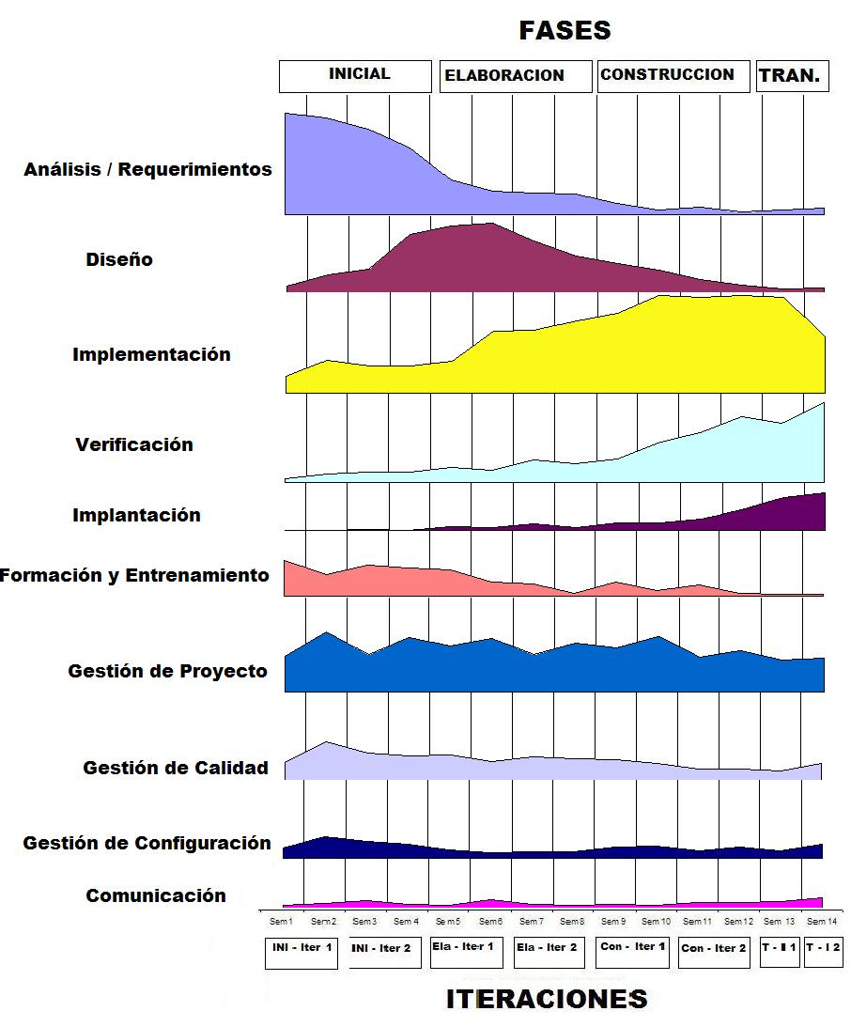
Gráfica 7 Promedio de horas dedicadas por disciplina de todos los grupos, (separados) según M.U.M.
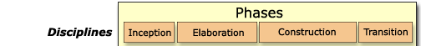
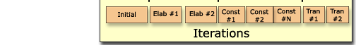
Gráfica 8 Promedio de horas dedicadas por disciplina según R.U.P
Comparando los resultados obtenidos en el M.U.M indicado en el gráfico 7, con el esfuerzo por disciplina y por fase indicado en el R.U.P el cual se ilustra en la gráfica 8, podemos observar que promedio obtenido es similar. Hay una fuerte dedicación en las disciplinas correspondientes a implementación y verificación en la fase de elaboración y construcción, disminuyendo las horas dedicadas de dichas disciplinas hacia la fase de transición. Cabe aclarar que la cantidad de personas asignadas a realizar dichas actividades son siempre más de una, por lo cual es correcto que la carga horaria dedicada sea mayor que el resto de las actividades. En cuanto a la gestión de proyecto y calidad cuya actividad es generalmente desarrollada por una sola persona, se mantuvo medianamente estable y equitativa en las distintas fases, en este último caso comparado con años, anteriores se vio una mejora correspondiente al rol del SQA, que en procesos anteriores se dedicaba una excesiva carga horaria por no comprender la actividad propia del rol.
Por otro lado en los dos grupos que utilizaron para desarrollar Genexus para el desarrollo, hubo un aumento de horas en la semana trece lo cual queda reflejado en la gráfica que corresponde a este lenguaje; esto se debe a que uno de los grupos tuvo que realizar modificaciones no planificadas y esto desencadenó que la semana 13 se tuviera que implementar más de lo previsto.

Esfuerzo por Roles Combinados

A continuación se realiza una breve descripción del resultado del promedio de las horas dedicadas por cada combinación de roles de todos los grupos en los distintos tipos de lenguajes de desarrollo del proceso M.U.M probado en el PIS del año 2005.-
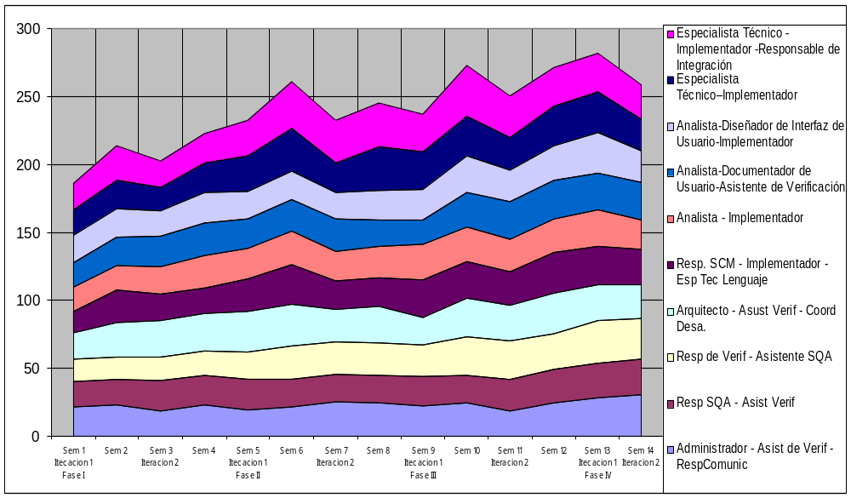Gráfica 9 Promedio de horas dedicadas por todos los grupos

Totales | Fase Inicial |  |  |  | Fase Elaboracion
 | Itecacion 1 |  | Iteracion 2 |  | Itecacion 1 |  | Iteracion 2
 | Sem 1 | Sem 2 | Sem 3 | Sem 4 | Sem 5 | Sem 6 | Sem 7 | Sem 8
Administrador - Asist de Verif - RespComunic | 22,1 | 25,0 | 19,8 | 24,0 | 20,3 | 19,8 | 22,7 | 22,3
Resp SQA - Asist Verif | 19,6 | 22,1 | 21,9 | 22,3 | 22,4 | 19,5 | 19,3 | 19,7
Resp de Verif - Asistente SQA | 16,0 | 18,7 | 16,6 | 18,6 | 20,9 | 23,6 | 23,0 | 22,9
Arquitecto - Asust Verif - Coord Desa. | 20,5 | 25,9 | 27,5 | 27,5 | 28,7 | 31,5 | 25,6 | 24,9
Resp. SCM - Implementador - Esp Tec Lenguaje | 15,6 | 23,8 | 21,9 | 21,6 | 22,6 | 30,0 | 22,8 | 21,2
Analista - Implementador | 19,8 | 21,1 | 23,1 | 26,3 | 23,7 | 25,0 | 23,3 | 25,2
Analista-Documentador de Usuario-Asistente de Verificación | 16,7 | 22,8 | 22,2 | 23,9 | 21,2 | 21,7 | 21,8 | 17,8
Analista-Diseñador de Interfaz de Usuario-Implementador | 20,5 | 21,2 | 18,5 | 22,0 | 20,1 | 23,7 | 20,1 | 20,9
Especialista Técnico–Implementador | 19,0 | 20,6 | 17,4 | 21,6 | 25,9 | 31,6 | 21,3 | 31,9
Especialista Técnico - Implementador -Responsable de Integración | 18,4 | 25,6 | 22,4 | 23,8 | 27,0 | 35,1 | 33,4 | 33,6
Tabla 7 Información de los promedio de horas dedicadas por roles combinados por semana, iteración y fase.(I)

Totales | Fase Construccion |  |  |  | Fase Trascicion |  | Resumen
 | Itecacion 1 |  | Iteracion 2 |  | Itecacion 1 | Iteracion 2
 | Sem 9 | Sem 10 | Sem 11 | Sem 12 | Sem 13 | Sem 14 | Total | Promedio
Administrador - Asist de Verif - RespComunic | 21,2 | 24,2 | 19,5 | 25,0 | 27,1 | 29,0 | 322,1 | 23,0
Resp SQA - Asist Verif | 20,8 | 19,7 | 22,1 | 24,1 | 24,2 | 24,7 | 302,4 | 21,6
Resp de Verif - Asistente SQA | 23,0 | 28,0 | 29,0 | 24,3 | 28,7 | 29,9 | 323,2 | 23,1
Arquitecto - Asust Verif - Coord Desa. | 21,3 | 28,6 | 25,2 | 29,7 | 24,2 | 24,7 | 365,7 | 26,1
Resp. SCM - Implementador - Esp Tec Lenguaje | 28,0 | 29,0 | 26,4 | 32,9 | 26,1 | 26,3 | 348,0 | 24,9
Analista - Implementador | 27,7 | 29,0 | 26,4 | 26,4 | 25,5 | 21,1 | 343,6 | 24,5
Analista-Documentador de Usuario-Asistente de Verificación | 17,4 | 23,4 | 28,1 | 29,0 | 23,9 | 25,9 | 315,6 | 22,5
Analista-Diseñador de Interfaz de Usuario-Implementador | 24,4 | 27,9 | 22,2 | 25,5 | 31,6 | 22,7 | 321,2 | 22,9
Especialista Técnico–Implementador | 27,4 | 28,9 | 24,6 | 29,1 | 29,9 | 23,8 | 352,8 | 25,2
Especialista Técnico - Implementador -Responsable de Integración | 27,9 | 38,5 | 32,9 | 28,8 | 26,3 | 25,6 | 399,3 | 28,5
Tabla 8 Información de los promedio de horas dedicadas por roles combinados por semana, iteración y fase.(II)

En las gráficas 9 y 10 se muestra la misma información, es decir la comparación de horas dedicadas por las distintas combinaciones de roles de todos los grupos a lo largo de las semanas que esta en las tablas 7 y 8. Particularmente en la gráfica 9 se puede apreciar el valor máximo de horas promedio de los diez grupos en cada una de las semanas. Esto se debe a que el tipo de gráfico utilizado permite encimar las horas promedio dedicadas por combinación de rol, representándose con un color diferente el promedio de las horas incurridas en cada combinación de rol.
En la gráfica 9 podemos ver que el ancho que representa el promedio de horas de cada una de los roles combinados (diferencia de horas entre el comienzo y el final de cada rol combinado) es similar; también es bastante constante en el tiempo por más que hay un pequeño aumento si se compara la carga horaria en la semana uno con la carga horaria en la semana trece donde está la mayor carga horaria.
Este resultado muestra que la combinación de roles sugerida en el curso fue adecuada.
Si se desea obtener mayor información de cada una de las gráficas de la combinación de roles por separado para poder verla con mayor detalle y los datos de donde se obtiene la misma se encuentra en la planilla Excel ”Resultado análisis clientes.xls” que se encuentra en el CD apéndice Cuestionarios a los Clientes.
Podemos ver que en todos los grupos los grosores que representa el promedio de horas realizadas de cada uno de los roles combinados son similares lo que varía, según el tipo de grupo es en la semana 13 donde aumenta la carga horaria. En Java es bastante parejo aunque en la semana 13 hay una disminución de horas, en cambio en los de Genexus hay incremento de horas en la semana 13, mientras que en el grupo de .Net hay un aumento en las últimas 4 semanas.-

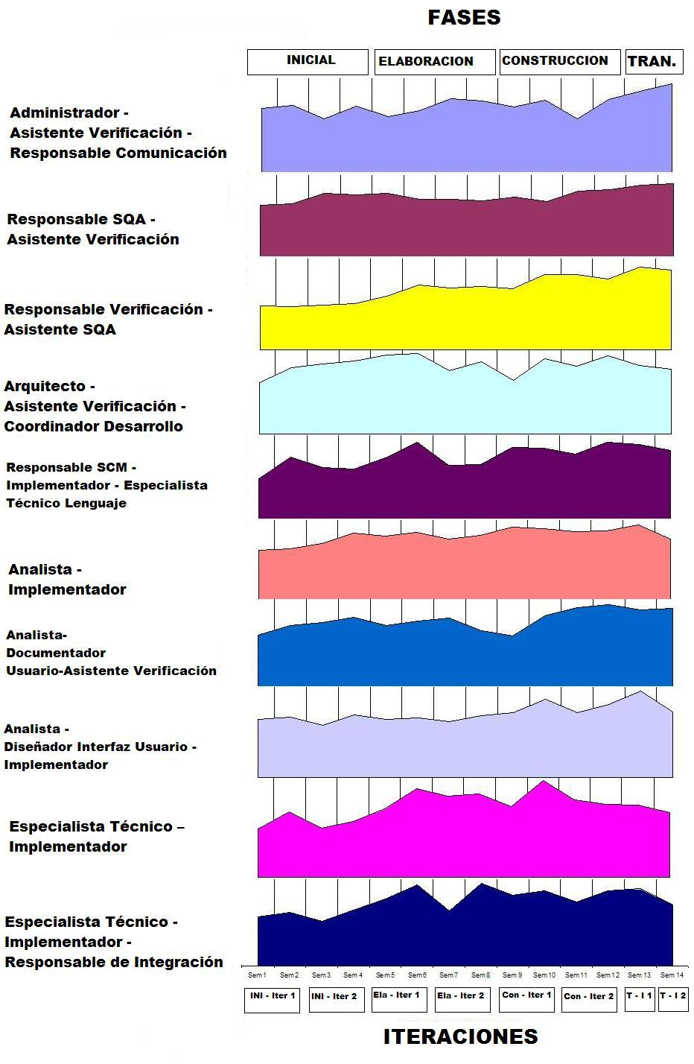
Gráfica 10 Esfuerzo de los roles combinados utilizados en el año 2005

Fase 4 Evaluación y Ajustes al M.U.M

Introducción

En este capítulo se presenta la evaluación del proceso M.U.M. y los ajustes que se le realizaron al mismo.
Se evaluó la satisfacción de los estudiantes a través de una encuesta de satisfacción y la satisfacción de los clientes por medio de otra encuesta y por entrevistas con todos los clientes. Se proceso la información y se comparó dicha información con igual información obtenida de años anteriores y del RUP.
De la evaluación obtenida con la información anteriormente mencionada se sacaron conclusiones de la prueba del proceso y se realizaron los ajustes y mejoras al proceso M.U.M.
Se realiza la evaluación del la herramienta DeVeloPro.

Encuesta de satisfacción de los grupos

Con el objetivo de evaluar la satisfacción de los estudiantes con el modelo de proceso propuesto (M.U.M.) se proceso el resultado de la encuesta creada por los docentes del gris. La encuesta fue respondida por cada uno de los integrantes de cada grupo y contiene preguntas que permitan evaluar diversos aspectos tanto del entendimiento logrado del modelo de proceso como de la adecuación o apego al mismo. Se pretende evaluar si el modelo de proceso sirvió como guía a los estudiantes para llevar adelante sus proyectos, así como saber cuáles fueron las dificultades y fortalezas que encontraron al aplicar dicho proceso.
La encuesta de satisfacción se realizó para los diez grupos que llevaron a cabo la experiencia que hacen un total de 116 estudiantes. Se incluyen en este estudio a los grupos en los cuales se debía desarrollar software desde un inicio, grupos cuya experiencia consistió en la extensión/modificación de un producto ya existente, desarrollados en Genexus, Java o .Net.
A continuación mostramos los resultados del estudio antes mencionado presentándolo en forma de cuadros y gráficos las cuales resumen las respuestas obtenidas en las preguntas que consideran los aspectos más relevantes. Estos aspectos fueron evaluados en una escala entre 1 y 5 donde su valor se adecua según cada pregunta realizada, según tabla 9.

Escala Cuantitativa | Escala Cualitativa | Escala de Comodidad |  | Escala de Satisfacción
1 – Nada | 1 – Malo | 1 - Muy Apresurado |  | 1 - Muy Insatisfecho
2 – Poco | 2 – Regular | 2 - Apresurado |  | 2 – Insatisfecho
3 – Medio | 3 – Aceptable | 3 – Normal |  | 3 – Neutral
4 – Bastante | 4 – Bueno | 4 - Cómodo |  | 4 – Satisfecho
5 – Mucho | 5 – Muy Bueno | 5 - Muy Cómodo |  | 5 - Muy satisfecho
Tabla 9. Valor que puede tomar la respuesta y se adecua según la pregunta realizada

1 | Sobre los roles y sus actividades | Porcentaje de respuestas en
1.1 |  | Total | 1 | 2 | 3 | 4 | 5 | Promedio | Max. | Min.
 | ¿Leyó las descripciones? | 100% | 0% | 1% | 11% | 45% | 43% | 4.28 | 5 | 2
 | ¿Las entendió? | 100% | 0% | 1% | 26% | 51% | 22% | 3.95 | 5 | 2
 | ¿Están bien definidas? | 100% | 0% | 8% | 35% | 50% | 7% | 3.54 | 5 | 2
 | ¿Realizó las actividades? | 100% | 0% | 2% | 21% | 51% | 27% | 4.02 | 5 | 2
 | ¿Se apegó a las descripciones? | 100% | 0% | 4% | 44% | 44% | 8% | 3.56 | 5 | 2
Tabla 10 Sobre los roles y sus actividades (Punto 1.1)
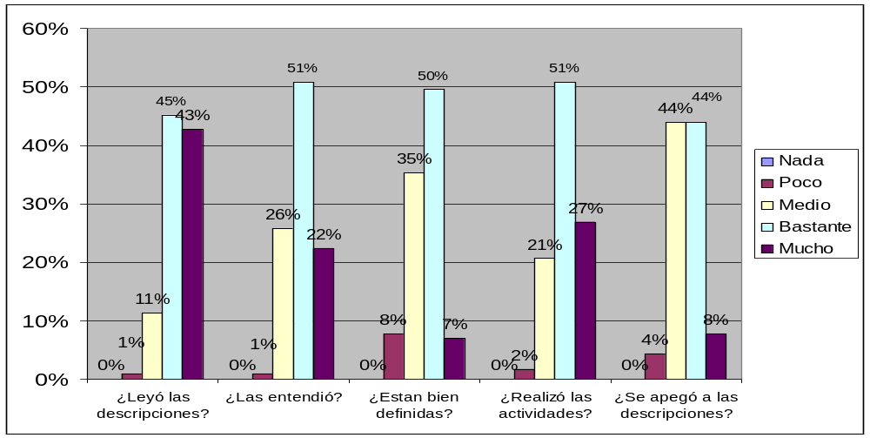
Gráfica 11 Sobre los roles y sus actividades (punto 1.1)

En la tabla 10 se aprecia un resumen de las respuestas obtenidas sobre los roles y sus actividades. Podemos destacar varios puntos.

- El 99% las entendió medio bastante o mucho y el 73% la entendió bastante o mucho.
- El 92% expresa que la definición esta medio bastante o mucho bien definidas.
- El 98% de los estudiantes realizó las actividades medio, bastante o mucho.
- El 96% se apegó a las descripciones medio bastante o mucho

Como resultado general de la encuesta del punto 1.1 se concluye que se comprendió las actividades, los roles y el apego a las mismas.

1 | Sobre los roles y sus actividades | Porcentaje |  | Cantidad
 |  | si | no | Total | Si | no
1.2 | ¿La carga de trabajo fue la esperada? | 57% | 43% | 115 | 65 | 50
1.4 | ¿Cree que la elección de los roles dentro del proyecto fue acertada? | 66% | 34% | 113 | 75 | 38
Tabla 11 Sobre los roles y sus actividades (punto 1.2 y 1.4)
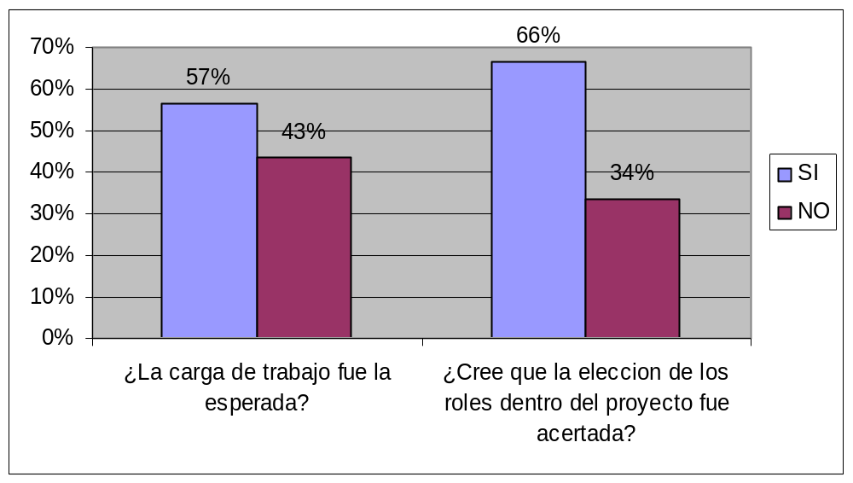
Gráfica 12 Sobre los roles y sus actividades (punto 1.2 y 1.4)

En la gráfica 12 se grafican los valores de la tabla 11, en la misma podemos observar que:
- El 57% de los estudiantes dicen que la carga de trabajo fue la esperada.
- El 66% de los estudiantes piensa que la elección de los roles dentro del proyecto fue acertada.
Si bien más del 65 % de los estudiantes consideran que la elección de los roles fue acertada, uno de los posibles motivos por los cuales este porcentaje no fue mayor se debe a que algunos estudiantes no optaron por rol para el cual estaban más aptos o conocían mas sino que quisieron realizar un rol que les aportara conocimientos nuevos o bien porque la asignación al mismo fue por descarte.

2 | Sobre los entregables de su rol | Porcentaje de respuestas en
 |  | Total | 1 | 2 | 3 | 4 | 5 | Promedio | Max. | Min.
2.1 | ¿Considera que los entregables definidos por semana para su rol fueron adecuados? | 100% | 0% | 10% | 28% | 49% | 13% | 3.62 | 5 | 2
2.3 | ¿Logró realizarlos en los plazos previstos? | 100% | 1% | 3% | 28% | 53% | 15% | 3.76 | 5 | 1
Tabla 12 Sobre los entregables de su rol (punto 2.1 y 2.3)
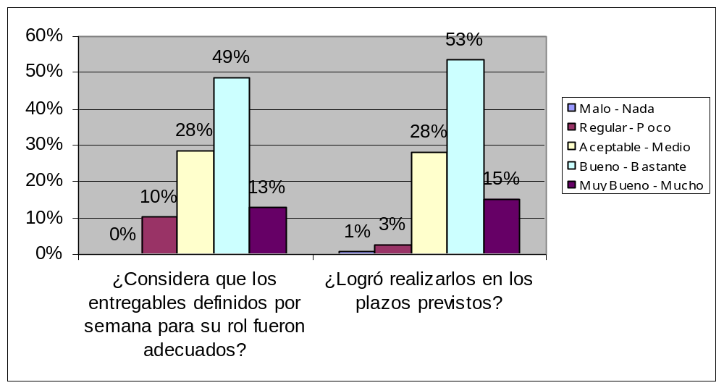
Gráfica 13. Sobre los entregables de su rol los puntos (2.1 y 2.3)

En la tabla 12 se muestran los valores obtenidos en la encuesta referente a los entregables de cada uno de los roles, se puede observar que (ver gráfica 13):
- Para nadie están mal definidos
- Para el 90 % de los estudiantes consideran que los entregables definidos por semana para su rol están medio, bastante o muy bien definidos.
- El 68% logró realizarlo en los plazos previstos en forma cómoda o muy cómoda.

Se concluye que la mayoría de los estudiantes comprendieron los entregables que le correspondía realizar, si bien más del 65% de los estudiantes logró realizarlos en forma cómoda y muy cómoda, uno de los motivos por los cuales el 10% lo realizó en forma apresurada es debido a que la carga horaria asignada supera la planificada.

2 | Sobre los entregables de su rol | Porcentaje |  | Cantidad
 |  | Si | No | Total | Si | No
2.2 | ¿Considera que el contenido definido en las plantillas de los entregables fue adecuado? | 77% | 23% | 107 | 82 | 25
2.4 | ¿Considera que ciertos entregables debieran ser opcionales o prescindibles? | 50% | 50% | 105 | 52 | 53
Tabla 13 Sobre los entregables de su rol ( puntos 2.2 y 2.4)
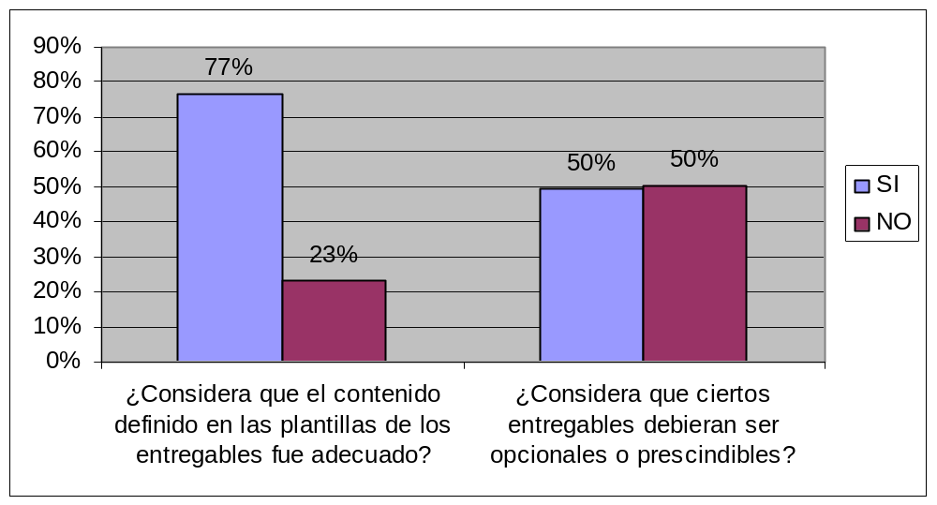
Gráfica 14 Sobre los entregables de su rol (puntos 2.2 y 2.4)

En la tabla 13 (ver gráfica 14) se observa que el 77% de los estudiantes considera que el contenido definido en las plantillas de los entregables fue adecuado.
Mientras que la opinión esta muy pareja para considerar si ciertos entregables deberían ser opcionales o prescindibles, de 105 estudiantes que contestaron esta pregunta 52 opina que sí deberían ser opcionales o prescindibles y 53 que no deberían ser; en ningún caso en los comentarios de la encuesta, los estudiantes identifican cúales entregables a su criterio deberían ser opcionales o prescindibles.

3 | Sobre el grupo y el proyecto | Porcentaje de respuestas en |  |  |  |  |  | Cantidad
 |  | Total | 1 | 2 | 3 | 4 | 5 | Promedio | Max | Min
3.1 | El nivel de comunicación y coordinación en su grupo fue: | 100% | 0% | 10% | 29% | 44% | 17% | 3.69 | 5 | 2
3.2 | ¿Cómo fue el relacionamiento entre los integrantes de su grupo? | 100% | 0% | 1% | 12% | 52% | 35% | 4.23 | 5 | 2
Tabla 14 Sobre el grupo y el proyecto (punto 3.1 y 3.2)
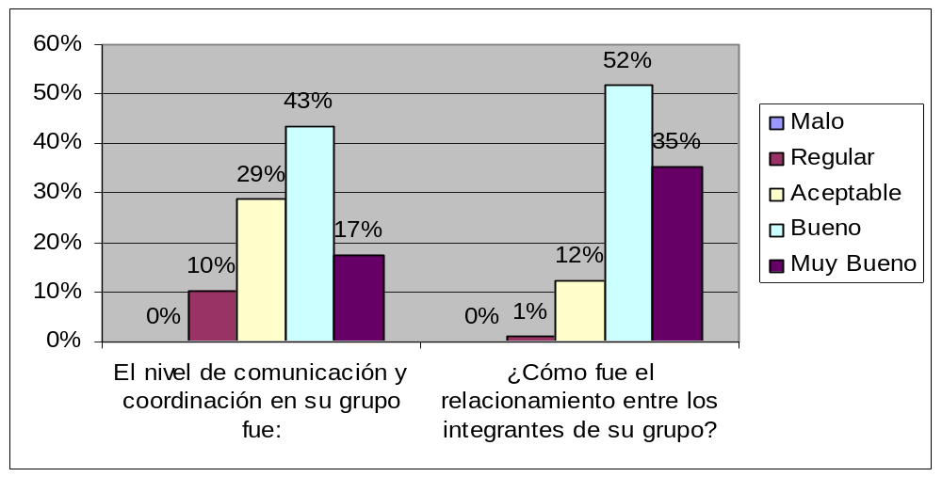
Gráfica 15 Sobre el grupo y el proyecto (punto 3.1 y 3.2)

En la tabla 14 (ver gráfica 15) se puede notar que los estudiantes opinan:
- El 10% que el nivel de comunicación y coordinación en su grupo fue regular, 29% aceptable y el 61% dice que fue bueno o muy bueno.
- El 87% los estudiantes expresan que fue bueno o muy bueno el relacionamiento entre los integrantes del grupo, el 12% que fue bueno y sólo el 1% que fue regular.
Mayoritariamente la comunicación, coordinación y relacionamiento entre los integrantes del grupo fue buena, si bien se presentaron algunos inconvenientes propios del relacionamiento en grupos con tanta cantidad de estudiantes que fueron superadas a lo largo del proceso. Los grupos que tuvieron mejor relacionamiento hicieron mejor aprovechamiento de su tiempo.

4 | Sobre el rol del Director y el mecanismo de relacionamiento con el grupo | Porcentaje de respuestas en
 |  | Total | 1 | 2 | 3 | 4 | 5 | Promedio | Max | Min
4.1 | El seguimiento hecho por el docente a su grupo fue: | 100% | 2% | 2% | 23% | 46% | 27% | 3,95 | 5 | 1
4.2 | ¿Fue de utilidad para las actividades de su rol? | 100% | 5% | 13% | 35% | 23% | 24% | 3,48 | 5 | 1
Tabla 15 Sobre el rol de director y el mecanismo de relacionamiento con el grupo (puntos 4.1 y 4.2)
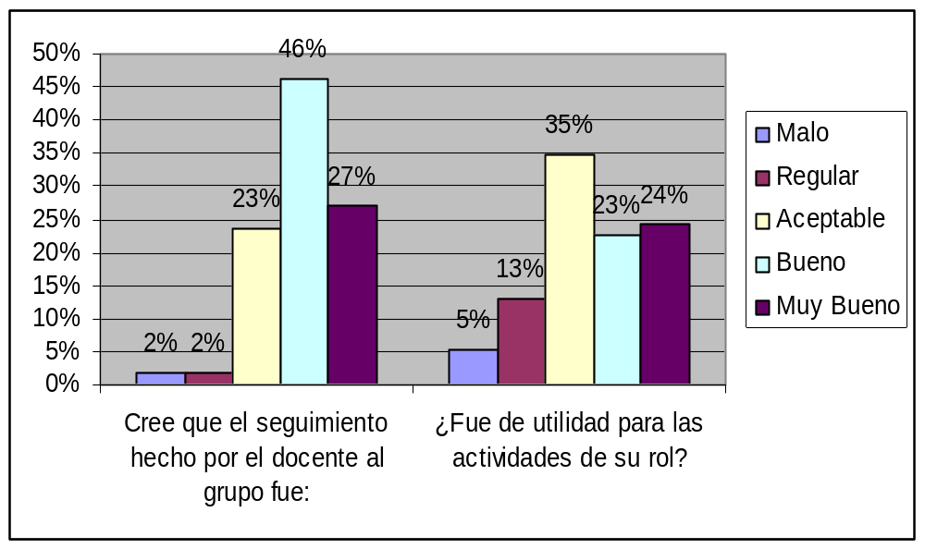
Gráfica 16 Sobre el rol de director y el mecanismo de relacionamiento con el grupo (puntos 4.1 y 4.2)

En la tabla 15 (ver gráfica 16), sobre el rol de director y el mecanismo de relacionamiento con el grupo se puede observar:
- Solo 4% de los estudiantes piensa que el seguimiento hecho por el docente a su grupo fue malo o regular mientras que el 73% expresa que fue bueno o muy bueno.
- Al ser consultados sobre si fue de utilidad para las actividades de su rol el 18% opina que fue nada o poco, mientras que el 47% opina que bastante o mucho.
Se concluye que los docentes aportaron en el seguimiento del mismo y para la comprensión de las dudas que se le presentaban referentes a su rol.

4 | Sobre los entregables de su rol | Porcentaje |  | Cantidad
 |  | Si | No | Total | Si | No
4.3 | ¿La frecuencia y duración de las revisiones considera que fue adecuada? | 93% | 7% | 103 | 96 | 7
Tabla 16 Sobre el rol de director y el mecanismo de relacionamiento con el grupo (punto 4.3)

Como resultado de la frecuencia y duración de las revisiones realizadas con el director fue la adecuada dado que el en 93% considera que sí.

 | Sobre los Requerimientos y el Cliente |  | Porcentaje de respuestas en:
5
 |  | Total | 1 /Si | 2 / No | 3 | 4 | 5 | Prom | Max o Si | Min o No
5.1 | Considera que la cantidad de Reuniones de Requerimientos con el Cliente fue adecuada? | 98% | 88% | 10% |  |  |  |  | 92 | 11
5.4 | ¿Le parece que las semanas marcadas para la presentación y validación con el Cliente fueron adecuadas? | 99% | 1% | 3% | 22% | 58% | 15% | 3,8 | 5 | 1
5.5 | ¿Le parece que los entregables que se debían validar fueron adecuados? | 97% | 1% | 1% | 28% | 50% | 18% | 3,9 | 5 | 1
5.6 | ¿Considera que el Sistema propuesto y su alcance fueron adecuados en el contexto del Proyecto de Ingeniería de Software? | 94% | 60% | 34% |  |  |  |  | 69 | 39
5.7 | ¿Cómo califica en general el grado de involucramiento y participación del Cliente? | 99% | 0% | 2% | 26% | 27% | 45% | 4,2 | 5 | 2
5.8 | Considera que la comunicación Cliente - grupo de proyecto fue : | 100% | 0% | 2% | 22% | 29% | 47% | 4,2 | 5 | 2

Tabla 17 Resumen de Respuesta sobre los Requerimientos y el Cliente

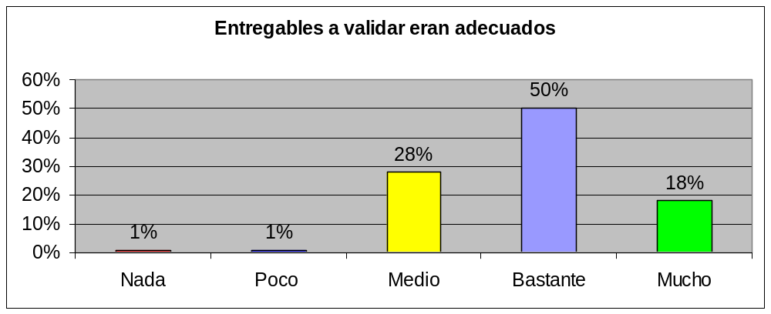
Gráfica 17 Sobre los entregables a validar fueron adecuados
En la tabla 17 se muestra el resumen de respuestas obtenidas sobre los requerimientos y clientes en ella se destacan:
- El 88% de los estudiantes considera que es adecuada la cantidad de reuniones con el cliente y 10% considera que no.
- El 60% de los estudiantes considera que fue adecuado el alcance del proyecto y un 34% que no fue adecuado.
- El 95% considera que las semanas propuestas para el relevamiento y validación con el cliente fueron medias, bastantes y muy adecuadas.
- El 96% de los estudiantes (ver gráfica 17) considera que eran adecuados los entregables marcados para validar con el cliente, de ese 96%, un 68% considera que era bastante y muy adecuado, 28% medio y sólo un 2% consideró que no era adecuado.
- El 97% considera que el cliente se involucró media, bastante y mucho
- El 98% de los estudiantes considera que la comunicación con el cliente fue media, bastante y muy buena y 2% considera que fue poco tanto la comunicación como el involucramiento del cliente.
Se concluye que la relación con el cliente fue muy buena, si bien en el punto vinculado a la comunicación del cliente con el grupo sólo un 2% considera que fue poco tanto la comunicación como el involucramiento del cliente, esto se debe a que en muchos casos no tuvieron vinculación con el cliente por el rol asignado o bien porque consideraron que el cliente se involucró menos en la fase inicial que en las siguientes.
Por otro lado el 34 % opina que el sistema propuesto y el alcance no fueron adecuados, sin embargo un 95% considera que las semanas propuestas para el relevamiento y validación con el cliente fueron “medias”, “bastante” y “muy adecuada”. Esto se debe a que los estudiantes asignaron mayor carga horaria de la que se estipuló para la materia que fue de 15 horas semanales de dedicación así como el alcance inicial de las propuestas del sistema fueron mayores que las que se acordaron como finales con el cliente.

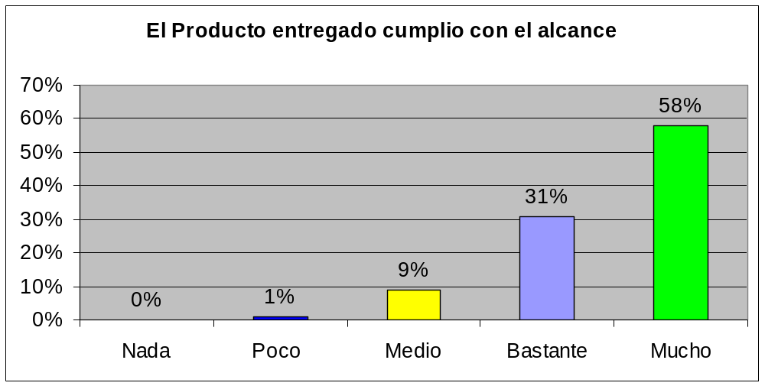Gráfico 18 Sobre el cumplimiento del Alcance

6 | Sobre el producto obtenido |  | Porcentaje de respuestas en:
 |  | Total | 1 /Si | 2/No | 3 | 4 | 5 | Prom. | Max o Si | Min o No
6.1 | ¿Cree que el producto entregado cumplió con el alcance del proyecto acordado con el Cliente? | 99% | 0% | 1% | 9% | 31% | 58% | 4,5 | 5 | 2
6.3 | El nivel alcanzado por su producto teniendo en cuenta las cualidades del software fue:
 | Correctitud: | 97% | 0% | 0% | 21% | 58% | 19% | 4 | 5 | 3
 | Funcionalidad: | 98% | 0% | 0% | 15% | 49% | 35% | 4,2 | 5 | 3
 | Confiabilidad: | 99% | 0% | 5% | 30% | 51% | 13% | 3,7 | 5 | 2
 | Robustez: | 100% | 1% | 20% | 34% | 42% | 4% | 3,3 | 5 | 1
 | Amigabilidad: | 99% | 0% | 4% | 16% | 42% | 38% | 4,2 | 5 | 2
 | Verificabilidad: | 98% | 0% | 10% | 30% | 44% | 15% | 3,7 | 5 | 2
 | Performance: | 100% | 1% | 12% | 30% | 42% | 15% | 3,6 | 5 | 1
 | Portabilidad: | 100% | 3% | 5% | 26% | 43% | 23% | 3,8 | 5 | 1
 | Interoperabilidad: | 100% | 3% | 10% | 28% | 42% | 17% | 3,6 | 5 | 1
6.4 | ¿Cree que el producto entregado cubre las expectativas del Cliente ? | 98% | 96% | 3% |  |  |  |  | 111 | 3
 | Durante la Fase de Transición, su grupo hizo la implantación del producto en el ambiente del cliente, realizando las pruebas de aceptación del producto? | 93% | 84% | 9% |  |  |  |  | 95 | 10
6.5 | Comentarios. | 87% | 4% | 9% | 31% | 22% | 22% | 3,4 | 5 | 1
6.6 | ¿Considera que su producto está listo como para poder ser utilizado? | 96% | 2% | 4% | 33% | 35% | 22% | 3,7 | 5 | 1

Tabla 18 Sobre el producto obtenido

En la Tabla 18 puede observarse el resumen de las respuestas obtenidas sobre el producto construido. Los puntos más relevantes a destacar son:
- El 98 % considera que fue aceptable, bastante y mucho el cumplimiento del alcance establecido con el cliente; de este 98% un 89% considera que es bastante o mucho y sólo un 1% considera que poco.
- El 75% de los estudiantes consideró que fueron aceptables, bastante o mucho, las propiedades de los productos de software desarrollado correspondiente a correctitud, funcionalidad, confiabilidad, robustez, amigabilidad, verificabilidad, performance, portabilidad e interoperabilidad.
- El 84% de los estudiantes contestó afirmativamente que su grupo realiza la implantación del producto en el ambiente del cliente. El 44% de las pruebas fueron realizadas bastante y mucho por el cliente, un 33% medio y un 13% poco o nada.

Como conclusión general se observa que se dio cumplimiento en su totalidad a los productos solicitados por el cliente según el último alcance negociado con el mismo. Mayoritariamente cumplieron satisfactoriamente las cualidades de software. Además los estudiantes consideran que esta lista la mayoría de las funcionalidades para ser utilizado por el cliente.
En cuanto a la implantación del producto en el ambiente del cliente y la realización de las pruebas de aceptación del cliente durante la fase de transición, si bien un 33% respondió que dichas pruebas se realizaron en forma media y un 13% poca o nada, este resultado se debe a que en muchos casos los estudiantes armaban las pruebas, las ejecutaban, se las mostraban al cliente a los efectos que validara si estaba de acuerdo con las mismas y consideraban estas, como las pruebas de aceptación del producto, si bien no había una participación directa del cliente en las mismas. Cabe aclarar aquí que un 87% de las encuestas fueron contestadas debido a que existen roles que no estuvieron involucrados en forma directa con las actividades vinculadas a las pruebas.

En la tabla 18 se observa los resultados de las encuestas vinculadas al proceso propuesto en ella se destaca:

- Al 66% de los estudiantes le costó medio poco o nada el comprender su rol y un 34% bastante o mucho (ver gráfica 18). Sin embargo el 89% comprendía el rol que les correspondía a los otros integrantes (ver tabla punto 7.2). Esto se debe a varias causas por un lado la necesidad de mayor énfasis en el 1er.semestre de ingeniería de software a los efectos de esclarecer los roles que conforman dicho proceso. Si bien en las primeras semanas que conforman el proyecto se les brinda apoyo sobre el rol de determinados perfiles, les confunde las distintas informaciones que se les brinda en la memoria organizacional. Por otro lado según lo que manifestaron algunos estudiantes al comienzo no tienen muy claros las diferencias entre un Responsable de Verificación, SQA o entre el Administrador y el SQA no comprendían lo que debían controlar o verificar cada uno. Por otro lado quizás sí se comprenden en la teoría, pero cuando se lleva a la práctica se encuentran con las dificultades.
- El 97% de los estudiantes consideran que fue de utilidad el modelo propuesto, sólo un 3% considera que no fue de utilidad.
- El 74% considera que la cantidad de iteraciones de la fase y la duración de las mismas fue adecuada un 25% considera que no. Esto se debe a que no todos los proyectos son iguales y que se debería adaptar las distintas fases a cada proyecto en sí, manteniendo el total de semanas estipuladas para el proyecto pero dando flexibilidad a poder modificar las mismas. A esta opinión se suma la de los clientes (que se analizará en el punto 5.8) que también consideran que debería ser más flexible, si bien se debe tener en cuenta que dicho proceso es parte de un semestre de la carrera y por lo cual esta limitado en el total de semanas que comprende el mismo que son dieciséis.

7 | Sobre el Modelo de Proceso propuesto |  | Porcentaje de respuestas en
 |  | Total | 1 /Si | 2 / No | 3 | 4 | 5 | Prom. | Max o Si | Min o No
7.1 | Al estudiar el Modelo de Proceso, ¿qué esfuerzo le implicó entender el trabajo que correspondía a su rol? | 100% | 4% | 28% | 34% | 27% | 7% | 3,1 | 5 | 1
7.2 | ¿Sabía qué actividades realizaban el resto de los integrantes del grupo? | 99% | 89% | 10% |  |  |  |  | 103 | 12
7.3 | ¿Su grupo siguió el Modelo de Proceso propuesto? | 90% | 89% | 1% |  |  |  |  | 92 | 1
 | Comentarios. | 97% | 0% | 5% | 33% | 56% | 4% | 3,6 | 5 | 2
7.4 | ¿Pudieron cumplir con las actividades en las semanas en las que estaban planificadas? | 96% | 48% | 48% |  |  |  |  | 55 | 55
7.5 | Califique los siguientes aspectos del Modelo de Proceso propuesto:
 | Complejidad | 100% | 0% | 4% | 39% | 50% | 7% | 3,6 | 5 | 2
 | Proporción de actividades propuestas que se hicieron | 100% | 0% | 1% | 19% | 68% | 12% | 3,9 | 5 | 2
 | Proporción de actividades propuestas que no hicieron | 100% | 28% | 52% | 16% | 4% | 0% | 2 | 4 | 1
 | Proporción de actividades no propuestas que hicieron | 100% | 13% | 48% | 35% | 4% | 0% | 2,3 | 4 | 1
 | Grado de utilidad de los entregables propuestos | 100% | 0% | 8% | 50% | 41% | 1% | 3,3 | 5 | 2
7.6 | ¿Cree que el Modelo de Proceso propuesto fue una guía útil para el desarrollo del proyecto? | 100% | 97% | 3% |  |  |  |  | 112 | 3
7.7 | ¿Considera que la cantidad de iteraciones planteadas en cada fase, así como su duración y objetivos fueron adecuadas para el proyecto? | 99% | 74% | 25% |  |  |  |  | 85 | 29
7.8 | ¿Cambiaría, quitaría o agregaría algo con respecto al Modelo de Proceso propuesto? | 98% | 46% | 53% |  |  |  |  | 51 | 59

Tabla 19 Sobre el modelo del Proceso Propuesto

Por otro lado los alumnos manifiestan que debería tener mayor extensión en la fase de elaboración esto puede deberse a que tuvieron atrasos en la primera fase debido a la comprensión del proceso, por lo cual debieron solapar actividades de una fase con la siguiente.

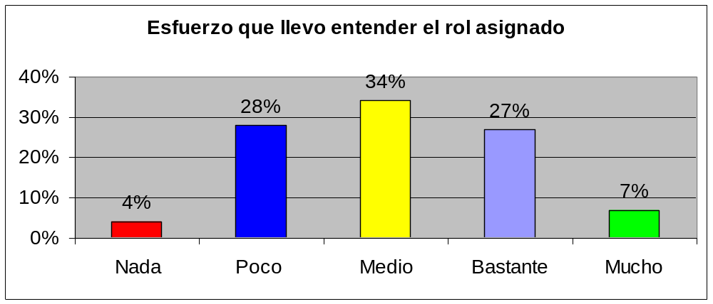
Gráfica 19 Sobre el esfuerzo que llevo entender el rol asignado (punto 7.1)

8 | Sobre las Auditorías realizadas al grupo |  | Porcentaje de respuestas en
 |  | Total | 1 /Si | 2 / No | 3 | 4 | 5 | Prom. | Max o Si | Min o No
8.1 | ¿Considera que las Auditorías fueron útiles para el desarrollo del proyecto? | 96% | 14% | 21% | 27% | 28% | 5% | 2,9 | 5 | 1
8.3 | ¿Cree que las conclusiones de las auditorías se correspondían con la realidad del grupo? | 97% | 2% | 17% | 41% | 31% | 6% | 3,3 | 5 | 1
Tabla 20 Respuesta sobre Auditorías Realizadas

En la tabla 20 se observa el resultado de las respuestas de los estudiantes sobre las auditorías realizadas:

- El 60% considera que fueron de utilidad, de bastante utilidad y muy útiles (ver gráfica 20). Existe un 35% que consideran que no han sido de utilidad, esto se debe a que el fin de las Auditorías es identificar los pro y los contra de proceso, no en sí a contestar dudas de los grupos de estudiantes dado que dicha tarea corresponde al Director o Docente asignado a cada grupo.

- El 78% considera que el resultado de la misma fue adecuado (medio), bastante adecuado o muy adecuado, un 17% considera que no era nada adecuado o poco, debido o bien a que algunos de los integrantes del grupo no participaron de las mismas o bien el escaso tiempo que tuvieron para analizar el acta enviada y responder.
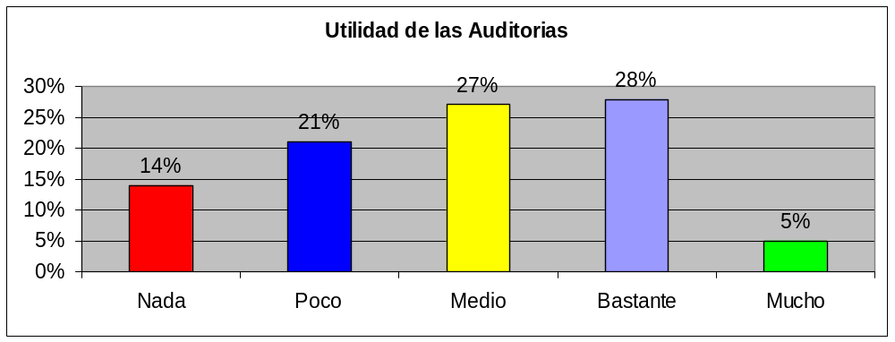
Gráfica 20 Utilidad de las Auditorías (punto 8.1 de la tabla 20)

Estudio de la satisfacción del Cliente

Para realizar el estudio de satisfacción del cliente se realizaron entrevistas con todos los clientes y se proceso la encuesta realizada por los docentes del Gris.
A continuación se detallan algunos de los resultados obtenidos de la encuesta realizada por los docentes del Gris a los clientes una vez finalizado el curso de Proyectos de Ingeniería de Software y entregado el producto final por parte de los estudiantes.
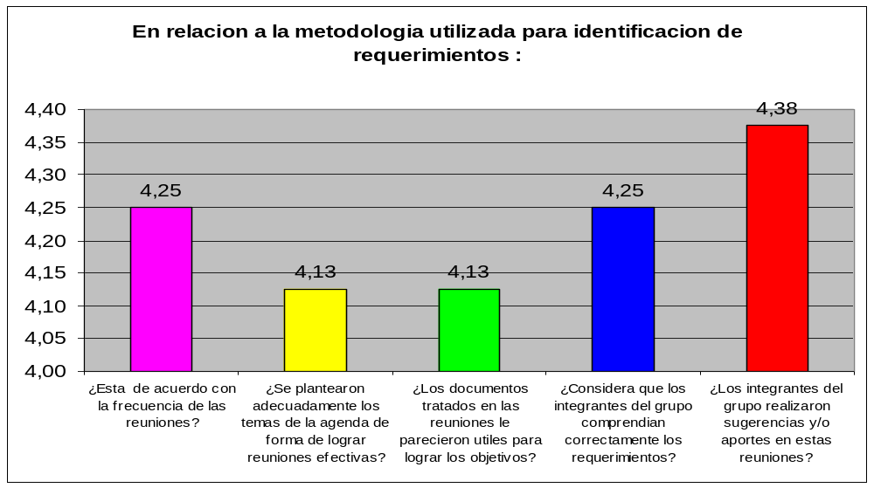
Gráfica 21 Metodología utilizada en promedio para identificación de requerimientos (punto 1.1)

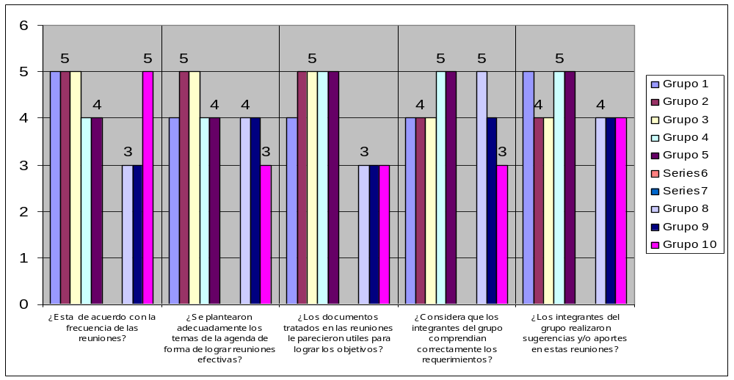
Gráfica 22 En relación a la metodología utilizada para identificación de requerimientos (punto 1.1)

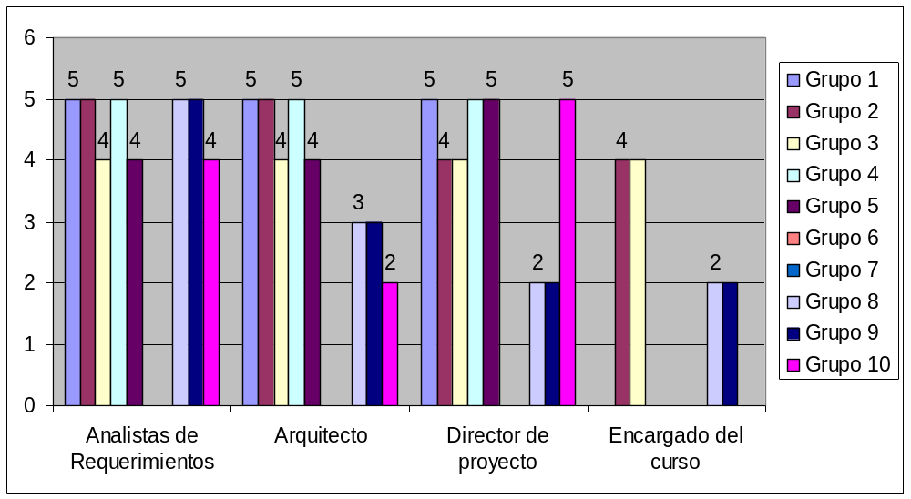
Gráfica 23 Respecto a la organización y estructura del proyecto y el desempeño de los roles que interactuaron con el cliente. (Punto 1.3)
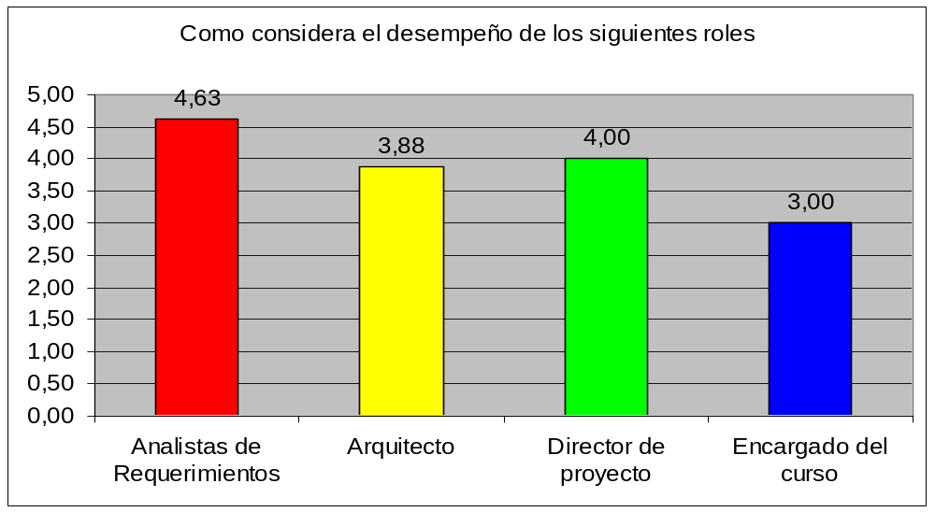
Gráfica 24 Respecto a la organización y estructura del proyecto y el desempeño de los roles que interactuaron con el cliente, en promedio. (Punto 1.3)

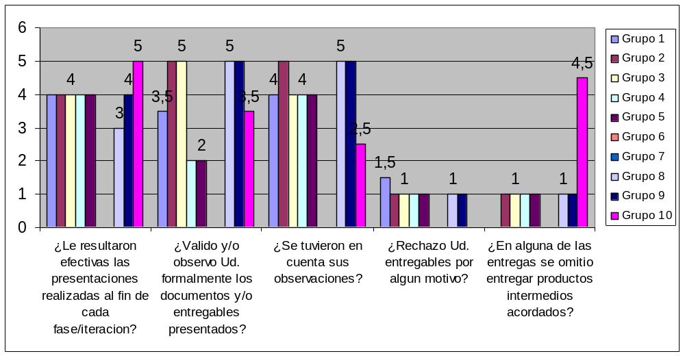
Gráfica 25 En relación a la metodología utilizada para la validación de los productos de cada fase/iteración punto 1.5
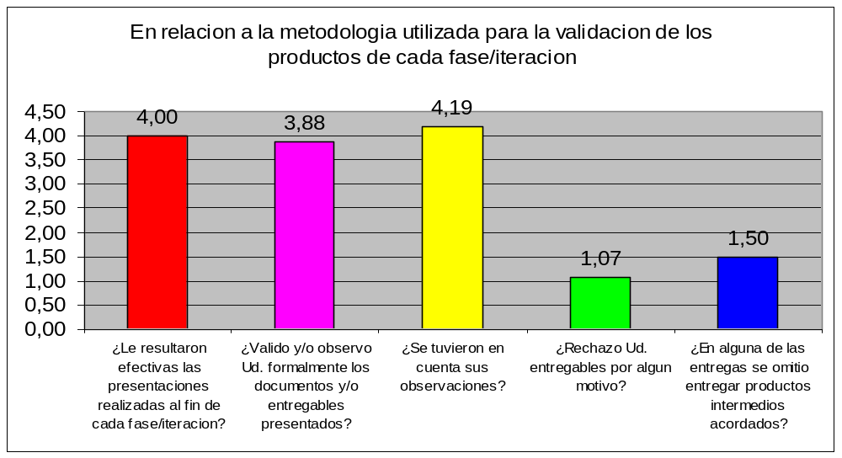 Gráfica 26 : Metodología utilizada en promedio para la validación de los productos de cada fase/iteración (punto 1.5)

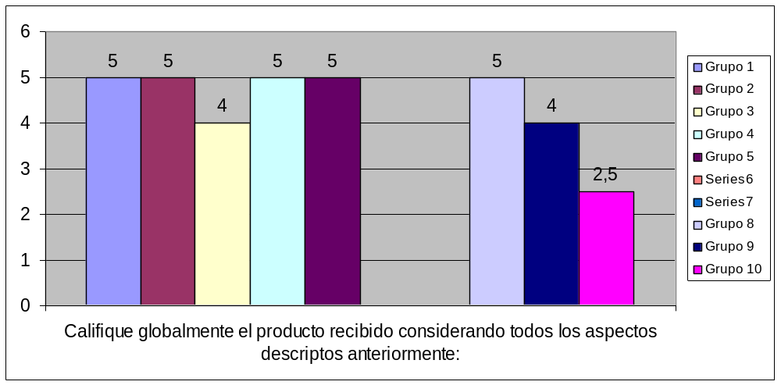
Gráfica 27 Califique globalmente el producto recibido considerando todos los aspectos descriptos anteriormente (punto 2.6)
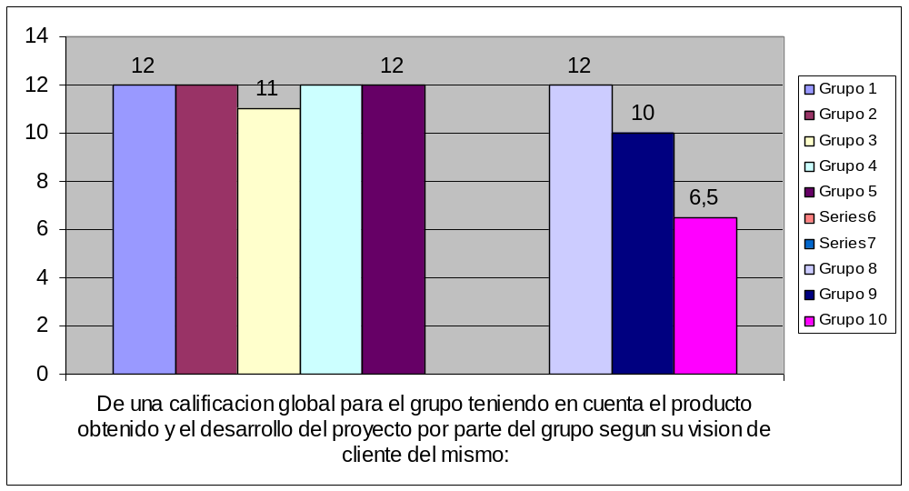
Gráfica 28 De una calificación global para el grupo teniendo en cuenta el producto obtenido y el desarrollo del proyecto por parte del grupo según su visión de cliente del mismo. (Punto 4.2)

En el momento de realizar la entrevista con todos los clientes se llevó un cuestionario de 30 preguntas referentes a todas las etapas del proceso y al relacionamiento de estos con los diferentes actores del curso; las que tuvieron una duración promedio de una hora y media. En el Apéndice Cuestionarios a los clientes contenido en el CD está los documentos con las preguntas y respuestas a todos los clientes. A continuación mencionamos un resumen de las principales conclusiones obtenidas en dichas entrevistas.

En la edición 2005 del curso Proyecto de Ingeniería de Software (PIS), los clientes tuvieron dos grupos de proyecto, los clientes en su mayoría son en personas vinculadas al área informática (ingenieros, analistas, docentes de informática o investigadores en el área de informática) existiendo un solo cliente que no esta vinculado a esta área específica.
Los clientes si bien contaban con documentación relevante vinculada a los requerimientos, estos debían ayudar a que los estudiantes la obtuvieran realizando las actividades previstas en el M.U.M., esto dificulta desde el punto de vista de los tiempos asignados a los clientes; pues deben enfocar el proyecto desde su fase inicial sin poder aportar mayores conocimientos a los efectos de que los estudiantes realicen un proyecto que cumpla con todas las instancias del mismo.
El cliente considera que la cantidad de personas que relevaban los requerimientos era la adecuada, en algunos casos presenciaban muchos integrantes del grupo las mismas, pero quienes participaban eran específicamente quienes tenían que relevar. Asimismo, el hecho de que presenciaran todas las entrevistas realizadas al cliente facilitaba que el grupo estuviera al tanto del producto a construir.
Según los clientes, el director del proyecto tiene gran importancia debido a que es quien guía al grupo en eventuales desvíos o para que el grupo delimite el alcance del proyecto. En algunos casos se percibió que el entendimiento por parte del director respecto a lo que quería el cliente era distinto a lo que solicitaba el cliente y esto hizo que dificultara el relevamiento y confundiera a los estudiantes.
En los casos de que el cliente tuviera dos grupos que hicieran lo mismo este considera que debería quedar a su criterio si las reuniones de relevamiento se mantienen los dos grupos simultáneamente o por separado.
Las fechas de entregas del producto realizado por los estudiantes deberían acordarse con el cliente, no deberían ser tan estrictas en los plazos de entrega, debería existir cierta flexibilidad respecto a las mismas particularmente en la fase transición.
El cliente observó que las pautas de control establecidas en el proceso para los estudiantes no deberían ser tan estrictas en todas las instancias, pues facilita que no se realice la documentación de todo, sino de lo que realmente es importante. Entregar la especificación de los requerimientos documentada facilitaría a los estudiantes y clientes, para la definición del alcance si bien se omitiría parte del proceso en la etapa correspondiente al relevamiento de los requerimientos.
El cliente considera que no fue mucha la documentación que se le entregó a él, pero esta le llevó más tiempo del que debían dedicarle al grupo ya que algunas veces dificultaba leer en forma inmediata la documentación, pues el plazo que tenían para leerla y aprobarla no era suficiente.
El cliente considera que debería existir mayor participación de los verificadores en conjunto con el cliente para el armado de las pruebas de verificación y ejecución de las mismas.
Respecto al proceso, si bien la mayoría de los clientes conoce el proceso, consideran que sería interesante que se realizara una presentación del proceso y se les entregue un cronograma de las fases iteraciones y objetivos del mismo.
Para tener una visión del encare que se le esta dando a los efectos de verificar que se este tomando el camino adecuado, esto dependerá del proyecto y de los requerimientos que el cliente considere relevantes. Por ejemplo, a algunos les interesa saber cómo será la interfase del producto final, otros como reutilizarán los módulos que ya existen por ser una mejora del producto a realizar.
En cuanto a la planificación y relevamiento de los requerimientos consideran necesario que previo a las reuniones con el cliente se le envíe los puntos a tratar así como luego de efectuar la entrevista se les envíe el acta de la reunión.

Comparación con experiencias anteriores

Para tener otra perspectiva de la puesta a prueba del modelo y sus resultados, se realizó una comparación de los datos obtenidos en esta experiencia con los datos obtenidos en la experiencia 2002 (con el modelo de proceso Java), 2004 (modelo Factorizado) y experiencia del 2005 modelo M.U.M.. Sólo se realiza la comparación con los datos del 2002 y 2004 ya que no se cuenta con la información de otros años. Los datos utilizados corresponden a los resultados de los cuestionarios contestados por los estudiantes realizado por los docentes del Gris.
Es importante destacar que los cuestionarios entregados a los estudiantes en la experiencia 2002 con el modelo de proceso Java, la experiencia 2004 con el modelo de proceso Factor y la experiencia 2005 con el modelo M.U.M. no son iguales, ni en la escala, ni en el tipo de proyecto, ni en la cantidad de estudiantes que se solicitó que contestaran la encuesta, por lo que sólo se pudo comparar los resultados de aquellas preguntas que son iguales o similares. Se trazó una correspondencia entre ambos cuestionarios, por lo cual el resultado del comparativo sirve como una referencia general.
En la tabla 21 podemos ver el comparativo de los promedios de las respuestas de los estudiantes cuando se les consultó sobre los roles y sus actividades. Podemos afirmar que la lectura de este año fue similar a la del 2004 y ambas inferiores a la del 2002, lo mismo sucede en lo que respecta a la comprensión. En lo que respecta a la opinión de los estudiantes sobre si está bien definidas el promedio subió con respecto al del 2004 aunque sigue siendo inferior al del 2002. En cambio cuando se consultó si realizaron las actividades y se apegaron a las descripciones en ambos casos los estudiantes en promedio lo hicieron en menor medida que los años anteriores.

Preguntas | Promedios
Sobre los roles y sus actividades | 2002 | 2004 | 2005
¿Leyó las descripciones? | 4,4 | 4,3 | 4.28
¿Las entendió? | 4,3 | 4,0 | 3.95
¿Están bien definidas? | 3,8 | 3,4 | 3.54
¿Realizó las actividades? | 4,4 | 4,1 | 4.02
¿Se apegó a las descripciones? | 4,0 | 3,7 | 3.56
Tabla 21 Resumen sobre roles y actividades

En la tabla 22 se muestra la comparación con los promedios de los años anteriores sobre la opinión de los estudiantes en lo que respecta al seguimiento de los docentes (directores de los proyectos) al grupo, este año el promedio fue menor que el del 2004 pero por muy poco margen, se podría decir que esta en el mismo orden y fue muy superior al del 2002.

Preguntas | Promedios
Sobre el rol del Director y el mecanismo de relacionamiento con el grupo | 2002 | 2004 | 2005
Cree que el seguimiento hecho por el docente al grupo fue: | 3,3 | 4,1 | 3.95
Tabla 22.Resumen sobre el relacionamiento del grupo con el Director

En la tabla 23 se observa el promedio concerniente a las respuestas de los estudiantes con años anteriores. En el primer punto vinculado a las semanas se mantiene el promedio, sin embargo en lo que corresponde a los entregables hay una diferencia con respecto al año anterior pero debemos considerar que la escala en el año anterior fue distinta ( se utilizó sí o no y los porcentajes de las mismas fueron de 96% si y 4% no y el porcentaje de las respuestas fue de un 100%), si consideramos que este año contestaron un 98% y la escala que comprende medio, bastante y mucho equivaldría a un si esto seria un 96% y los que contestan poco o nada un no un 2%, estaríamos en un promedio similar al del año 2004. Si bien según los comentarios realizados por los estudiantes no se tenía muy claro o a veces confundía pues el cliente estaba mas interesado en el diseño que en los casos de uso o definición del alcance, principalmente en la fase inicial.

Preguntas  Los Requerimientos y el Cliente | Promedios  2002 2004 2005
¿Las semanas marcadas para las presentaciones y validaciones con el Cliente le parecieron adecuadas? | 3,9 | 3,8 | 3,84
¿Le parecieron adecuados los entregables marcados para validar con el Cliente? | 4,1 | 5 | 3,85
Tabla 23 Resumen de Requerimientos y el Cliente de los años 2002 2004 2005
En la tabla 24 se brinda un resumen de las respuestas obtenidas sobre el producto de cada grupo. Las propiedades de calidad del producto sólo se muestran los promedios de cada año.
El promedio de cumplimiento del alcance en ambos años es igual. A grandes rasgos podemos decir que los promedios relacionados con las propiedades de calidad son muy similares para ambos años. Existen diferencias en algunos casos que por ser tan menores hacen pensar que se debe a la subjetividad de las respuestas.
Preguntas  El Producto | 2002 | Promedios  2004 | 2005
Cumplimiento del alcance planificado. | 4,6 | 4,6 | 4,5
Nivel de Correctitud logrado. | 4,1 | 3,9 | 4,0
Nivel de Funcionalidad logrado. | 4,5 | 4,3 | 4,2
Nivel de Confiabilidad logrado. | 3,8 | 3,6 | 3,7
Nivel de Robustez logrado. | 3,3 | 3,4 | 3,3
Nivel de Amigabilidad logrado. | 4,4 | 4,1 | 4,2
Nivel de Verificabilidad logrado. | 3,7 | 3,7 | 3,7
Nivel de Performance logrado. | 3,5 | 3.6 | 3,6
Nivel de Portabilidad logrado. | 4,4 | 4 | 3,8
Nivel de Interoperabilidad logrado. | 3,4 | 3,6 | 3,6
¿Se realizó la implantación del producto en el ambiente del cliente y las correspondientes pruebas de aceptación? |  |  | 3,4
Tabla 24 Resumen sobre el Producto de los años 2002 2004 2005

Con respecto a la implantación y realización de las pruebas de aceptación de los productos en el año 2002, un 90,6% de los estudiantes contestó que sí. En el 2004 fue el 98,7% los que dijeron que sí se habían realizado, mientras que en el 2005 el 84% de los estudiantes contestaron que sí pero el total de estudiantes que respondieron fueron de un 93% y la escala manejada en los años anteriores fue distinta por lo cual resulta muy difícil de evaluar. Independientemente de esto, el promedio dio como resultado que las mismas fueron medianamente realizadas en dicho ambiente y según lo analizado en la documentación entregada por los estudiantes, esto se debe a que parte de las mismas fueron realizadas en el ambiente del cliente y otra parte a que se creo un ambiente de pruebas para realizar la misma similar al del cliente y este aceptó las mismas para aprobar el aplicativo.
En la tabla 25 puede verse un resumen de las respuestas sobre el modelo de proceso y las auditorías.
La diferencia en el esfuerzo empleado en entender el trabajo correspondiente al rol no es relevante en cuanto a promedio, pero si se compara con el 2004 que utilizó la misma escala cuantitativa, existe una mejora en cuanto al conocimiento del rol. En el 2004 sólo el 14,7 %considera que el esfuerzo fue poco para comprender su rol, sin embargo en el 2005 4% no requirió de esfuerzo para comprender su rol y un 28% requirió de poco esfuerzo; esto puede deberse a que el manejo del proceso actual es más sencillo debido a que en el mismo se unificaron la mayoría de las actividades independiente del desarrollo y se instancia sólo aquellas que eran propias del lenguaje, además de reflejar mediante una misma tabla la asociación de actividades-entregables-rol responsable y rol involucrado dando una mejor visión de lo que debe entregarse en cada instancia.
En cuanto a las auditorías realizadas se mantiene casi el mismo promedio que el 2004 teniendo y manteniendo la diferencia con el 2002. Esto quizás se debe a que no queda claro el objetivo de la auditoría a realizar. Si bien en la ejecución de las mismas se trataba de analizar determinados puntos del proceso con el fin de mejorarlo, un objetivo secundario es brindar utilidad al grupo si bien en estas instancias también se contestaban dudas referentes al proceso.

Pregunta  El modelo de proceso 2002 |  | Promedios  2004 | 2005
Esfuerzo empleado en entender el trabajo correspondiente a su rol. | 3 | 3,3 | 3,1
Conocimiento de las actividades realizadas por los demás integrantes del equipo de trabajo. |  | 3,7
Apego del equipo al modelo de proceso propuesto | 3,9 | 3,6 | 3,6
¿El modelo de proceso propuesto resultó útil como guía para el desarrollo del Proyecto? |  | 3,6
¿Considera adecuadas la cantidad de iteraciones por fase propuestas, así como su duración y objetivos? |  | 3,6
Las Auditorías
¿Fueron de utilidad al equipo las auditorías realizadas? | 3,6 | 2,9 | 2,9
Tabla 25 Resumen de sobre el Proceso y Auditorías de los años 2002 2004 2005

Por otro lado sería conveniente que las encuestas finales se incorporara una pregunta de “si fue de utilidad para analizar los riesgos del grupo” actividad que sí es realizada por la auditoría y que sí es un aporte al grupo en forma directa. También se tendrían que incorporar las preguntas que no están en la encuesta que realizaron los docentes del Gris y que si estaban en la encuesta del año 2004.

Ajustes Realizados

Durante la puesta en práctica del modelo de proceso M.U.M., y una vez finalizada la misma, surgieron algunos ajustes como consecuencia lógica de la prueba del proceso o como sugerencias de los estudiantes y docentes del curso.
Entre los ajustes realizados se detallan los siguientes:
En lo correspondiente a "Dimensión del Tiempo" en la Fase Inicial en la parte que se detalla las actividades críticas se incorpora la Actividad Planificación del Proyecto que anteriormente figuraba como no crítica, pues en la misma es donde se definen los responsables, las actividades que deben llevarse acabo etc. La actividad Auto Estudio se deja genérica, anteriormente se especificaba puntualmente el modelo a estudiar (Factor).
Antes de la prueba del proceso se realizaron las modificaciones a las agendas correspondientes, posteriormente la misma fue ajustada tanto en el proceso general como la de Gx y OO para las semanas en las cuales se realiza la actividad Reunión Evaluativa con el Director del Proyecto y las mismas pasaron a realizarse en las semanas cinco, nueve, trece y quince debido a que debían realizarse una vez finalizada las distintas fases.
Se modificaron los roles responsables y roles involucrados de la actividad “V5-Verificar Documento”, se dejó como Rol responsable al Responsable de Verificación y como Rol Involucrado al Asistente de Verificación.
Durante el transcurso del semestre se modificaron algunos links corruptos en el sitio Web del modelo y en las actividades de requerimiento “R4-Priorizar Casos de Uso” y “R5-Validación con el Cliente” se incorporaron entregables de entrada y salida que se entendieron necesarios y los mismos se reflejaron en las agendas del proceso.

Buscando facilitar la realización del entregable, se modificaron algunas planillas.
En la plantilla correspondiente a Alcance del Sistema se eliminó el punto correspondiente a Casos de Uso, debido a que los mismos están documentados en otros entregables de las actividades de la disciplina Requerimientos a los efectos de no ser tan “pesada” la documentación.
Se cambió la plantilla del acta de requerimientos a los efectos de simplificar y liberar al armado de la misma, para que el contenido se ajustara mejor al proceso. Por tal motivo y para facilitar su realización se agregaron otros checklist a los existentes con algunos puntos de utilidad para planificar la reunión de requerimiento y para realizar el acta.
En la actividad de Requerimientos "R3- Priorizar los Requerimientos" se agregó como Rol involucrado al Arquitecto.
Se ampliaron las descripciones de algunos artefactos entregables atendiendo a las dudas de algunos estudiantes, es decir, se incorporaron a las descripciones de las actividades las aclaraciones que iban surgiendo como respuestas a las dudas.
Los ajustes nombrados anteriormente fueron los más importantes que se llevaron adelante durante la prueba del proceso y una vez finalizada la misma.

Evaluación del producto DeVeloPro

Sobre la fase final del Proyecto de Grado se nos solicitó el estudio del producto (DeVeloPro) resultante de uno de los grupos del PIS 2005, ya que se entendió que podía ser de utilidad para el Gris.
El sistema DeVeloPro se obtuvo como resultado de aplicar el proceso Modificado Unificado y Medible en un grupo de proyecto de Ingeniería de Software del 2005, mas precisamente el grupo uno.
Se estudió el producto y se comparó el proceso Unificado Modificado y Medible aplicado en el PIS 2005 con el mismo proceso pero cargado en esta herramienta por los estudiantes del grupo uno para luego elaborar un informe con los Pros y los Contras del proceso generado con el DeVeloPro
En el anexo 4 se encuentra el estudio realizado junto con los pros y la contras de la herramienta.

Fase 5 Conclusiones y trabajos futuros

Introducción

En este capítulo se describen las conclusiones generales del proyecto, las dificultades encontradas y las recomendaciones para futuros trabajos.

Conclusiones

Se construyó una nueva versión del modelo de proceso, la misma surge como consecuencia del estudio de las versiones anteriores y de la bibliografía existente. Se tomo como base la versión del proceso Factor del año dos mil cuatro a la cual se le realizaron varias modificaciones, se agregaron elementos de versiones anteriores que se habían perdido y consideramos que eran de mucha utilidad y se crearon nuevos elementos con el fin de lograr mejorar la calidad y la satisfacción de los clientes. Esta versión es única para todos los lenguajes en que se desarrolle y tiene especificadas aparte aquellas actividades que son propias del lenguaje en el cual se trabaja, en esta oportunidad orientado a objetos y genexus (Extensión OO y Extensión Gx.)
Se incorporaron métricas de Aceptación de los Requerimientos, Pruebas Cubiertas, Productividad Orientada al Tamaño del Producto, Efectividad de las Pruebas, y Estado de Funcionamiento al proceso, a los efectos de poder evaluar distintas actividades del proceso particularmente las actividades vinculadas a Requerimientos, Verificación, Implementación, Implantación y Administración y utilizar dicha información para la comparación con futuros proyectos.
Se modularizó el proceso con el fin de poder visualizar por cada disciplina las distintas actividades, los entregables de entrada y salida, roles responsables y roles involucrados y mediante links poder acceder directamente a ellos, con lo que se obtiene una visión general de toda la disciplina, pues permite acceder rápidamente a la información de cualquiera de sus actividades, entregables de entrada y salida, descripción del rol responsable y del rol involucrado. Asimismo dentro de cada una de las actividades se puede acceder mediante links a la información vinculada a sus entregables de entrada y salida, roles responsables y roles involucrados. Esta modularización facilita la modificación e incorporación de información vinculada a entregables, roles responsables y roles involucrados de cada una de las actividades.
El modelo de proceso construido, al igual que los anteriores, resulta "pesado" en cuanto a la carga de documentación que los estudiantes deben entregar en cada actividad desarrollada y también para el control posterior de los mismos por parte de los docentes y en algunos casos el incumplimiento total o parcial de la documentación a entregar.
El modelo de proceso M.U.M. creado fue puesto en práctica con resultados satisfactorios tanto para los equipos de trabajo como para los clientes de los mismos. Según las encuestas realizadas y los datos recabados de las mismas, el modelo de proceso resultó útil como guía a los estudiantes que lo utilizaron en el curso Proyecto de Ingeniería de Software. Además, según los datos que se obtuvieron con respecto a la satisfacción del cliente, se pudo ver que los productos construidos cumplieron en gran forma las expectativas de los mismos. Igualmente, se realizaron ajustes basados en las sugerencias de los estudiantes y de los docentes que fueron vertidas en el grupo de noticias de la asignatura (newsgroups) y en las auditorías.
Se incorporaron mejoras en las disciplinas de Requerimientos, Diseño, Implementación, Implantación, Gestión de Calidad, Implementación, Verificación, Gestión de Configuración y Control de Cambios y Gestión de Proyecto.
Al crear el proceso M.U.M. se incorporó el rol de Asistente de SQA y se modificó el rol de Responsable de Integración o Consolidado. Se creó una nueva combinación de los roles con el fin de lograr un esfuerzo parejo a lo largo del proceso y una mejor productividad. Luego de la prueba del proceso y de procesar los resultados podemos concluir que la nueva combinación de roles fue muy buena ya que se logro una dedicación uniforme en cuanto a la cantidad de horas a lo largo del proceso y a la complejidad de los mismos.
Se evaluó el modelo de proceso generado (M.U.M) desde el punto de vista del cliente mediante entrevistas y encuestas realizadas a los mismos.
Como resultado de la prueba realizada al proceso por los diez grupos del PIS, se observó que al principio, algunos de los grupos al seguir el proceso lo realizaban guiándose por los entregables que debían realizar en cada semana para cada iteración, para luego comprender que si realizaban las actividades que tenían planificadas para su rol, la consecuencia natural de realizar dicha actividad era el entregable.
Al comienzo del proceso no se tenía una comprensión de que el proceso aplicar era “iterativo incremental” y un ejemplo de ello es que los estudiantes pretendían entregar los entregables completos de una actividad, cuando en realidad la completitud del mismo correspondía entregarse en siguientes iteraciones. Una vez comprendido el concepto de “iterativo incremental” esto quedó solucionado.
En cuanto a la combinación de los roles planteada en este proceso, según la información entregada por cada grupo, las horas realizadas por cada uno de los roles fue adecuada debido a que se distribuyó equitativamente la carga horaria para cada uno de los roles a lo largo de todo el proyecto.
Otro punto importante es la carga horaria promedio realizada por los estudiantes en el correr de este semestre, así como las utilizadas en años anteriores se concluye que la carga horaria promedio por semana está comprendida entre 20 y 25hs.

Trabajo futuro

A continuación se describen algunas consideraciones que serían importantes a nuestro entender contemplar para trabajos futuros con el objetivo de lograr una mejor calidad del proceso y la satisfacción la satisfacción del cliente.

Para mejorar la calidad del proceso sugerimos:
- Si bien en el proceso se prevee una semana (“semana 0”) a la agenda establecida en el actual proceso, con el fin de que se creen los grupos, se asignen y se estudien los roles, las actividades. Sería conveniente que además los estudiantes estudiaran los objetivos de cada fase e iteración y definan los responsables por área y sobre el final de esta semana se realicen clases de apoyo sobre los diferentes roles, principalmente sobre los roles menos conocidos pero muy relevantes dentro del proceso como ser el de SQA, Administrador, SCM y Responsable de Verificación. De esta forma se logra comenzar el proyecto con un cabal conocimiento de lo que debe realizar cada uno de los integrantes. Asimismo se pueden reunir los responsables de área y lograr una buena planificación debido a que se adquirió el conocimiento de las distintas actividades que deben realizar.
- Se debería citar e incorporar al Arquitecto en la auditoría correspondiente a la Fase de Elaboración ya que en ella se realizan preguntas vinculadas directamente con la tarea que realiza este rol.
- La memoria organizacional, que es de gran ayuda ya que se tiene la información de todos los años, se debe indicar que se tome sólo como referencia para el proceso, pero que se siga el proceso definido para el año.
- Sobre el rol Coordinador de Desarrollo sugerimos que debería ser realizada en forma compartida. Al principio y hasta la segunda iteración de la fase de elaboración lo debe llevar adelante el arquitecto, que es el que tiene a esa altura la visión global. Luego pasar a ser compartido junto con un analista implementador durante la primera iteración de la fase de construcción y al final sea llevado a cabo por el analista implementador hasta el final.
- Un aporte importante en este nuevo proceso fue la incorporación de nuevas métricas con el fin de medir la calidad y la satisfacción al cliente. De la casi totalidad de las métricas propuestas se pudo obtener los valores para realizar el cálculo de las mismas. Consideramos que para lograr una mayor efectividad, al obtener los resultados para el calculo de las métricas solicitadas se debe exigir a los estudiantes los valores que conforman las mismas. Estos valores deben registrarse en los documentos que realizan en cada entrega según corresponda. Para el caso de los valores necesarios para obtener las métricas correspondientes al “Estado del funcionamiento”,sería conveniente exigir a los clientes que entreguen la documentación de las pruebas operativas y funcionales luego de terminar el curso con el fin de poder obtener las métricas vinculadas a dichas pruebas; sería apropiado que se realice junto con la entrega de los cuestionarios.
- Para la mejora de la actividades de la disciplina verificación sugerimos volver a utilizar Bugzilla para todos los grupos con una presentación de la herramienta en la “semana 0” para que los alumnos utilicen la herramienta correctamente y puedan sacar mayor utilidad de la misma.
- Si bien el proceso tiene definido la realización y documentación de las pruebas unitarias estas se realizan pero no se documenta, por lo que sugerimos que las mismas se documenten.

Para mejorar la satisfacción al cliente sugerimos:
- Como resultado de la encuesta y entrevista realizada a los clientes, se concluyó que, si bien el proceso tiene definido la actividad ”P3 Elaborar la Presentación del Sistema para el cliente”, sería conveniente que los grupos realicen presentaciones a los clientes y a los que este estime conveniente, a lo largo de proceso, particularmente cuando se esta definiendo el alcance final, aunque sólo tengan dibujos o fotos en un PowerPoint con el que se logre dar una idea de cómo quedará una vez finalizado el producto. De esta forma le permite evaluar el avance del proyecto, efectuar correcciones prematuras de posibles desviaciones y aprobar el alcance con mayor claridad.
- Como consecuencia de haber realizado las entrevistas a todos los clientes y analizando el valor de la información obtenida pensamos que es conveniente, que al finalizar cada proceso, se realicen entrevistas con todos los clientes tomando como guía el cuestionario creado este año como parte de la mejora de la satisfacción al cliente que se encuentra en el CD Apéndice Cuestionarios a los Clientes
- Es recomendable que un cliente tenga un sólo grupo y no varios y en caso de no poder, tiene que tener bien identificado a cada grupo y documentado la información que se le brinda a cada grupo.
- En todas las reuniones del cliente con el grupo, se debe elaborar un acta y la misma la realizará un secretario, que puede ser rotativo y posteriormente esta será aprobada por el cliente.

Los formularios para las encuestas de los estudiantes y para los clientes que se envió por los docentes del Proyecto de Ingeniería de Software en el año 2005, no son prácticos sobre todo para procesarlos y poder obtener los resultados rápidamente, por lo que sugerimos que se utilicen los que se enviaron en el año 2004 con formato Excel permitiendo de esta manera agilitar el proceso de las encuestas una vez finalizado el curso.

Se recomienda volver a utilizar el proceso Modularizado y Unificado Medible en el Proyecto de Ingeniería de Software 2006 tomando en cuenta las recomendaciones anteriores y como parte de los proyectos a proponer en dicho semestre uno que incluya mejoras en la herramienta generada por el Proyecto de Ingeniería de Software del grupo uno, DeVeloPro, para que contemple las cosas que no están incluidas y que se perdieron del proceso Unificado Modularizado y Medible, y que tenga en cuenta la totalidad de la información y de ser necesario incorporar nuevas funcionalidades.

Índice de Figuras, Tablas y Gráficas

Índice de Figuras

Capitulo | Figura | Descripción | Página
2 | 1 | Dimensión Tiempo | 13
2 | 2 | Dimensión Modelo | 13
3 | 3 | Modelo Iterativo en Cascada | 20
4 | 4 | Modelo de Proceso M.U.M. | 31
4 | 5 | Fases Iteraciones y Semanas | 32
4 | 6 | Cronograma M.U.M. | 39
4 | 7 | Página Web Browse Inicial M.U.M. | 43
4 | 8 | Página Web Disciplinas M.U.M. | 44
4 | 9 | Página Web Roles M.U.M. | 44
4 | 10 | Página Web Actividades M.U.M. | 45

Índice de Tablas

Capitulo | Figura | Descripción | Página
4 | 1 | Combinación Roles grupos OO | 37
4 | 2 | Combinación Roles grupos Gx | 38
5 | 3 | Información de los grupos | 47
5 | 4 | Métrica de productividad orientado al tamaño del producto | 52
5 | 5 | Información de los promedio de horas dedicadas por disciplina por semana, iteración y fase.(I) | 55
5 | 6 | Información de los promedio de horas dedicadas por disciplina por semana, iteración y fase.(II) | 55
5 | 7 | Información de los promedio de horas dedicadas por roles combinados por semana, iteración y fase.(I) | 58
5 | 8 | Información de los promedio de horas dedicadas por roles combinados por semana, iteración y fase.(II) | 59
6 | 9 | Valor que puede tomar la respuesta y se adecua según la pregunta realizada | 62
6 | 10 | Sobre los roles y sus actividades (punto 1.1) | 62
6 | 11 | Sobre los roles y sus actividades (punto 1.2 y 1.4) | 63
6 | 12 | Sobre los entregables de su rol (punto 2.1 y 2.3) | 64
6 | 13 | Sobre los entregables de su rol ( puntos 2.2 y 2.4) | 65
6 | 14 | Sobre el grupo y el proyecto (punto 3.1 y 3.2) | 66
6 | 15 | Sobre el rol de director y el mecanismo de relacionamiento con el grupo (puntos 4.1 y 4.2) | 67
6 | 16 | Sobre el rol de director y el mecanismo de relacionamiento con el grupo (punto 4.3) | 68
6 | 17 | Resumen de Respuesta sobre los Requerimientos y el Cliente | 69
6 | 18 | Sobre el producto obtenido | 71
6 | 19 | Sobre el modelo del Proceso Propuesto | 73
6 | 20 | Respuesta sobre Auditorias Realizadas | 74
7 | 21 | Resumen sobre roles y actividades | 81
5.7 | 22 | Resumen sobre el relacionamiento del grupo con el Director | 81
5.7 | 23 | Resumen de Requerimientos y el Cliente de los años 2002 2004 2005 | 81
5.7 | 24 | Resumen sobre el Producto de los años 2002 2004 2005 | 82
5.7 | 25 | Resumen de sobre el Proceso y Auditorias de los años 2002 2004 2005 | 83

Índice de Gráficas

Sección | Figura | Descripción | Página
5 | 1 | Métricas de Aceptación de Requerimientos | 50
5 | 2 | Métricas de pruebas cubiertas | 51
5 | 3 | Métrica de productividad orientado al tamaño del producto OO | 52
5 | 4 | Métrica de productividad orientado al tamaño del producto GENEXUS | 53
5 | 5 | Métrica de efectividad de las pruebas | 53
5 | 6 | Promedio de horas dedicadas por disciplina de todos los grupos (encimadas)según M.U.M. | 54
5 | 7 | Promedio de horas dedicadas por disciplina de todos los grupos, (separados) según M.U.M. | 56
5 | 8 | Promedio de horas dedicadas por disciplina según R.U.P | 57
5 | 9 | Promedio de horas dedicadas por todos los grupos | 58
6 | 10 | Esfuerzo de los roles combinados utilizados en el año 2005 | 60
6 | 11 | Sobre los roles y sus actividades (punto 1.1) | 63
6 | 12 | Sobre los roles y sus actividades (punto 1.2 y 1.4) | 64
6 | 13 | Sobre los entregables de su rol los puntos (2.1 y 2.3) | 65
6 | 14 | Sobre los entregables de su rol (puntos 2.2 y 2.4) | 66
6 | 15 | Sobre el grupo y el proyecto (punto 3.1 y 3.2) | 67
6 | 16 | Sobre el rol de director y el mecanismo de relacionamiento con el grupo (puntos 4.1 y 4.2) | 68
6 | 17 | Sobre los entregables a validar fueron adecuados | 69
6 | 18 | Sobre el cumplimiento del Alcance | 70
6 | 19 | Esfuerzo que llevo entender el rol asignado (punto 7.1) | 74
6 | 20 | Utilidad de las Auditorías (punto 8.1 de la tabla 19) | 75
6 | 21 | Identificación de requerimientos (punto 1.1) | 75
6 | 22 | Identificación de requerimientos (punto 1.1) en promedio | 76
6 | 23 | Organización y estructura del proyecto y el desempeño de los roles (Punto 1.3) | 76
6 | 24 | Organización y estructura del proyecto y el desempeño de los roles (Punto 1.3) en promedio | 77
6 | 25 | Validación de los productos de cada fase/iteración (punto 1.5) | 77
6 | 26 | Validación de los productos de cada fase/iteración (punto 1.5) en promedio | 78
6 | 27 | Califique globalmente el producto (punto 2.6) | 78
6 | 28 | Calificación global para el grupo según el cliente (Punto 4.2) | 79
Anexo 3 | 29 | Promedio de horas dedicadas por los grupos que desarrollaron en JAVA según M.U.M. | 97
Anexo 3 | 30 | Promedio de horas dedicadas por los grupos que desarrollaron en GENEXUS según M.U.M. | 97
Anexo 3 | 31 | Promedio de horas dedicadas por el grupo que desarrollo en .NET según M.U.M. | 98
Anexo 3 | 32 | Promedio de horas dedicadas por los grupos que desarrollaron en JAVA | 98
Anexo 3 | 33 | Promedio de horas dedicadas por los grupos que desarrollaron en Genexus | 99
Anexo 3 | 34 | Promedio de horas dedicadas por los grupos que desarrollaron en .NET | 99

Referencias Bibliográficas

[BPAD2005] B. Pérez, A. Delgado, “Modelado del proceso de software, Informe final Proyecto de grado”, Instituto de Computación (INCO), Universidad de la República, 2000.
Documento presentado por Ing. B Pérez en México
[CMM1993] M.C.Paulk, et al,”Capability Maturity Model for Software,” V1.1, CMU/SEI-93-TR-024, SEI, 1993.
[Gris] Grupo de Ingeniería de Software (Gris), Instituto de Computación (INCO), Universidad de la República de Uruguay.
http://www.fing.edu.uy/inco/grupos/gris/
Último acceso: Junio de 2006.
[PIS] Proyecto de Ingeniería de Software, Procesos, Instituto de Computación (INCO), Universidad de la República
http://www.fing.edu.uy/inco/cursos/ingsoft/pis/index.htm
Último acceso: Junio de 2006.
[JBR] I.Jacobson, G.Booch, J.Rumbaugh, “The Unified Software Development Process”, Addison Wesley, 1999.
[CSI] Consejo Superior de Informática, “Métrica Versión 3”, Madrid-España, 1999-2000. http://www.csi.map.es/csi/metrica3/
Último acceso: Junio de 2006.
[RP&A] R. Pressman & Associates, Adaptable Process Model.
http://www.rspa.com/apm/
Último acceso: Junio de 2006.
[IBM] IBM Rational Unified Process.
http://www-130.ibm.com/developerworks/rational/products/rup/
Último acceso: Junio de 2006.
[ART] ARTech, “Visión General de Genexus”.
http://66.132.154.118/cgibin/adcret03.cgi/GeneXus%20Vision%20General.pdf?0,1,688
http://www.genexus.com/portal/hgxpp001.aspx?2,3,43,O,S,0,MNU;E;1;1;MNU;,

Último acceso: Junio de 2006.
[I9126] Normas Iso 9126

[INCO] Instituto de Computación, Facultad de Ingeniería, Universidad de la República.
http://www.fing.edu.uy/inco/pm/field.php?n=Main.HomePage
Último acceso: Junio de 2006.
[BPAD00] Andrea Delgado y Beatriz Pérez. Modelo de proceso Java. Proyecto de grado InCo 2000. Versión existente hasta abril 2004.
http://www.fing.edu.uy/inco/cursos/ingsoft/pis/procesos.htm
Último acceso: Junio de 2006.
[DCXR02] Doris Correa y Ximena Romano. MoDSGX - Un Modelo de Proceso para Desarrollo con GeneXus. Proyecto de grado InCo 2002. Versión existente hasta abril 2004.
http://www.fing.edu.uy/inco/cursos/ingsoft/pis/procesos.htm
Último acceso: Junio de 2006.
[YuCa2004] Yudith Casals – Modelo de Proceso de Factor.
Proyecto de grado InCo 2004. Versión existente hasta abril 2005.
http://www.fing.edu.uy/inco/cursos/ingsoft/pis/memoria/experiencia2004/Factor04/index.htm
http://www.fing.edu.uy/inco/cursos/ingsoft/pis/procesos.htm
Último acceso: Junio de 2006.
[DCDS2003] Doris Correa y Dieter Spangenberg. Integración en los Proyectos de Ingeniería de Software. Trabajo realizado en el 2003 para la asignatura “Taller de Gestión de Software”.
[AnDe2002] Andrea Delgado. Informe procesamiento cuestionarios finales estudiantes año 2002. Trabajo realizado para el Gris.

ANEXOS

Anexo 1 Agenda del desarrollo del Proyecto de Grado

Fases | Fecha | Actividades Realizadas
Inicial de estudio análisis y evaluación de las posibles mejoras al proceso | 28/3/2005 al 20/4/2005 | Lectura de los procesos existentes
 |  | Reunión con cliente
 |  | Entrega de información para ser tomada en cuenta para la mejora del proceso (CMMI, Swebook, Iso 9003)
 | 20/4/2005 al 12/5/2005 | Análisis comparativo de los procesos Java 2003, Génesis 2002 y Factorizado 2004
Fase 2 Modelo del Proceso | 12/05/2005 al 30/5/2005 | Creación de las planilla de actividades con la comparación de los proceso génesis, java 2003 y factorizado) análisis de actividad por actividad y selección de las actividades que formaran parte del nuevo proceso.
 | 13/5 | Se envían actividades 1er. Reunión
 | 23/5 | Se envían actividades 2da. Versión
 | 24/5/2005 al 7/6/2005 | Análisis de métricas 3 a los efectos de las mejoras del proceso
 | 30/5 | Se solicitan que se confirmen las actividades al cliente
 | 1/6 | Planificación Julio
 | 6/6 | Presentación de Norma Mexicana
 | 7/6 | Reunión Cliente
 | 16/6 | Reunión Cliente
 | 17/6/2005 al | Análisis del R.U.P.
 | 23/6 | Reunión Cliente
 | 24/6 | Presentación del proyecto de grado año 2004
 | 21/06/2005 al 29/06/2005 | Análisis de las normas 9126 y Roger Pressman para la extracción de métricas vinculadas a medir la verificación y aceptación por parte del cliente y estimaciones de tiempos de los proyectos
 | 28/6/2005 al 7/7/2005 | Armado de plantilla entrada/salida/roles/roles involucrados a los efectos de mejorar el proceso y modularizarlo para futuras modificaciones que se quieran efectuar a los entregables del mismo
 | 29/6 | Presentación por parte del docente a los estudiantes del proceso para el proyecto de Ingeniería de Software 2do. Semestre
 | 30/6 | Reunión Cliente
 | 1/7/2005 al 5/8/2005 | Armado de la versión del proceso unificado modularizado y medible
 | 21/7/2005 al 2/8/2005 | Armado de presentación para directores y estudio de combinación de roles
 | 21/7 | Reunión con Andrea Delgado
 | 24/7 | Se comunica los entregables que se eliminan
 | 25/7 | Aprobación de los entregables que se pueden sacar luego será lo que los profesores indiquen
 | 22/7 | Se solicita a redes habilitación para UNIX
 | 25/7 | Se entrega contraseña unix
 | 27/7 | Instructivo ssh
 | 31/7 | Checklist primer versión
 | 1/8 | Entrega de combinación de roles
 | 2/8 | Presentación a directores
 | 3/8/205 al 10/8/2005 | Armado de la presentación a los estudiantes
 | 5/8 | Presentación a los docentes
 | 5/8 | Acta de la reunión con los docentes
Fase 3 Prueba del nuevo proceso | 8/8 | Primera versión funcionando para la Web
 |  | Se realizan modificaciones debido a que la versión en servidores UNIX daban errores
 | 10/8 | Presentación a los estudiantes
 | 12/8 | Lista con todos los entregables. Especificar casos de uso, priorizar casos de uso
 | 12/8 | Se solucionaron problemas de links y demás
 | 12/8 | Comenzamos a contestar dudas en los news
 | 13/8 | Se arreglaron los problemas de permisos
 | 15/8 | Se comienza a preparar la auditoria de fase inicial
 | 14/8 | Modificación de actividades en la agenda
 | 15/8 | Creación de correo para recibir las entregas
 | 16/8 | Descripción de las tareas que debe realizar el asistente de calidad
 | 17/8 | Incorporación del rol de arquitecto en priorizar casos de uso
 | 18/8 | Incorporación del zip y novedades
 | 18/8 | Creación del zip para que los estudiantes bajen el sitio
 | 19/8 | Se compacto el proceso para ser bajado en un zip
 | 19/8 | Creación de la lista de todos los entregables
 | 22/8 | Incorporación en el proceso de entorno o ambiente prueba
 | 23/8 | Modificaciones en verificación y pruebas de aceptación
 | 26/8 | Modificación de los dibujos a solicitud del Cliente
 | 26/8 | Se agrego un versionado a los zip (y a las agendas)
 | 29/8 | Contestación de dudas sobre el plan de SQA
 | 30/8 | Se agregaron mas checklist
 | 31/8 | Reunión con el tutor
Fase 4 Evaluación y Ajustes del proceso | 1/9 al 5/9 | Planificación de auditorías
 | 1/9 al 9/9 | Armado de preguntas para auditorías
 | 9/9 | Incorporación en la página las auditorías
 | 8/9 | Cambio agenda actividad de Gestión G14
 | 9/9 | Contestación de dudas referente a dimensión del modelo
 | 9/9 | Modificación de la introducción a la dimensión del modelo
 | 9/9 | Se incorpora al proceso las preguntas de Auditoria
 | 11/9 al 16/9 | Procesamiento de las contestaciones de grupo
 | 12/9 al 16/9 | Auditorias a los grupos
 | 12/9 al 16/9 | Realización de las actas de auditorías y envió a los estudiantes
 | 14/9 | Incorporación de un link que faltaba en diseño
 | 15/9 | Incorporación en dimensión de tiempo en las semanas 4, 6, 8, 10 de gx el entregable Modelo de datos.
 | 16/9 al 21/9 | Realización del resumen de las auditorías para los directores del proyecto
 | 25/9 | Entrega de resúmenes de las Auditorias Fase E+C15laboración
 |  | Creación de formularios para Auditorias de fase de Elaboración
 | 11/10/2006 al 19/10 | Auditorias de fase de elaboración
 |  | Entrega de resúmenes de las auditorías fase elaboración
 | 25/10 | Elaboración de entrevista a los clientes
 | 10/11 | Reunión cliente por la entrevista a los clientes
 | 10/11 | Planificación reunión clientes
 | 13/11 al 16/11 | Entrevista a los clientes
 | 28/11/2006 al 7/12 | Presentación de los grupos
 | 8/12 | Resúmenes de las reuniones con los clientes
 | 9/12 | Análisis de la información entregado por los 10 grupos
 | 21/12 | reunión con Tutor y realización del Acta
 | 21/12 | Resúmenes de los cuestionarios de los 10 grupos
Fase 5 Conclusiones finales del proceso y mejoras a incorporar. | 21/12 al 31/12 | Procesamiento de las encuestas.
 | 16/1 al 30/3 | Análisis de las encuestas a los estudiantes
 |  | Reunión con Tutor
 |  | Procesamiento de la información entregada por los 10 grupos
 |  | Análisis de la información entregado por los 10 grupos
 |  | Extracción de Métricas sugeridas para el proceso
 |  | Extracción de horas por combinación de roles
 |  | Extracción de horas por disciplina
 |  | Extracción de horas por rol
 |  | Procesamiento de las encuestas a los clientes
 |  | Evaluación de la herramienta DeVel
 |  | Análisis del resultado de la encuesta a los clientes
 |  | Comparativo de la carga horaria de las disciplina con el obtenido por el R.U.P.
 |  | Evaluación de DeVelopro
 |  | Elaboración del Informe final

Anexo 2 Apéndices contenidos en el CD

Apéndice Agenda del desarrollo del proceso.

Apéndice Auditorias fase inicial

Apéndice Auditorias fase elaboración

Apéndice Cuestionarios a los alumnos

Apéndice Cuestionarios a los clientes

Apéndice Entrevistas a los clientes

Apéndice Modelo Modularizado Unificado y Medible

Apéndice Presentaciones a los docentes y alumnos

Apéndice Informe final

Anexo 3 Evaluación de las horas dedicadas según lenguaje en el que se desarrollo

A continuación se muestra las gráficas con la dedicación horaria promedio para las disciplinas pero con la apertura según en que lenguaje se desarrollo: JAVA, Genexus o Orientado a Objeto.

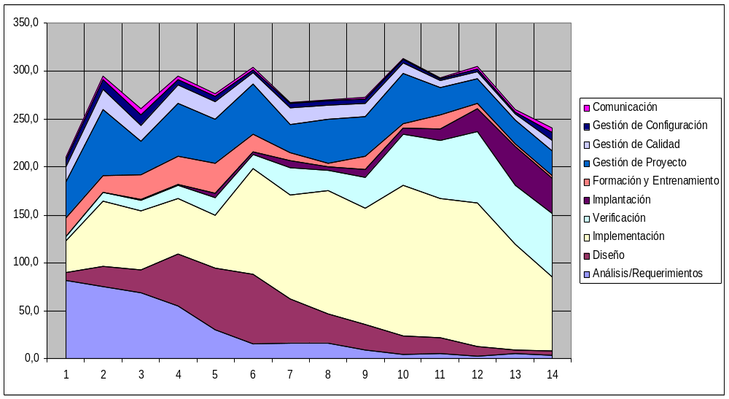
Gráfica 29 Promedio de horas dedicadas por los grupos que desarrollaron en .JAVA según M.U.M.

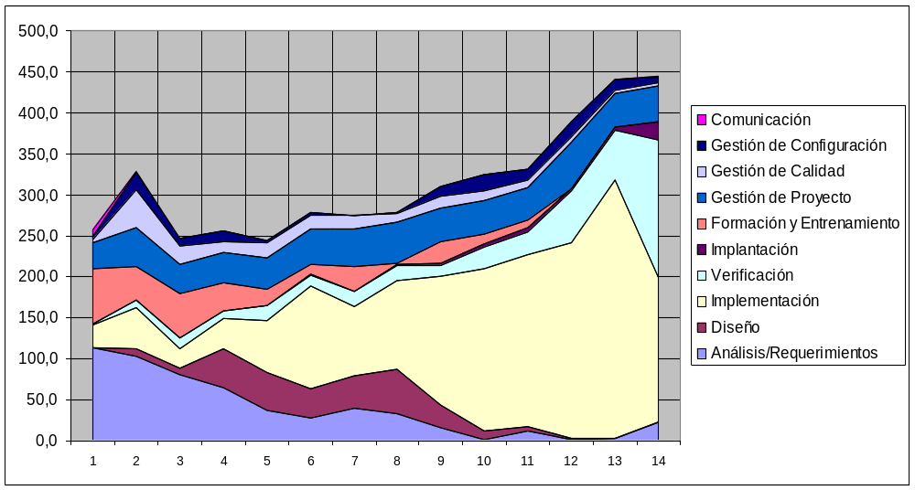
Gráfica 30 Promedio de horas dedicadas por los grupos que desarrollaron en .GENEXUS según M.U.M.
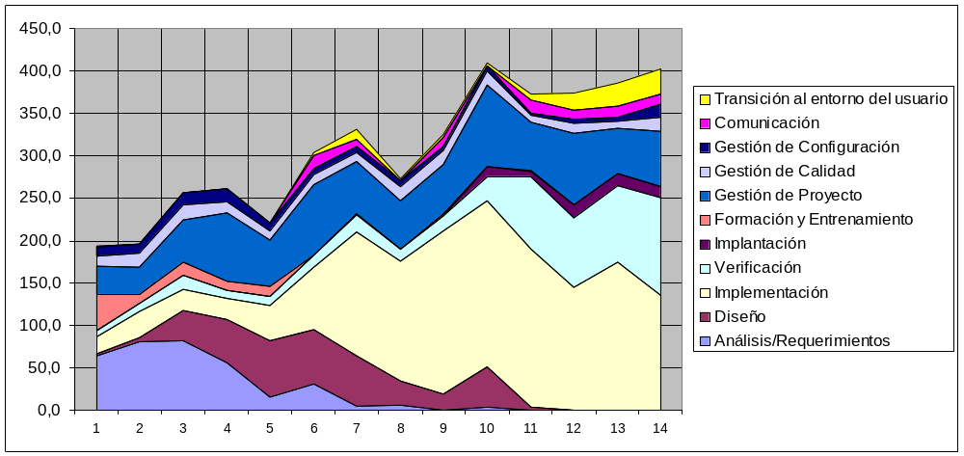
Gráfica 31 Promedio de horas dedicadas por el grupo que desarrollo en .NET según M.U.M.
En las gráficas 29, 30 y 31 se muestra la misma información que en la gráfica 6 pero desagregada según el lenguaje de desarrollo, utilizando el mismo tipo de gráfico que fue explicado anteriormente.

A continuación se muestra las graficas con la dedicación horaria promedio para las diferentes combinaciones de roles pero con la apertura según en que lenguaje se desarrollo: JAVA, Genexus o Orientado a Objeto.
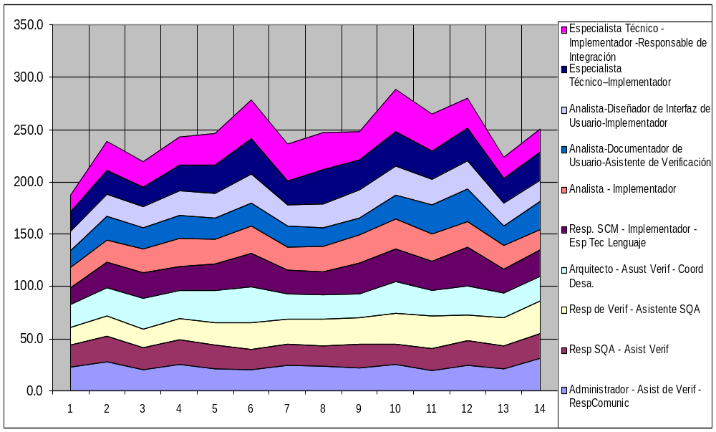
Gráfica 32 Promedio de horas dedicadas por los grupos que desarrollaron en JAVA
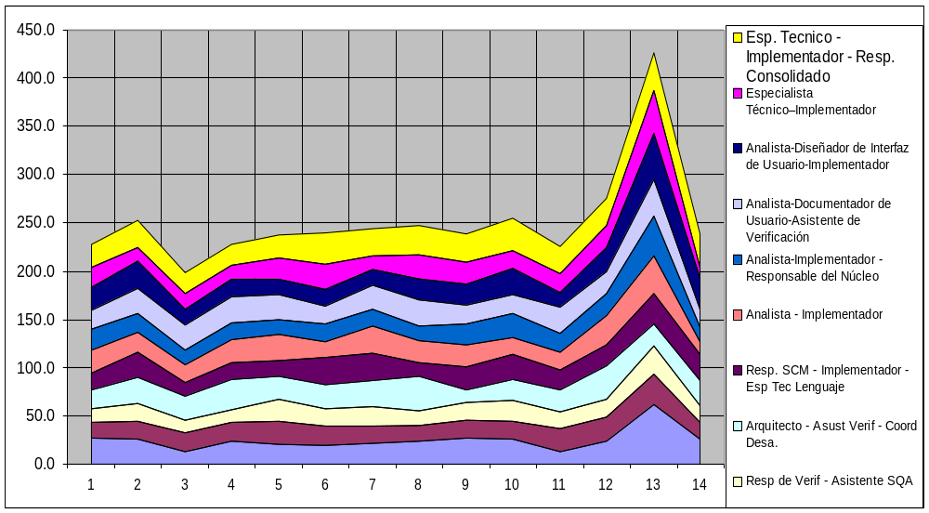
Gráfica 33 Promedio de horas dedicadas por los grupos que desarrollaron en Genexus

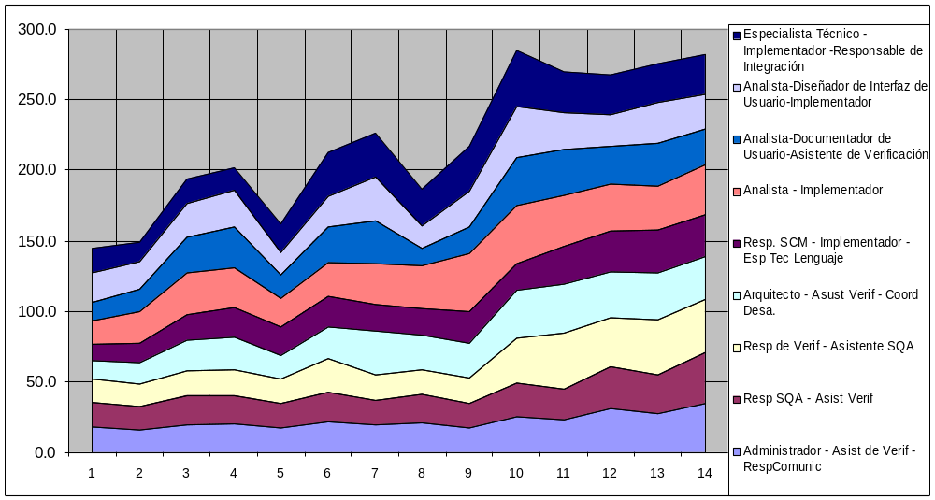
Gráfica 34 Promedio de horas dedicadas por los grupos que desarrollaron en .NET

En las tres gráficas siguientes (gráficas 32, 33 y 33) se muestra la misma información pero dependiendo del lenguaje en que se desarrolló. En la primera de ellas (gráfica 32) se muestra la información del promedio de horas de los siete grupos de Java. La segunda (gráfica 33) corresponde a los resultados de los dos grupos de genexus y por último (gráfica 34) los resultados del grupo de punto Net.

Anexo 4 Evaluación del producto DeVeloPro

Sobre la fase final del Proyecto de Grado se nos solicitó el estudio del producto (DeVeloPro) resultante de uno de los grupos del PIS 2005, ya que se entendió que podía ser de utilidad para el Gris.
El sistema DeVeloPro se obtuvo como resultado de aplicar el proceso Modificado Unificado y Medible en un grupo de proyecto de Ingeniería de Software del 2005, mas precisamente el grupo uno.
Se estudió el producto y se comparó el proceso Unificado Modificado y Medible aplicado en el PIS 2005 con el mismo proceso pero cargado en esta herramienta por los estudiantes del grupo uno para luego elaborar un informe con los Pros y los Contras del proceso generado con el DeVeloPro
A continuación se especifican los principales objetivos de este producto:
- Gerenciamiento de Procesos. El principal objetivo del sistema DeVeloPro es gerenciar los procesos de una organización, permitiendo el mantenimiento de todos los elementos necesarios para la correcta definición de un proceso.
- Generación de especificación en formato Web y PDF de Procesos. El sistema permitirá la generación de archivos .html y .pdf con el fin de publicar el contenido del proceso. Además, se podrán exportar los datos del proceso a un archivo XML para ser usado por otras herramientas, en particular, por una herramienta para la gestión de proyectos que siguen el proceso especificado.
- Versionado de Procesos. Los procesos de desarrollo son adaptados a medida para cada organización y cuando son puestos en práctica requieren ajustes, que determinan distintas versiones de los mismos. El sistema DeVeloPro tiene la funcionalidad para el manejo de versiones del proceso, permitiéndole al usuario registrar diferentes versiones de un proceso, volver a versiones anteriores, llevar un control del responsable y el motivo de los cambios.
Se comparó el sitio Web creado para probar el proceso M.U.M. con el sitio Web que se obtiene como resultado de la herramienta DeVeloPro que fue el producto del grupo uno de PIS 2005 y las funcionalidades de DeVeloPro.

Pros de DeVeloPro.
Un aporte muy importante es que con cargar adecuadamente la herramienta DeVeloPro esta genera automáticamente el proceso en un sitio Web y una versión PDF
Se agrega en el proceso, generado por la herramienta en el sitio Web, una representación gráfica de lo que interviene en cada actividad lo que favorece su comprensión. La misma cuenta con algunos links a los componentes que intervienen. Como sugerencias para mejorarlo encontramos que debería haber links a todo lo que interviene. Debido a que los links de los roles están representados gráficamente por una línea (línea usada de conector entre lo que se representan el rol gráficamente y el dibujo que representa gráficamente la actividad) esto dificulta su uso.
Al crear un nuevo proceso con DeVeloPro, el sistema le da la opción de que el mismo herede de otro, o sea, referencia todos los elementos del proceso padre, siendo de gran importancia ya que el proceso M.U.M. cuenta con dos instancias: una para los procesos orientados a objetos y otra para los de genexus por lo que usando herencia, se minimiza el tiempo de crear cada uno de los procesos.
Incorpora la opción de Definiciones, donde aparecerán todas las definiciones importantes para conocer y comprender mejor el proceso (esta opción se encuentra sin cargar). Las definiciones son proposiciones que dan las características de determinado elemento o palabra del proceso o actividad. Son utilizadas para aclarar algún concepto importante referido a un elemento del sistema.
Incorpora la opción de Herramientas, que son los distintos elementos que serán utilizados para realizar el desarrollo del software, ya sea al momento de la implementación como pueden ser IDEs como el Eclipse, o para documentaciones como puede ser MS Visio para realizar diagramas.
Se incorporaron Vistas, que es un diagrama que muestra un aspecto del proceso, lo cual aporta una mejora al proceso.
La herramienta DeVeloPro permite realizar el versionado de un proceso, lo cual es de suma utilidad ya que sabemos que los procesos sufren modificaciones a lo largo del tiempo y es muy importante poder tenerlas identificadas.

Contras de DeVeloPro.
Con la herramienta DeVeloPro se genera un proceso para cada lenguaje no permitiendo visualizar en un mismo proceso. Las actividades comunes a los distintos lenguajes y especificando aparte aquellas que son propias del lenguaje.
No permite en cada página correspondiente a cada una de las disciplinas y actividades visualizar y acceder rápidamente (mediante links) a las distintas actividades, entregables, roles asignados y roles involucrados (ver figura 10). Siendo esta funcionalidad beneficiosa tanto para quién utiliza el proceso, como para quienes tengan que modificar información en el futuro.
Las actividades dentro del proceso generado por la herramienta DeVeloPro no tienen un orden específico.
Otro elemento que desaparece es la Agenda, para cada uno de los procesos Genexus y OO, considerando que la misma es imprescindible como guía tanto de los entregables de cada semana, así como los roles responsables de dicho entregable, actividades críticas etc. Esta falta es esencial para su utilización debido a que los estudiantes se guían por ella. Además no hay forma de cargar planillas Excel en la herramienta DeVeloPro, perdiendo la facilidad que Excel brinda para su mantenimiento.
No contiene la especificación de las métricas e indicadores creados en el último proceso para el PIS (M.U.M.) para medir el proceso y generar un aporte para la medición de las actividades de Verificación y Aceptación por parte del cliente.
En el proceso creado por la herramienta DeVeloPro no se cuenta con Checklist ni tampoco información sobre las auditorías, tanto para la fase inicial como para la fase de elaboración
No cuenta en cada fase con información de objetivos, actividades críticas, actividades no críticas y los entregables por iteración, detallando para cada iteración con la información siguiente:
Semana | Disciplinas | Entregable | Responsable del Entregable | Prioridad
Si bien cuenta con una descripción de la fase, pensamos que es muy poca información para que los estudiantes comprendan y puedan utilizar satisfactoriamente el proceso.
En el proceso generado por la herramienta DeVeloPro falta la introducción general a cada una de las disciplinas.
En las actividades de las distintas disciplinas faltan los objetivos de cada una de las actividades.
En lo referente a la información sobre roles podemos observar que falta la información que describimos a continuación:
Las actividades que son responsabilidad del rol
Los entregables que son responsables del rol
Las actividades en las cuales está involucrado.
Entradas y Salidas de las Actividades ( figura 10) donde se puede ver en una única tabla los entregables de entrada y salida, roles responsable y roles involucrados de todas las actividades comprendidas en cada disciplina y pudiendo acceder a la información de los mismos mediante links.
Por cada entregable se pierde la o las plantillas que tiene asociado, momento que debe realizarse (fases), actividades de las cuales es entrada y actividades de las cuales es salida.

